Одобрена решением федерального

учебно-методического объединения

по общему образованию
(Протокол № 3/22 от 23.06.2022)

ПРИМЕРНАЯ РАБОЧАЯ ПРОГРАММА
УЧЕБНОГО ПРЕДМЕТА «ФИЗИЧЕСКАЯ КУЛЬТУРА» (МОДУЛЬ «ЛЕГКАЯ АТЛЕТИКА»)
ДЛЯ ОБРАЗОВАТЕЛЬНЫХ ОРГАНИЗАЦИЙ, РЕАЛИЗУЮЩИХ ОБРАЗОВАТЕЛЬНЫЕ ПРОГРАММЫ НАЧАЛЬНОГО ОБЩЕГО И ОСНОВНОГО ОБЩЕГО ОБРАЗОВАНИЯ, ВКЛЮЧАЮЩАЯ 36-ЧАСОВУЮ ПРОГРАММУ ОБУЧЕНИЯ ЛЕГКОЙ АТЛЕТИКЕ

Москва – 2022

Примерная рабочая программа учебного предмета «Физическая культура» (модуль «Легкая атлетика») для образовательных организаций, реализующих образовательные программы начального общего и основного общего образования, включающая 36-часовую программу обучения легкой атлетике / Под ред. Н.С. Федченко, директора ФГБУ «Федеральный центр организационно-методического обеспечения физического воспитания», кандидата педагогических наук.

Авторы - составители:
Зеличенок В.Б., кандидат педагогических наук, доцент, заслуженный тренер СССР и России, заведующий кафедрой теории и методики легкой атлетики имени Н.Г. Озолина ФГБОУ ВО «Российский государственный университет физической культуры, спорта, молодёжи и туризма (ГЦОЛИФК)»;
Черкашин В.П., доктор педагогических наук, профессор кафедры теории и методики легкой атлетики имени Н.Г. Озолина ФГБОУ ВО «Российский государственный университет физической культуры, спорта, молодёжи и туризма (ГЦОЛИФК);
Киселева Е.В., кандидат педагогических наук, доцент кафедры педагогики ФГБОУ ВО «Российский государственный университет физической культуры, спорта, молодёжи и туризма (ГЦОЛИФК)»;

СОДЕРЖАНИЕ
- ПОЯСНИТЕЛЬНАЯ ЗАПИСКА…………………………………….4

Общая характеристика модуля «Легкая атлетика»…………………….4

Цели изучения модуля «Легкая атлетика»……………………………….6

Место модуля «Легкая атлетика» в учебном плане……………………..9

- ПЛАНИРУЕМЫЕ ЛИЧНОСТНЫЕ, МЕТАПРЕДМЕТНЫЕ И ПРЕДМЕТНЫЕ РЕЗУЛЬТАТЫ ОСВОЕНИЯ МОДУЛЯ «ЛЕГКАЯ АТЛЕТИКА»………………………………………………………………….11

- СОДЕРЖАНИЕ МОДУЛЯ «ЛЕГКАЯ АТЛЕТИКА»…………….15
- ТЕМАТИЧЕСКОЕ ПЛАНИРОВАНИЕ МОДУЛЯ «ЛЕГКАЯ АТЛЕТИКА»………………………………………………………………….18
Тематическое планирование модуля «Легкая атлетика» на уровне
начального общего образования…………………………………….18
Тематическое планирование модуля «Легкая атлетика» на уровне
основного общего образования……………………………………………..22

- УЧЕБНО-МЕТОДИЧЕСКОЕ И МАТЕРИАЛЬНО-
ТЕХНИЧЕСКОЕ ОБЕСПЕЧЕНИЕ ОБРАЗОВАТЕЛЬНОЙ ДЕЯТЕЛЬНОСТИ……………………………………………………………29

VI. Приложения
Приложение 1. Краткий словарь терминов………………………………….35
Приложениe 2. Примерные контрольно-тестовые
упражнения для обучающихся по окончании начального общего образования и основного общего образования……………………..39
Приложение 3. Программный материал (двигательные задания) для проведения основной части урока……………………………………………40
Приложение 4. Комплексы общеразвивающих, подводящих
и специальных упражнений…………………………………………………..46
Приложение 5. Примеры соревнований……………………………………..69
Приложение 6. Картотека тренировочных (двигательных) заданий………81

- ПОЯСНИТЕЛЬНАЯ ЗАПИСКА

Общая характеристика модуля «Легкая атлетика»

Обновление содержания общего образования, внедрение новых методов и технологий обучения, в том числе, создание условий для обеспечения высокого качества преподавания учебного предмета «Физическая культура», повышения его образовательного, воспитательного и оздоровительного потенциала являются приоритетными направлениями государственной политики в сфере образования. Учебный предмет «Физическая культура» представлен на всех уровнях общего образования. Включает развитие и внедрение спортивно-ориентированных форм обучения, реализацию образовательных программ на основе традиционных, прикладных и популярных у обучающихся видов спорта, в том числе легкой атлетики.
Трудно переоценить сегодня актуальность вопросов сохранения и укрепления здоровья школьников. В качестве главных ориентиров физического воспитания детей можно отметить следующие акценты:
• всестороннее развитие и совершенствование двигательных способностей школьников и развитие их двигательной активности;
• укрепление здоровья и профилактика заболеваний путём воспитания у детей устойчивого интереса и положительного эмоционально-ценностного отношения к физкультурно-оздоровительной и спортивной деятельности;
• развитие не только физических, но и нравственных качеств, способствующих укреплению навыков внутренней организации, самодисциплины и силы воли;
• развитие коммуникативных качеств характера, физической и психоэмоциональной рекреации и реабилитации, навыков соревновательной деятельности и конструктивной работе в команде, наполняющих жизнь подростков позитивным настроем.
Физическая культура играет значительную роль в жизнедеятельности обучающихся, так как большую часть времени дня они ведут малоподвижный образ жизни, связанный с высоким объемом учебных и внеучебных нагрузок, со значительным напряжением внимания, зрения, уменьшением продолжительности сна и прогулок, интенсивной интеллектуальной деятельностью.
Школьный возраст - один из самых сложных этапов возрастного развития организма человека, который охватывает достаточно большой период времени и включает: рост, дифференцировку органов и тканей, приобретение организмом характерных для него форм.
Данные факторы находятся между собой в тесной взаимосвязи и взаимозависимости. При этом характерной особенностью процесса роста детского организма является неравномерность и волнообразность.
Недостаточность двигательной активности нарушает процесс гармоничного развития детей и вызывает ряд серьезных изменений в их организме. Одним из наиболее доступных средств увеличения потенциала здоровья обучающихся и увеличения их двигательной активности являются занятия легкой атлетикой, которые, кроме укрепляющих детский организм, закаливающих и профилактических функций, дают возможность развивать все физические (двигательные) качества: быстроту, выносливость, силу, гибкость, координацию, с учетом сенситивных периодов развития детей и подростков.
Занятия лёгкой атлетикой являются общедоступными благодаря разнообразию видов, огромному количеству легко дозируемых упражнений, которыми можно заниматься практически повсеместно и в любое время года.
Легкую атлетику по праву называют «королевой спорта» - по количеству разыгрываемых комплектов медалей, представительству стран-участниц всех континентов и числу зрителей, наблюдающих за соревнованиями на стотысячных стадионах, она не имеет себе равных. На Олимпийских играх в Токио-2020 было разыграно 48 комплектов медалей -больше, чем в любом другом виде спорта. Телевизионная аудитория легкоатлетических соревнований в программе олимпийских игр составляет 50 % от общего числа телезрителей.
Занятия легкой атлетикой имеют большое оздоровительное, воспитательное и прикладное значение, так как владение основами техники бега, прыжков и метаний является жизненно необходимыми навыками каждого человека. Кроме того, основы легкоатлетических дисциплин играют важную роль в общефизической подготовке спортсменов практически во всех видах спорта.
Занятия различными видами легкой атлетики способствуют гармоничному развитию и укреплению здоровья детей и подростков, комплексно влияют на органы и системы растущего организма, укрепляя и повышая функциональный уровень дыхательной, сердечно-сосудистой, костно-мышечной и других систем организма человека, вследствие чего увеличивается жизненная емкость лёгких и мышечная масса, улучшается кровообращение, активизируется обмен веществ, повышается тонус нервной системы.
В настоящее время легкая атлетика — это средство физического воспитания и оздоровления, спорт, активная досуговая и профессиональная деятельность.
Беговые виды легкой атлетики является прекрасным средством закаливания, оказывая положительное влияние на иммунную систему организма человека, повышение выносливости и устойчивого состояния организма к воздействию низких температур, простудным заболеваниям и другим изменениям внешней среды. Активно развивается проект Всероссийской федерации легкой атлетики «Национальное беговое движение», который направлен на привлечение к регулярным занятиям бегом значительных групп различного возраста, в том числе – и школьник
Владение основами бега, прыжков и метаний обеспечивает каждому обучающемуся всестороннее физическое развитие, возможность сохранения здоровья, увеличение продолжительности жизни и работоспособности, приобретение эмоционального, психологического комфорта и залога безопасности жизни.
Систематические занятия различными видами легкой атлетики содействуют развитию личностных качеств обучающихся - нравственных (честность, доброжелательность, дисциплинированность, самообладание, терпимость, коллективизм) в сочетании с волевыми качествами (смелость, решительность, инициатива, трудолюбие, настойчивость и целеустремленность), а также развитию способности управлять своим эмоциональным состоянием.

Цели изучения модуля «Легкая атлетика»
Цель Модуля - обучение основам легкоатлетических дисциплин (бега, прыжков и метаний) как базовому жизненно необходимому навыку, формирование у обучающихся общечеловеческой культуры и социального самоопределения, устойчивой мотивации к сохранению и укреплению собственного здоровья, ведению здорового и безопасного образа жизни через занятия физической культурой и спортом с использованием средств легкой атлетики.
Задачи Модуля:
- всестороннее гармоничное развитие детей и подростков, увеличение объёма их двигательной активности;
- укрепление физического, психологического и социального здоровья обучающихся, развитие основных физических качеств и повышение функциональных возможностей их организма, обеспечение культуры безопасного поведения средствами легкой атлетики;
- формирование технических навыков бега, прыжков и метаний и умения применять их в различных условиях;
- формирование общих представлений о различных видах легкой атлетики, их возможностях и значении в процессе укрепления здоровья, физическом развитии и физической подготовке обучающихся;
- обучение основам техники бега, прыжков и метаний, безопасному поведению на занятиях на стадионе (спортивной площадке), в легкоатлетическом манеже, в спортивном зале, при проведении соревнований по кроссу и различным эстафетам; отдыхе на природе, в критических ситуациях;
- формирование культуры движений, обогащение двигательного опыта средствами различных видов легкой атлетики с общеразвивающей и корригирующей направленностью;
- воспитание общей культуры развития личности обучающегося средствами легкой атлетики, в том числе, для самореализации и самоопределения;
- развитие положительной мотивации и устойчивого учебно- познавательного интереса к предмету «Физическая культура»; удовлетворение индивидуальных потребностей, обучающихся в занятиях физической культурой и спортом средствами различных видов легкой атлетики;
- популяризация легкой атлетики в общеобразовательных организациях, привлечение обучающихся, проявляющих повышенный интерес и способности к занятиям различными видами легкой атлетики в школьные спортивные клубы, секции, к участию в соревнованиях;
- выявление, развитие и поддержка одаренных детей в области спорта.
Преимущество Модуля состоит в том, что используемые в образовательной деятельности технологии бега, прыжков и метаний решают комплекс основных задач физического воспитания на всех уровнях общего образования:
- создают оптимальные условия развития личности, обеспечивают гибкость и вариативность содержания образовательной деятельности в соответствии с индивидуальными особенностями и потребностям обучающихся;
- являются действенным средством укрепления здоровья детей и подростков в общеобразовательной организации;
- формируют навыки собственной культуры поведения при проведении тренировочных занятий и во время соревнований на стадионе (спортивной площадке), легкоатлетическом манеже (спортивном зале), при проведении соревнований по кроссу и эстафетному бегу, при занятиях физической культурой и спортом в целом;
- обеспечивают развитие всех физических качеств и функциональных систем организма;
- расширяют принцип возможности интеграции уроков физической культуры с формами дополнительного физкультурного образования на основе занятий различными видами легкой атлетики;
- являются действенным средством подготовки обучающихся к выполнению нормативов испытаний (тестов) Всероссийского физкультурно-спортивного комплекса «Готов к труду и обороне» (ГТО).
В содержании Модуля специфика бега, прыжков и метаний сочетается практически со всеми базовыми видами спорта, входящими в учебный предмет «Физическая культура» в общеобразовательной организации (гимнастика, спортивные игры, плавание и т.д.), предполагая доступность освоения учебного материала всеми возрастными категориями обучающихся, независимо от уровня их физического развития и гендерных различий.
Многообразие форм движений, в том числе и сложно-координационных, способствует воспитанию основных физических качеств - быстроты, ловкости, гибкости, что является благоприятным для детей младшего и среднего школьного возраста, с учетом сенситивных периодов развития двигательных качеств.
Модуль позволяет расширить спектр физкультурно-спортивных направлений в образовательных организациях с учетом материально-технической спортивной базы, педагогических кадров, организации и проведения уроков физической культуры с 3-х часовой недельной нагрузкой.
Модуль «Легкая атлетика» разработан в соответствии с Федеральным законом Российской Федерации от 29.12.2012 № 273-ФЗ «Об образовании в Российской Федерации» (далее – Закон), который действует в интересах обучающихся образовательных организаций и утверждает:
право образовательных организаций на самостоятельность в осуществлении образовательной деятельности и свободе в определении содержания образования, разработке и утверждении своих образовательных программ, выборе учебно-методического обеспечения, образовательных технологий по реализуемым ими образовательным программам (п. 1, п. 2, п. п. 6 п.3 ст.28 Закона);
право педагогических работников на свободу выбора и использования педагогически обоснованных форм, средств, методов обучения и воспитания, а также право на творческую инициативу, разработку и применение авторских программ и методов обучения и воспитания в пределах реализуемой образовательной программы, отдельного учебного предмета, курса, дисциплины (модуля) (п.п.2 и 3 п. 3 ст. 47 Закона).
Модуль разработан во исполнение перечня поручений Президента Российской Федерации по итогам заседания Совета по развитию физической культуры и спорта Пр-1919, п.3 б) «о расширении перечня видов спорта, включенных в программу учебного предмета «Физическая культура», в том числе представленных в этой программе в виде отдельных модулей».
Модуль учитывает: федеральные государственные образовательные стандарты начального общего образования, утвержденные приказом Министерства просвещения Российской Федерации от 31.05.2021 г. № 286; федеральные государственные образовательные стандарты основного общего образования, утвержденные приказом Министерства просвещения Российской Федерации от 31.05.2021 г. № 287; федеральные государственные образовательные стандарты среднего общего образования, утвержденные приказом Министерства образования и науки Российской Федерации от 29.12.2014 г. № 1645; примерную программу воспитания (одобрена решением федерального учебно-методического объединения по общему образованию, протокол № 2/20 от 2 июня 2020 г.) и направлен на реализацию цели и задач Концепции преподавания учебного предмета «Физическая культура» в образовательных организациях Российской Федерации, реализующих основные общеобразовательные программы, утвержденной протоколом заседания коллегии Министерства просвещения Российской Федерации от 24.12.2018 г. №ПК-1вк.

Место модуля «Легкая атлетика» в учебном плане
Модуль может реализовываться на уроках физической культуры в 1 – 4-х и 5 – 9-х классах общеобразовательной организации в рамках рабочей программы по предмету «Физическая культура», являющейся обязательным компонентом содержательного раздела основной образовательной программы образовательной организации, а также в рамках внеурочной деятельности.
Организация вправе самостоятельно определять последовательность модулей и количество часов для освоения обучающимися модулей учебного предмета «Физическая культура» (с учетом возможностей материально-технической базы Организации и природно-климатических условий региона).
При планировании занятий легкой атлетикой в рамках урока физической культуры, в т.ч. третьего часа, изучение теоретических знаний и освоение базовых основ техники бега, прыжков и метаний предполагается в объеме 36 часов, из предусмотренного общего объема часов по учебному плану, отведенного на учебный предмет «Физическая культура», в том числе:
- в 1-4-х классах – 144 часа, в 5 - 9-х классах – 180 часов (всего 324 часа). Кроме основных учебных часов по учебному предмету «Физическая культура» могут быть использованы дополнительные часы, выделяемые на спортивно-оздоровительную работу с обучающимися в рамках внеурочной деятельности.
Программа обучения основам бега, прыжков и метаний, включающая 36 часов при трехразовых занятиях в неделю, может быть освоена обучающимися за три месяца. По итогам данного периода возможно сформировать у обучающихся общие представления об основах отдельных видов легкой атлетики, навыки правильного выполнения упражнений в беге, прыжках и метаниях, умении применять их в различных условиях, а также безопасному поведению на занятиях на стадионе, легкоатлетическом манеже и в спортивном зале и при проведении занятий вне стадиона (кроссовый бег, нестандартные эстафеты).
Содержание 36-ти часовой программы условно предполагает деление на три этапа обучения.
Основу первого этапа (уроки 1 — 12) составляют подготовительные упражнения по обучению основам техники легкоатлетических видов, общеразвивающие, специальные и имитационные упражнения для начального обучения основам техники бега, прыжков и метаний.
На втором этапе (уроки 13—26) основу составляет овладение целостным выполнением простейших видов легкой атлетики - бег с ускорением, прыжок в длину и метания мяча (детского копья).
Третий этап (уроки 27—36) предполагает совершенствование техники при беге с ускорением, прыжке в длину и метании мяча.
Прохождение полного 36-ти часового курса позволяет обучающимся в дальнейшем продолжить обучение по дополнительным общеобразовательным программам по легкой атлетике и целенаправленно и разносторонне заниматься различными видами легкой атлетики.
Содержание Модуля расширяет и дополняет компетенции обучающихся, полученные в результате освоения примерной программы учебного предмета «Физическая культура» образовательных организаций, реализующих основные общеобразовательные программы, в части планирования учебного материала по теоретической подготовке обучающихся для раздела «Знания о физической культуре» на основе легкой атлетики и формированию новых компетенций средствами бега, прыжков и метаний, их использования в прикладных целях для увеличения двигательной активности, оздоровления и безопасности в повседневной жизни.
Предлагаемый Модуль можно успешно интегрировать со следующими разделами (модулями) программы «Знания о физической культуре», «Способы самостоятельной деятельности», «Физическое совершенствование». Интеграция Модуля поможет обучающимся в освоении содержательных компонентов и модулей по гимнастике, самбо, плаванию, подвижным и спортивным играм, а также подготовке и проведению соревновательных мероприятий.
Учитель физической культуры имеет возможность вариативного использования учебного материала по различным видам легкой атлетики в урочной и внеурочной деятельности с выбором различных технических элементов бега, прыжков и метаний, развития двигательных качеств с учётом
возраста и физической подготовленности обучающихся (с соответствующей дозировкой и интенсивностью).

II. ПЛАНИРУЕМЫЕ ЛИЧНОСТНЫЕ, МЕТАПРЕДМЕТНЫЕ
И ПРЕДМЕТНЫЕ РЕЗУЛЬТАТЫ ИЗУЧЕНИЯ МОДУЛЯ «ЛЕГКАЯ АТЛЕТИКА»

В соответствии с требованиями к результатам освоения основных образовательных программ начального общего и основного общего образования Федеральных государственных образовательных стандартов (приказы Минпросвещения России от 31.05.2021 г. № 286, от 31.05.2021 г. № 287) модуль «Легкая атлетика» направлен на достижение обучающимися личностных, метапредметных и предметных результатов по физической культуре.
Личностные результаты формируются за счёт освоения Модуля и направлены на готовность, способность и стремление обучающихся в учебной и воспитательной деятельности к традиционными российскими социокультурными и духовно-нравственными ценностями, принятыми в обществе правилами и нормами поведения, процессам самопознания, самовоспитания и саморазвития, формированию внутренней позиции личности средствами различных видов легкой атлетики.
Метапредметные результаты включают сформированные на базе освоения Модуля, в единстве с программным материалом других образовательных дисциплин, межпредметные понятия и универсальные компетенции для их активного применения в учебной познавательной, коммуникативной и социальной практике, самостоятельность планирования и осуществления учебной деятельности, работа с информацией, самоорганизация, сотрудничество с педагогами и сверстниками, построение индивидуальной образовательной траектории.
Предметные результаты характеризуют опыт обучающихся, который приобретается в процессе освоения Модуля, проявляется в знаниях и способах двигательной деятельности, умениях их применять при решении практических задач, связанных с организацией и проведением самостоятельных занятий легкой атлетикой, с учебной, игровой и соревновательной деятельностью по различным видам легкой атлетики и в сфере физической культуры и спорта в целом.

Планируемые личностные результаты:
проявление патриотизма, уважения к Отечеству через знание истории и современного состояния развития легкой атлетики; проявление чувства гордости за свою Родину, российский народ и историю России через достижения отечественных легкоатлетов на мировых чемпионатах и первенствах, Чемпионатах Европы и Олимпийских играх;
проявление готовности обучающихся к саморазвитию и самообразованию, мотивации и осознанному выбору индивидуальной траектории образования средствами легкой атлетики профессиональных предпочтений в области физической культуры и спорта, в том числе через традиции и идеалы главных организаций по легкой атлетике регионального, всероссийского и мирового уровней, а также школьных спортивных клубов;
сформированность толерантного сознания и поведения, способность вести диалог с другими людьми (сверстниками, взрослыми, педагогами), достигать в нём взаимопонимания, находить общие цели и сотрудничать для их достижения в учебной, тренировочной, досуговой, игровой и соревновательной деятельности на принципах доброжелательности и взаимопомощи;
проявление осознанного и ответственного отношения к собственным поступкам; моральной компетентности в решении проблем в процессе занятий физической культурой, игровой и соревновательной деятельности по легкой атлетике;
проявление готовности соблюдать правила индивидуального и коллективного безопасного поведения в учебной, соревновательной, досуговой деятельности и чрезвычайных ситуациях при занятии легкой атлетикой;
способность принимать и осваивать социальную роль обучающегося, развитие мотивов учебной деятельности, стремление к познанию и творчеству, эстетическим потребностям;
проявление положительных качеств личности и управление своими эмоциями в различных ситуациях и условиях, в достижении поставленных целей на основе представлений о нравственных нормах; способность к самостоятельной, творческой и ответственной деятельности средствами легкой атлетики.

Планируемые метапредметные результаты:
умение соотносить свои действия с планируемыми результатами, осуществлять контроль своей деятельности в процессе достижения результатов в учебной, тренировочной, игровой и соревновательной деятельности, определять способы действий в рамках предложенных условий и требований, корректировать свои действия в соответствии с изменяющейся ситуацией;
умение самостоятельно определять цели и задачи своего обучения средствами различных видов легкой атлетики, составлять планы в рамках физкультурно-спортивной деятельности; осуществлять, контролировать и корректировать учебную, тренировочную, игровую и соревновательную деятельность;
умение организовывать учебное сотрудничество и совместную деятельность со сверстниками и взрослыми; работать индивидуально, в парах и в группе, эффективно взаимодействовать и разрешать конфликты в процессе учебной, тренировочной, игровой и соревновательной деятельности, судейской практики, учитывать позиции других участников деятельности;
владение основами самоконтроля, самооценки, выявление, анализ и нахождение способов устранения ошибок при выполнении технических действий в различных видах легкой атлетики;
организация самостоятельной деятельности с учетом требований ее безопасности, сохранности инвентаря и оборудования, организации места занятий различными видами легкой атлетики;
умение ориентироваться в различных источниках информации с соблюдением правовых и этических норм, норм информационной безопасности, способность самостоятельно применять различные методы и инструменты в информационно-познавательной деятельности;

-

Планируемые предметные результаты на уровне начального общего образования:
понимание роли и значении занятий легкой атлетикой для укрепления здоровья, закаливания и развития физических качеств;
сформированность знаний по истории возникновения и развития легкой атлетики;
сформированность представлений о различных видов бега, прыжков и метаний, их сходстве и различиях; простейших правилах проведения соревнований по легкой атлетикой;
сформированность навыков: безопасного поведения во время тренировок и соревнований по легкой атлетике и в повседневной жизни; личной гигиены при занятиях легкой атлетикой;
умение составлять и выполнять самостоятельно простейших комплексов общеразвивающих, специальных и имитационных упражнений для занятий различными видами легкой атлетики;
способность выполнять технические элементы легкоатлетических упражнений (бег, прыжки, метания);
умение организовывать и проводить подвижные игры с элементами легкой атлетики во время активного отдыха и каникул;
умение определять внешние признаки утомления во время занятий легкой атлеткой, особенно в беговых видах;
способность выполнять тестовые упражнения по физической подготовленности в беге, прыжках и метаниях.

Планируемые предметные результаты на уровне основного общего образования:
знания о значении легкой атлетики, особенно бега, как средства повышения функциональных возможностей основных систем организма и укрепления здоровья человека;
знания о роли легкой атлетики в направлениях: физическая культура, спорт, здоровье, безопасность, укрепление международных связей; достижениях выдающихся отечественных легкоатлетов, их вкладе в развитие легкой атлетики;
умение характеризовать виды легкой атлетики (бег, прыжки, метания, соревнования на стадионе, в манеже, пробеги по шоссе, кросс, спортивная ходьба);
знание легкоатлетических дисциплин и программ соревнований, состава судейской коллегии, функций судей; применение терминологии и правил проведения соревнований по различным видам легкой атлетики в учебной, соревновательной и досуговой деятельности;
использование основных средств и методов обучения основам техники различных видов легкой атлетики; знание прикладного значения легкой атлетики;
владение правилами поведения и требованиями безопасности при организации занятий легкой атлетикой на стадионе, в легкоатлетическом манеже (спортивном зале) и вне стадиона;
умение выполнять комплексы упражнений, включающие общеразвивающие, специальные и имитационные упражнения в различных видах легкой атлетики; упражнения для изучения техники отдельных видов легкой атлетики их совершенствования;
умение составлять и демонстрировать комплексы упражнений на развитие физических качеств, характерные для легкой атлетики в целом и отдельно для бега, прыжков и метаний;
умение осуществлять самоконтроль за физической нагрузкой в процессе занятий легкой атлетикой, применять средства восстановления организма после физической нагрузки;
знание и умение выполнять тестовые упражнения по физической подготовленности в различных видах легкой атлетики; участие в соревнованиях по легкой атлетике.

III. СОДЕРЖАНИЕ МОДУЛЯ «ЛЕГКАЯ АТЛЕТИКА»

Раздел 1. Знания о легкой атлетике
История возникновения и развития легкой атлетики как вида спорта. История развития легкой атлетики как вида спорта в мире, в Российской Федерации, в регионе. Достижения отечественных легкоатлетов на мировых первенствах и Олимпийских играх. Главные организации/федерации (международные, российские), осуществляющие управление легкой атлетикой.
Характеристика видов легкой атлетики (бег, прыжки, метания, спортивная ходьба). Различные виды бега (дистанции), прыжков и метаний. Основные правила проведения соревнований по легкой атлетике. Судейская коллегия, обслуживающая соревнования (функции). Основные требования к стадиону, легкоатлетическому манежу, трассе для кросса и пробегов. Словарь терминов и определений по легкой атлетике.
Занятия легкой атлетикой как средство укрепления здоровья, повышения функциональных возможностей основных систем организма и закаливания. Сведения о физических качествах, необходимых в различных видах легкой атлетики. Основные средства и методы обучения технике способов бега, прыжков и метаний. Игры и развлечения в процессе занятий легкой атлетикой.
Влияние занятий легкой атлетикой. на формирование положительных качеств личности человека.
Правила поведения и техники безопасности при занятиях различными видами легкой атлетики на стадионе, в легкоатлетическом манеже (в спортивном зале), на трассе для кросса.
Режим дня при занятиях легкой атлетикой. Личная гигиена во время занятий легкой атлетикой. Форма одежды/легкоатлетическая экипировка (спортивный костюм, спортивные трусы и майка, кроссовки, полотенце), сопутствующий инвентарь и оборудование для занятий различными видами легкой атлетики.

Раздел 2. Способы самостоятельной деятельности
Самоконтроль во время занятий различными видами легкой атлетики. Первые внешние признаки утомления. Средства восстановления организма после физической нагрузки.
Режим дня юного легкоатлета. Правила личной гигиены, требования к спортивной одежде и обуви для занятий различными видами легкой атлетики. Правильное сбалансированное питание при занятии различными видами легкой атлетики. Характерные травмы во время занятий бегом, прыжками и метаниями и мероприятия по их предупреждению.
Выбор и подготовка места для занятий различными видами легкой атлетики. Выбор одежды и обуви для занятий бегом, прыжками и метаниями. Правила использования спортивного инвентаря и оборудования для занятий различными видами легкой атлетики. Организация и проведение подвижных игр с элементами бега, прыжков и метаний во время активного отдыха и каникул. Судейство простейших спортивных соревнований по легкой атлетике в качестве судьи или помощника судьи.
Подбор и составление комплексов упражнений, включающих общеразвивающие, специальные и имитационные упражнения в беге, прыжках и метаниях. Самостоятельное освоение двигательных действий в различных видах легкой атлетики. Оценка техники осваиваемых упражнений и движений по эталонному образцу, внутренним ощущениям; способы выявления и исправления технических ошибок. Тестирование уровня физической подготовленности в беге, прыжках и метаниях.

Раздел 3. Физическое совершенствование

Комплексы упражнений на развитие основных физических качеств (выносливости, силы, гибкости, ловкости и скоростных способностей), в соответствии с сенситивными периодами развития детей в этом возрасте и рекомендуемой последовательностью развития физических двигательных качеств (в младшем школьном возрасте акцентируется внимание на развитии быстроты, гибкости и ловкости).
Общеразвивающие, специальные и имитационные упражнения на стадионе и в легкоатлетическом манеже (спортивном зале). Упражнения с использованием вспомогательных средств (барьеров и конусов различной высоты, медболов и т.п.). Перенос технических навыков выполнения упражнений в целостное легкоатлетическое упражнение (бег на короткой дистанции с ускорением, прыжок в длину с короткого разбега, метание мяча и/или медбола и т.д.)
Бег со старта из различных положений, бег со сменой темпа и направлений бега, многоскоки (прыжки с ноги на ногу), метание медбола с партнером и т.д.
Пробегание учебных дистанций с низкого и высокого старта, с хода, в группах и в парах с фиксацией результата. Участие в соревновательной деятельности в различных комбинациях видов легкой атлетики, соблюдая принципы разносторонней подготовки (использование элементов бега, прыжков и метаний).
Игры, игровые задания и развлечения с использованием элементов легкоатлетических упражнений в беге, прыжках и метаниях (с элементами соревнования; не имеющие сюжета; игры сюжетного характера; командные игры). Соревнования проводятся в основном по нестандартным многоборьям, например, 3-4 вида («станции»), которые имеют четкую направленность – спринтерско-барьерную, прыжковую или метательскую. Требования к физической подготовке детей не должны быть завышенными; каждому обучающемуся следует пройти каждую «станцию» и обязательно принести очки команде - никто не должен получить нулевую оценку. Обучающимся и командам должно даваться две попытки на прохождение каждой «станции», в зачет принимается лучший результат.

IV. ТЕМАТИЧЕСКОЕ ПЛАНИРОВАНИЕ
МОДУЛЯ «ЛЕГКАЯ АТЛЕТИКА»

ТЕМАТИЧЕСКОЕ ПЛАНИРОВАНИЕ МОДУЛЯ «ЛЕГКАЯ АТЛЕТИКА» НА УРОВНЕ НАЧАЛЬНОГО ОБЩЕГО ОБРАЗОВАНИЯ

Программное содержание | Характеристика  деятельности обучающихся
Раздел 1. Знания о легкой атлетике
(1-4 класс)
Простейшие сведения из истории  возникновения и развития легкой атлетике. | Знать и пересказывать факты истории возникновения и развития легкой атлетики.
Виды легкой атлетики (бег, прыжки, метания, спортивная ходьба). | Знать и различать виды легкой атлетики. Определять их сходство и различия
Виды бега, прыжков, метаний, спортивная ходьба. | Называть виды легкой атлетики.  Знать их отличия.
Простейшие правила проведения соревнований по легкой атлетике (бег, прыжки, метания). | Излагать простейшие правила проведения соревнований по легкой атлетике (по бегу, прыжкам и метаниям).
Игры и развлечения при проведении занятий по легкой атлетике. | Знать простейшие игры и развлечения на стадионе (спортивной площадке), в спортивном зале
Словарь терминов и определений по легкой атлетике. | Знать, понимать, применять термины и определения по легкой атлетике.
Общие сведения о размерах стадиона и легкоатлетического манежа. | Знать основные размеры стадионов и легкоатлетических манежей; простейшие требования для организованных занятий различными видами легкой атлетики.  Знать и называть инвентарь и оборудование для занятий бегом, прыжками и метаниями.
Занятия легкой атлетикой (бегом) как средство укрепления здоровья, закаливания организма человека и развития физических качеств. | Раскрывать значение занятий легкой атлетикой (бегом) для укрепления здоровья, закаливания и развития физических качеств.
Режим дня при занятиях легкой атлетикой.  Правила личной гигиены во время занятий легкой атлетикой. | Знать и рассказывать о режиме дня, правилах личной гигиены при занятиях легкой атлетикой.
Правила безопасного поведения при занятиях легкой атлетикой на стадионе, в легкоатлетическом манеже (спортивном зале) и на местности.  Форма одежды для занятий различными видами легкой атлетики. | Знать, рассказывать и соблюдать правила безопасного поведения во время занятий различными видами легкой атлетики на стадионе, в легкоатлетическом манеже (спортивном зале) и на местности.  Знать перечень одежды для занятий легкой атлетикой (спортивный костюм, кроссовки, спортивная майка и трусы, полотенце).
Раздел 2. Способы самостоятельной деятельности
(2-4 класс)
Первые внешние признаки утомления во время занятий легкой атлетикой. Способы самоконтроля за физической нагрузкой. | Знать и определять внешние признаки утомления во время занятий различными видами легкой атлетики.  Измерять физическую нагрузку разными способами и уметь ее регулировать.
Правила личной гигиены, требования к спортивной одежде (легкоатлетической экипировки) для занятий различными видами легкой атлетики.  Режим дня юного легкоатлета. | Соблюдать правила личной гигиены при занятиях легкой атлетикой на стадионе, вне стадиона, в легкоатлетическом манеже (спортивном зале).  Составлять и соблюдать режим дня юного легкоатлета.
Выбор и подготовка места для занятий легкой атлетикой на стадионе, вне стадиона, в легкоатлетическом манеже (спортивном зале).  Правила использования спортивного инвентаря для занятий различными видами легкой атлетики. | Уметь выбирать и оборудовать безопасные места для занятий различными видами легкой атлетики.  Уметь применять спортивный инвентарь для занятий бегом, прыжками и метаниями.
Подбор и составление комплексов общеразвивающих, специальных и имитационных упражнений для занятий различными видами легкой атлетики. | Подбирать, составлять и осваивать самостоятельно и при участии и помощи родителей простейшие комплексы общеразвивающих, специальных и имитационных упражнений для занятий различными видами легкой атлетики. Различать двигательные действия, относящиеся к отдельным видам легкой атлетики.
Организация и проведение подвижных игр с элементами бега, прыжков и метаний во время активного отдыха и каникул. | Организовывать и проводить подвижные игры с элементами различных видов легкой атлетики в различных условиях.  Подготавливать места для занятий различными видами легкой атлетики при проведении подвижных игр (вместе с родителями).  Проявлять самостоятельность в организации подвижных игр с элементами с элементами различных видов легкой атлетики.  Общаться и взаимодействовать в игровой деятельности.  Проявлять коммуникативные качества, демонстрировать стремление к победе, уважительно относиться к соперникам.  Соблюдать правила подвижных игр.
Тестирование уровня физической подготовленности в беге, прыжках и метаниях. | Знать и выполнять контрольно-тестовые упражнения по физической подготовленности в различных видах легкой атлетики.  Проявлять уровень физических качеств.  Оценивать показатели физической подготовленности.
Раздел 3. Физическое совершенствование
(2-4 класс)
Общеразвивающие,  специальные и имитационные упражнения в различных видах легкой атлетики. | Демонстрировать общеразвивающие специальные и имитационные упражнения в различных видах легкой атлетики для повышения уровня общего физической подготовленности, развития основных физических качеств и предварительной подготовки к освоению легкоатлетических дисциплин.
Упражнения на развитие физических качеств, характерных для различных видов легкой атлетики. | Демонстрировать упражнения на развитие физических качеств (ловкости, гибкости, быстроты).  Применять упражнения на развитие физических качеств во время учебной деятельности и самостоятельных занятий различными видами легкой атлетики.
Подвижные игры с элементами различных видов легкой атлетики (на стадионе, в легкоатлетическом манеже (спортивном зале):  — игры, включающие элемент соревнования и не имеющие сюжета;  — игры сюжетного характера;  — командные игры.  Игры:  - беговые эстафеты;  - сочетание беговых и прыжковых дисциплин;  -сочетание беговых видов и видов метаний;  - сочетание прыжков и метаний;  - сочетание бега, прыжков и метаний. | Излагать правила и условия подвижных игр.  Закреплять во время подвижных игр умения и навыки, физические качества, характерные для различных видов легкой атлетик.  Организовывать, проводить и принимать участие в подвижных играх.  Соблюдать правила подвижных игр и правила безопасного поведения во время игр.  Проявлять положительные качества личности (волю, смелость, честность, выдержку, решительность, этические нормы поведения).  Проявлять коммуникативные качества, демонстрировать взаимопомощь и уважительное отношение к соперникам.
Общеразвивающие, специальные и имитационные упражнения для начального обучения основам техники бега, прыжков и метаний. | Уметь описывать общеразвивающие, специальные и имитационные упражнения для освоения техники бега, прыжков и метаний.  Соблюдать правила безопасности во время выполнения упражнений.  Использовать умения и навыки основ техники бега, прыжков и метаний в учебной, игровой и досуговой деятельности.  Демонстрировать технику различных видов легкой атлетики.
Основы соревновательной деятельности в различных видах легкой атлетики, построенной по принципу эстафет в различных видах легкой атлетики с сочетанием элементов бега, прыжков и метаний. | Проявлять смелость и уверенность во время выполнения упражнений, взятых из различных видов легкой атлетики.  Демонстрировать старт из различных положений по команде, выполнение прыжков с короткого разбега, метание легких снарядов в цель.
Тестовые упражнения по оценке физической подготовленности в плавании. | Выполнять контрольно-тестовые упражнения для оценки уровня физической подготовленности в беге, прыжках и метаниях.
Участие в соревновательной деятельности. | Участвовать в соревновательной деятельности внутри школьных этапов различных соревнований, фестивалей, конкурсов по различным видам легкой атлетики, с элементами бега, прыжков и метаний.  Демонстрировать полученные навыки и умения в различных видах легкой атлетики.

IV.2 ТЕМАТИЧЕСКОЕ ПЛАНИРОВАНИЕ МОДУЛЯ «ЛЕГКАЯ АТЛЕТИКА» НА УРОВНЕ ОСНОВНОГО ОБЩЕГО ОБРАЗОВАНИЯ

Программное содержание | Характеристика деятельности обучающихся
Раздел 1. Знания о легкой атлетике
(5-9 класс)

История развития легкой атлетики как вида спорта в мире, в Российской Федерации, в регионе. | Знать общие исторические сведения о развитии легкой атлетики в мире, Российской Федерации и регионе
Характеристика различных видов легкой атлетики (бега, прыжков, метаний, спортивной ходьбы). | Уметь характеризовать различные виды легкой атлетики виды (бег, прыжки, метания, спортивная ходьба).
Достижения отечественных легкоатлетов на мировых первенствах и Олимпийских играх. | Знать достижения отечественных легкоатлетов – победителей мировых первенств и Олимпийских игр в различных видах легкой атлетики.  Характеризовать их вклад в развитие легкой атлетики и отечественного спорта в целом.  Аргументированно принимать участие в обсуждении успехов и неудач отечественных легкоатлетов, сборной команды по легкой атлетике на международной арене.
Главные организации/федерации (международные, российские), осуществляющие управление легкой атлетикой | Знать главные организации управления легкой атлетикой международного, всероссийского и регионального уровней.
Основные правила проведения соревнований по легкой атлетике.  Программа соревнований по легкой атлетике (бег, прыжки, метания, многоборья, спортивная ходьба, соревнования вне стадиона). | Знать и излагать основные правила проведения соревнований по различным видам легкой атлетики.  Характеризовать основные правила по бегу, прыжкам и метаниям, выявлять сходство и различия с современными правилами этих видов.  Знать основные виды при проведении соревнований по легкой атлетике.
Судейская коллегия, обслуживающая соревнования по легкой атлетике (основные функции). | Знать состав судейской коллегии,  рассказывать об основных функциях судей, обслуживающих соревнования по различным видам легкой атлетики.
Словарь терминов и определений по легкой атлетике. | Владеть терминологией в области легкой атлетики и применять ее в физкультурно-спортивной деятельности.
Занятия легкой атлетикой (в первую очередь бегом и спортивной ходьбой) как средство укрепления здоровья, повышения функциональных возможностей основных систем организма. | Знать и понимать значение легкой атлетики, особенно бега и спортивной ходьбы, для укрепления здоровья человека.  Характеризовать легкую атлетику в первую очередь бег и спортивную ходьбу) как средство повышения функциональных возможностей основных систем организма.
Сведения о физических качествах, необходимых в различных видах легкой атлетики и способах их развития с учетом сенситивных периодов. | Знать и характеризовать основные физические качества и способы их развития, необходимые для занятий различными видами легкой атлетики.
Значение занятий различными видами легкой атлетики на формирование положительных качеств личности человека. | Значение занятий различными видами легкой атлетики на формирование положительных качеств личности человека (воли, смелости, трудолюбия, честности, сознательности, выдержки, решительности, настойчивости, этических норм поведения).
Основные требования к спортивным сооружениям для занятий легкой атлетикой (стадион, манеж – размеры, планировка, беговая дорожка, секторы для прыжков и метаний). | Знать основные требования к стадиону, легкоатлетическому манежу, планировке, расположению беговых дорожек, секторов для прыжков и метаний.
Основные средства и методы обучения технике различных видов легкой атлетики. | Знать и характеризовать основные средства и методы обучения технике бега, прыжков и метаний.
Основы прикладного значения различных видов легкой атлетики. | Знать о прикладном значении бега, прыжков и метаний.
Игры и развлечения при занятиях различными видами легкой атлетики. | Знать игры и развлечения, применяемые в образовательной и досуговой деятельности с использованием различных видов легкой атлетики.
Правила поведения и техники безопасности при занятиях различными видами легкой атлетики на стадионе, на пересеченной местности, в легкоатлетическом манеже. | Знать, рассказывать и соблюдать правила поведения, выполнение требований по требования безопасности при организации занятий различными видами легкой атлетики.
Раздел 2. Способы самостоятельной деятельности
(5-9 класс)
Самоконтроль во время занятий различными видами легкой атлетики. Первые внешние признаки утомления. Средства восстановления организма после физической нагрузки. | Применять способы самоконтроля во время занятий различными видами легкой атлетики в учебной, соревновательной и досуговой деятельности.  Знать и определять первые внешние признаки утомления.  Уметь осуществлять самоконтроль физической нагрузки в процессе занятий (по частоте сердечных сокращений, внешнему виду, пульсу и самочувствию).  Знать и применять средства восстановления организма после физической нагрузки.
Правила личной гигиены, требования к спортивной одежде, кроссовой и специальной обуви для занятий легкой атлетикой. | Соблюдать правила личной гигиены при занятиях легкой атлетикой в раздевалке, душевой, на стадионе , в легкоатлетическом манеже (спортивном зале).
Правильное сбалансированное питание в различных видах легкой атлетики. | Знать основы сбалансированного питания при систематических занятиях различными видами легкой атлетики, режим питания до и после занятий; килокалории, восполняющие затраты энергии; углеводы, жиры и белки, витамины, микроэлементы.
Индивидуальные комплексы упражнений, включающих общеразвивающие, специальные и имитационные упражнения в различных видах легкой атлетики; упражнения для изучения техники бега, прыжков и метаний и ее совершенствования. | Уметь подбирать упражнения, составлять и выполнять самостоятельно комплексы общеразвивающих, специальных и имитационных упражнений для занятий различными видами легкой атлетики, с учетом индивидуальных показаний здоровья, физического развития и физической подготовленности).
Самостоятельное освоение двигательных действий. | Выполнять самостоятельно упражнения и двигательные действия, относящиеся к различным видам легкой атлетики – бегу, прыжкам и метаниям.  Проявлять самостоятельность в организации и проведении, выборе мест для самостоятельных занятий различными видами легкой атлетики.
Судейство простейших спортивных соревнований по различным видам легкой атлетики в качестве судьи. | Знать и применять правила соревнований в судействе бега, прыжков и метаний. Уметь правильно работать с хронометром, рулеткой, протоколами, измерять и оценивать результаты.  Общаться и взаимодействовать в соревновательной деятельности.  Проявлять коммуникативные качества, демонстрировать уважительное отношение к сверстникам, взрослым.  Соблюдать правила соревнований.
Характерные травмы во время занятий различными видами легкой атлетики и мероприятия по их профилактике. | Знать классификацию травм, характерных при занятиях различными видами легкой атлетики.  Знать перечень действий по оказанию первой (доврачебной) помощи при травмах во время занятий бегом, прыжками и метаниями.
Причины возникновения ошибок при выполнении технических приёмов в беге, прыжках и метаниях. | Понимать сущность возникновения ошибок в двигательной (технической) деятельности при выполнении элементов бега, прыжков и метаний. Анализировать выполненное технических действий (приемов) и находить способы устранения ошибок.
Тестирование уровня физической подготовленности в беге, прыжках и метаниях. | Знать и выполнять контрольно-тестовые упражнения по физической подготовленности в различных видах легкой атлетики.  Проявлять физические качества.  Оценивать показатели физической подготовленности.  Сравнивать свои результаты выполнения контрольных упражнений с результатами других обучающихся.
Раздел 3. Физическое совершенствование
(5-9 класс)
Комплексы общеразвивающих,  специальных и имитационных упражнений в различных видах легкой атлетики. | Демонстрировать общеразвивающие, специальные и имитационные упражнения в беге, прыжках и метаниях для повышения уровня общей физической подготовленности, совершенствования ведущих физических качеств, определяющих успешность обучения в различных видах легкой атлетики (координация движений, сила, быстрота, выносливость, подвижность в суставах).  Соблюдать последовательность выполнения упражнений, учитывать сенситивные периоды развития подростков.
Комплексы упражнений на развитие физических качеств, характерных для различных видов легкой атлетики. | Определять направленность упражнений на развитие физических качеств (быстроты, ловкости (координационных способностей), гибкости, силы, выносливости).  Демонстрировать упражнения на развитие физических качеств, характерных для различных видов легкой атлетики.  Применять упражнения на развитие физических качеств во время учебной, соревновательной, досуговой деятельности и самостоятельных занятий бегом, прыжками и метаниями.
Подвижные игры с элементами бега, прыжков и метаний:  —игры, включающие элемент соревнования и не имеющие сюжета;  — игры сюжетного характера;  —командные игры;  —игры с элементами бега, прыжков и метаний. | Излагать правила и условия подвижных игр.  Совершенствовать во время подвижных игр умения и навыки, физические качества, характерные для бега, прыжков и метаний.  Организовывать, проводить и принимать участие в подвижных играх. Моделировать игровые ситуации.  Соблюдать правила подвижных игр и правила безопасного поведения во время игр.  Проявлять положительные качества личности (волю, смелость, честность, выдержку, решительность, этические нормы поведения).  Проявлять коммуникативные качества, демонстрировать взаимопомощь и уважительное отношение к соперникам.  Добиваться поставленной цели, демонстрировать нестандартное мышление, оперативное мышление, самостоятельность, умение брать ответственность на себя, проявлять лидерские качества.  Организовывать и проводить игры и развлечения в летний период на спортивных площадках.
Специальные и имитационные упражнения при проведении занятий по различным видам легкой атлетики; упражнения для изучения техники при занятиях в бегом, прыжками и метаниями. | Демонстрировать специальные и имитационные упражнения при проведении занятий по различным видам легкой атлетики.  Соблюдать последовательность выполнения упражнений.  Уметь выполнять различные виды упражнений и согласованных движений в беге, прыжках и метаниях.  Выявлять характерные ошибки при выполнении различных упражнений, уметь устранять их.  Соблюдать правила безопасности во время выполнения упражнений.  Использовать умения и навыки способов различных видов легкой атлетики в учебной, игровой, соревновательной и досуговой деятельности.
Прикладные виды легкой атлетики (кросс). | Владеть прикладными видами легкой атлетики (кроссовый бег в затрудненных условиях).
Тестовые упражнения по физической подготовленности в беге, прыжках и метаниях. | Выполнять контрольно-тестовые упражнения по физической подготовленности в различных видах легкой атлетики (беге, прыжках и метаниях).
Участие в соревновательной деятельности. | Участвовать в соревновательной деятельности на школьных, муниципальных и региональных этапах соревнований, фестивалей, конкурсов по различным видам легкой атлетики.  Демонстрировать полученные навыки и умения в различных видах легкой атлетики.

V. УЧЕБНО – МЕТОДИЧЕСКОЕ И МАТЕРИАЛЬНО-ТЕХНИЧЕСКОЕ ОБЕСПЕЧЕНИЕ ОБРАЗОВАТЕЛЬНОЙ ДЕЯТЕЛЬНОСТИ

Учебно-методическое обеспечение
Качественное, быстрое и эффективное решение задач по успешному освоению обучающимися навыков различных видов легкой атлетики зависит от использования методов обучения педагога.
К основным методам обучения, в основе которых лежит способ организации занятий легкой атлетикой, относятся: словесный, наглядный и практический методы.
Словесный метод: рассказ, лекция, беседа, описание, объяснение, разбор, указания, оценка действий, команды и распоряжения, подсчет (содержат разнообразные способы и приемы изложения, которые помогают обучающимся понять, представить и осознать отдельные или согласованные двигательные действия для правильного их воспроизведения).
Использование словесного метода помогает учителю создать у обучающихся представление об изучаемом движении, понять его форму и характер, направленность воздействия, проанализировать и устранить ошибки.
Особенности специфики различных видов легкой атлетики предусматривают использование словесного метода (объяснения, разбор и оценка действий обучающихся) проводятся в подготовительной и заключительной частях урока. Во время основной части занятия возможно применение только кратких указаний и распоряжений, лаконичных команд, подсчет.
Наглядный метод: показ отдельного упражнения, двигательного действия и элементов техники различных видов бега, прыжков и метаний, кино- и видеоматериалов, в том числе соревнований квалифицированных легкоатлетов, учебных, наглядных пособий, демонстрация (живой показ, пример), жестикуляция, применение дополнительных ориентиров.
Использование наглядных методов помогает создать у занимающихся конкретные представления об изучаемом движении, развивают наблюдательность, что особенно важно при изучении техники различных видов легкой атлетики. Просмотр движения с одновременным воспроизведением темпа его выполнения создают представление о его форме и характере. Образное объяснение и наглядное восприятие помогает обучающимся быстрее понять структуру движения, что будет способствовать быстрому и прочному его освоению. Роль наглядного метода обучения является наиболее эффективной формой обучения школьников младшего возраста, так как у них явно выраженная склонность к подражанию.
Практический метод в процессе обучения предполагает активную двигательную деятельность обучающихся. Данную группу составляют: метод упражнений, целостный и расчленённый методы разучивания; соревновательный метод; игровой метод.
Метод упражнения условно разделяется на две группы: I группа – упражнения, преимущественно направленные на освоение техники различных видов легкой атлетики (характеризуется многократным повторением упражнений, способствующих освоению, закреплению и дальнейшему совершенствованию техники изучаемого вида бега, прыжка или метания); II группа – упражнения, преимущественно направленные на развитие и совершенствование физических качеств (быстроты, силы, выносливости, гибкости и ловкости).
Расчленённый и целостный методы разучивания:
метод расчленённого изучения (основа - подводящие упражнения) облегчает освоение техники различных видов бега, прыжков и метаний, уменьшает в образовательном процессе количество допускаемых обучающимися ошибок; освоение отдельных действий, технических элементов расширяет координационные возможности и двигательный опыт обучающихся. Данный метод в целом сокращает сроки обучения, повышает его качество и эффективность;
целостный метод разучивания применяется на завершающих этапах освоения техники способов различных видов бега, прыжков и метаний, после изучения отдельных ее элементов. В данный этап обучения входит целостное выполнение различных видов бега, прыжков и метаний в полной координации. Целостный метод выполнения различных легкоатлетических упражнений (бег, прыжки, метания) движений направлен на совершенствование техники отдельных видов легкой атлетики.
Игровой и соревновательный методы широко применяются в целях повышения эмоциональности и динамичности занятий легкой атлетикой. Предварительное разучивание упражнений, двигательных действий перед их использованием в игровой или соревновательной деятельности является общим обязательным правилом. Игровой и соревновательный методы рекомендуется применять на различных этапах обучения различным видам легкой атлетики.
Для соревновательного метода характерны: достижение победы в результате предельной мобилизации своих возможностей; умение использовать особенности своей физической и психологической подготовленности в борьбе за лидерство. Использование данного метода направлено на воспитание морально-волевых качеств обучающихся, содействуя воспитанию воли, решительности, настойчивости в достижении цели, самообладания при соблюдении этических норм поведения.
Для игрового метода характерны: сюжетная организация деятельности, соперничество и эмоциональность, проявляемые во время игры; вариативное применением полученных умений и навыков в
изменяющихся условиях игры; комплексное воздействие на организм для повышения общей физической подготовленности и совершенствование физических качеств; творчество, инициатива и самостоятельность в принятии решения в игровых ситуациях; комплексное воспитание морально-
волевых качеств, сознательности и дисциплины, чувства товарищества, умения подчинять свои желания интересам коллектива.
Все перечисленные методы обучения различным легкоатлетическим дисциплинам тесно взаимосвязаны. Комплексное использование методов в процессе изучения и совершенствования техники различных видов легкой атлетики позволяет наиболее быстро и совершенно овладеть обучающимся сложными двигательными действиями в легкой атлетике.
В целях реализации программы обучения плаванию в образовательной деятельности используют педагогические технологии, например: здоровьесберегающие, игровые технологии, технологии создания ситуации успеха, деятельного подхода (диалоговая форма общения), коллективного взаимодействия, разноуровневого, проблемного обучения и другие.

Материально-технического обеспечение

N п/п | Наименование оборудования и спортивного инвентаря | Единица измерения | Количество изделий
1. | Барьер легкоатлетический универсальный | штук | 40
2. | Брусок для отталкивания | штук | 1
3. | Гантели массивные (от 0,5 до 5 кг) | комплект | 10
4. | Гантели переменной массы (от 3 до 12 кг) | комплект | 10
5. | Гири спортивные (16, 24, 32 кг) | комплект | 3
6. | Грабли | штук | 2
7. | Доска информационная | штук | 2
8. | Измеритель высоты установки планки для прыжков в высоту | штук | 2
9. | Конь гимнастический | штук | 1
10. | Круг для места толкания ядра | штук | 1
11. | Мат гимнастический | штук | 10
12. | Место приземления для прыжков в высоту | штук | 1
13. | Мяч для метания (140 г) | штук | 20
14. | Мяч набивной (медицинбол) (от 1 до 5 кг) | комплект | 8
15. | Палочка эстафетная | штук | 20
16. | Патроны для пистолета стартового | штук | 1000
17. | Пистолет стартовый | штук | 2
18. | Планка для прыжков в высоту | штук | 8
19. | Рулетка (10 м) | штук | 3
20. | Рулетка (100 м) | штук | 1
21. | Рулетка (20 м) | штук | 3
22. | Хронометр | штук | 6
23. | Стартовые колодки | пар | 10
24. | Стенка гимнастическая | пар | 2
25. | Стойки для прыжков в высоту | пар | 1
26. | Электромегафон | штук | 1
27. | Ядро массой 3.0 кг | штук | 5
28.. | Конус высотой 15 см | штук | 10
29. | Конус высотой 30 см | штук | 10
30. | Диск массой 0.75 кг | штук | 10
31. | Диск массой 1.0 кг | штук | 10
32. | Диск массой 1.5 кг | штук | 10
33. | Диски обрезиненные (0,5 - 2,0 кг) | комплект | 3
34. | Копья детские («ракеты») | штук | 10
35. | Копье массой 500 г | штук | 10
37. | Копье массой 600 г | штук | 10
36. | Копье массой 700 г | штук | 10
37. | Круг для места метания диска | штук | 1
38. | Ограждение для метания диска | штук | 1
39. | Шесты детские | штук | 20

Список литературы
- Приказ Министерства спорта Российской Федерации №999 (от 20.12.2021) «Об утверждении Единой всероссийской спортивной классификации (виды спорта, включенные в программу Игр Олимпиады)», зарегистрирован в Министерстве юстиции Российской Федерации 30 декабря 2021 года.
- «Бегай! Прыгай! Метай!» Официальное руководство Международной ассоциации легкоатлетических федераций по обучению легкой атлетике / Х. Мюллер, В. Ритцдорф (издание на рус. яз. подготовлено Московским RDC, пер. с англ. А. Гнетовой, ред. В. Зеличенок). – М.: Человек, 2013. – 216 с.
- «Введение в теорию тренировки. Официальное руководство Международной ассоциации легкоатлетических федераций по обучению легкой атлетике по обучению легкой атлетике (2-е изд.) / Ред. П. Дж. Л. Томпсон (издание на рус. яз. подготовлено Московским Региональным центром развития легкой атлетики, пер. с англ. А. Гнетовой, ред. В. Зеличенок). – М.: Человек, 2013. – 192 с.
- Программа Международной ассоциации легкоатлетических федераций «Детская легкая атлетика»: командные соревнования для детей: Пер. с англ. А. Гнетовой / Под общ. ред. В. Б. Зеличенка. – М., 2006. – 63 с.
- Подготовка юных легкоатлетов / Предисл. и науч. ред. В.Б. Зеличенка. – М.: Терра. Спорт, 2000. – 56 с.
- Сирис П.З., Гайдарска П.М., Рачев К.И. Отбор и прогнозирование способностей в легкой атлетике. – М.: Физкультура и спорт, 1983. – 127 с.
- Волков В.М., Филин В.П. Спортивный отбор. – М.: Физкультура и спорт, 2003. – 176 с.
- Жийяр М.В., Левченкова Т.В., Киселева Е.В., Соловьёв В.Б. Социально – педагогический анализ отношения учителей физической культуры к организации и проведению муниципального этапа всероссийской олимпиады школьников по физической культуре //Физическая культура: воспитание, образование, тренировка: научно – методический журнал РАО, РГУФКСМиТ. - № 2. - 2017 г. – С.74 -76.

Перечень ресурсов

информационно-телекоммуникационной сети «Интернет»
- Об утверждении федерального стандарта спортивной подготовки по виду спорта «легкая атлетика»: Приказ Минспорта России от 20.08.2019 № 673 - URL: https://www.minsport.gov.ru/2019/doc/Prikaz673-ot20082019.pdf.
- Правила вида спорта «Легкая атлетика». – URL: http://rusathletics.info/docs?category=6686 .
- https://worldathletics.org/- официальный сайт Всемирной легкоатлетической ассоциации.
- https://european-athletics.com – официальный сайт Европейской легкоатлетической ассоциации.
- https:// rusathletics.info - официальный сайт Всероссийской федерации легкой атлетики.
- Детская легкая атлетика. – URL: http://rusathletics.info/docs? category=6707.
- 555 специальных упражнений в подготовке легкоатлета – URL: https://la.sportedu.ru/sites/la.sportedu.ru/files/popov_v._555_spetsialnyh_uprazhneniy_1.pdf
- Методические рекомендации по совершенствованию многолетней
подготовки спортивного резерва в легкой атлетике / В.Б. Зеличенок, В.П.
Черкашин, И.Н. Мироненко [и др.]. – М., 2016. – 543 с. – URL:
http://rusathletics.info/docs?category=6707.
- Типовая программа спортивной подготовки по виду спорта «легкая атлетика» для этапа начальной подготовки https://rusathletics.info/wp-content/uploads/2020/12/tipovaya_programma_enp.pdf
- Физическая культура в школе. Легкая атлетика : учебное пособие для вузов / Г. Н. Германов, В. Г. Никитушкин, Е. Г. Цуканова. — Москва : Издательство Юрайт, 2020. — 461 с. — (Высшее образование). — ISBN 978-5-534-04548-2. — Текст : электронный // Образовательная платформа Юрайт [сайт]. — URL: https://urait.ru/bcode/454033.
ПРИЛОЖЕНИЯ
Приложение 1

КРАТКИЙ СЛОВАРЬ ТЕРМИНОВ
Акселерация – ускорение темпов индивидуального развития по сравнению с предыдущими поколениями: проявляется в ускорении роста и полового созревания детей и подростков.
Амплитуда движения – размах движения конечности или тела атлета при выполнении тренировочного или соревновательного упражнения.
Антропометрия - система измерений и исследований в антропологии линейных размеров и других физических характеристик тела человека (рост, масса, окружность, плотность и т.д.).
Барьер – искусственное препятствие из дерева или металла на дистанции барьерного бега.
Бег – один из наиболее естественных способов передвижения человека в пространстве. Главное отличие от ходьбы – наличие фазы полета при выполнении беговых шагов. Существует большое число разновидностей бега:
- бег на короткие дистанции бег с максимальной или субмаксимальной скоростью;
- бег на среднике и длинные дистанции;
- марафонский бег;
- бег с барьерами;
- бег с препятствиями;
- кроссовый бег;
- бег по разбегу в прыжках и метании копья (мяча) и т.д.
Быстрота – физическое качество, проявляющееся в способности организма реагировать на сигнал и производить однократное двигательное действие за минимальный промежуток времени.

Выносливость — физическое качество, выражающееся в способности организма длительно выполнять работу на требуемом уровне интенсивности без снижения эффективности.
Гибкость – физическое качество, проявляющееся в способности атлета свободно и быстро выполнять движения с большой амплитудой и высокой экономичностью.
Гигиена спортивная – отрасль медицины, изучающая влияние факторов окружающей среды и социальных условий на здоровье спортсмена.
Исходное положение (И.п.) – положение атлета, из которого начинается выполнение упражнения.
Кросс (легкоатлетический) – спортивный бег по пересеченной местности.
Ловкость — способность человека осваивать новые двигательные действия за относительно небольшой промежуток времени, выполнять сложные по координации движения при изменении динамики их выполнения и в изменяющихся окружающих условиях.
Манеж легкоатлетический – помещение под крышей для занятий легкой атлетикой, имеющее беговую дорожку по прямой и по кругу, секторы для прыжков и толкания ядра.
Метания легкоатлетические – группа видов легкой атлетики, связанная с бросанием снарядов на дальность. Включает толкание ядра, метание диска молота, копь; для детей – метание мяча.
Нагрузка – количественная мера воздействия физических упражнений на организм.
Общая физическая подготовка (ОФП) — процесс развития и воспитания двигательных способностей, не специфичных для избранного вида спорта, но косвенно влияющих на успех в спортивной деятельности.
Прыжки легкоатлетические - группа видов легкой атлетики, связанная с преодолением вертикального пространства (п. в высоту, п. с шестом) или горизонтального пространства толчком одной ноги (п. в длину, тройной п.)
Работоспособность спортсмена — это текущие функциональные возможности его организма к эффективному выполнению физических упражнений в условиях тренировок и соревнований.
Разминка — комплекс специально подобранных физических упражнений, выполняемых спортсменом с целью подготовить организм к предстоящей работе.
Ритм — соотношение частей (фаз) движения внутри одного цикла.
Сила – физическое качество - способность человека преодолевать внешнее сопротивление или противодействовать ему за счет мышечных усилий.
Специальная физическая подготовка (СФП) — процесс развития двигательных способностей и комплексных качеств, отвечающих специфическим требованиям соревновательной деятельности в избранном виде спорта.
Спортивная тренировка — педагогически организованный процесс управления развитием спортсмена, построенный в виде системы упражнений, с целью подготовки к соревнованиям.
Спортивная форма — состояние спортивной готовности в определенный момент времени.
Стабильность техники — достаточно длительное сохранение общей структуры и согласованности движений под воздействием утомления без снижения ее (техники) эффективности.
Стадион – комплексное спортивное сооружение, предназначенное для занятий различными видами спорта и проведения соревнований.
Судья — лицо, следящее за соблюдением правил во время соревнований и фиксирующее ее результаты.
Судья-секретарь — судья, ведущий протокол соревнований.
Судья-хронометрист — судья, фиксирующий время в беговых видах легкой атлетики и и в спортивной ходьбе.
Траектория — воображаемый след движения.
Тактика – способ ведения спортивной борьбы.
Техника спортивная – система движений, действий и приемов спортсмена, наиболее целесообразно приспособленная для решения конкретной спортивной задачи.
Утомление — временное снижение работоспособности, наступающее в результате проделанной мышечной работы.
Фазы — части движения, имеющие свои конкретные особенности. Каждая фаза характеризуется определенными параметрами.
Физическая нагрузка — качественная и количественная мера тренировочных и соревновательных упражнений, вызывающих в организме спортсмена выраженные функциональные изменения и стимулирующих адаптационные процессы.
Физическая подготовка — процесс целенаправленного развития и воспитания двигательных способностей и комплексных качеств.
Физическая работоспособность — определенное состояние организма, позволяющее выполнить тот или иной объем физической работы.
Физические качества – качественные характеристики двигательных способностей человека.
Функциональное состояние — интегральный комплекс наличных характеристик тех качеств и свойств организма, которые прямо или косвенно определяют деятельность человека.
Ходьба спортивная – вид легкой атлетики. Отличается от обычной ходьбы большей экономичностью. Имеет ряд характеристик, которые нельзя нарушать в ходе соревнований.
Цикл — периодически повторяющиеся одно законченное движение рук и ног.
Экономичность техники — рациональное использование энергии, времени и пространства при выполнении приемов и действий в различных видах легкой атлетики. Критерий экономичности — обоснованно минимальные энергетические затраты, наименьшее напряжение физических и психических возможностей спортсмена.
Эффективность техники — определяется соотношением совокупности индивидуальных движений и прилагаемых усилий и полученным результатом.

Приложение 2
Примерные контрольно-тестовые упражнения для обучающихся
по окончании начального общего образования

№№ п/п | Контрольные упражнения
 | Челночный бег 3х10
 | Подтягивание из виса
Наклон вперед из положения стоя на гимнастической скамье
(от уровня скамьи, см)
 | Бег 30м со старта
 | Прыжок в длину с места толчком двумя ногами
 | Метание мяча 150 г
 | Кросс 2 км
 | Прыжки через скакалку 30 с

Примерные контрольно-тестовые упражнения для обучающихся
по окончании основного общего образования

№№ п/п | Контрольные упражнения
 | Челночный бег 3х10
 | Подтягивание из виса
Наклон вперед из положения стоя на гимнастической скамье
(от уровня скамьи, см)
 | Бег 30 м со старта
 | Бег 300 м – 500 м
 | Прыжок в длину с места толчком двумя ногами, или выпрыгивание вверх по Абалакову
 | Тройной прыжок с места
 | Метание мяча 150 г
 | Метание медбола вперед или назад
 | Кросс 2 км
 | Прыжки через скакалку 30 с

Приложение 3

Программный материал (двигательные задания) для проведения основной части урока

В качестве представленного ниже программного материала используются двигательные задания двух категорий:
- Первая категория - преимущественно направленные на кондиционную тренировку, т.е. на развитие и совершенствование двигательных качеств, в соответствии с сенситивными периодами развития детей и подростков – 20 карточек с аббревиатурой К, или подвижные и спортивные (по упрощенным правилам) игры. Игровые тренировочные задания (И) формируются непосредственно учителем с учетом решаемых текущих задач спортивной подготовки и имеющихся условий для проведения соревнований
- Вторая категория - преимущественно направленные на обучение техническим действиям, двигательным умениям и навыкам, сопряженное с развитием физических качеств – 80 карточек с аббревиатурой Б (бег), П (прыжки), М (метания) из картотеки подготовительно-тренировочных средств.

Используя двигательные задания Первой категории, учитель имеет возможность менять последовательность комплексов (К) упражнений на кондиционную тренировку, выбирать игры как из списка предлагаемых, так и составлять собственные игры, исходя их имеющихся условия и инвентаря.
Также учитель имеет возможность менять последовательность использования карточек различной направленности – беговых (Б), прыжковых (П) и метательских (М), используя двигательные задания Второй категории. Главное – должна соблюдаться последовательность «от простого к сложному», т.е. занятие по карточка М-2.2 никогда не может проводиться до карточки М-2.1, по карточке П-4.3 перед П-4.2, и т.д. Учитель может решить вопрос о более быстром переходе к изучению последующей карточки (в случае успешного освоения учебной программы большинством обучающихся) или, наоборот, уделить больше времени изучению учебного материала какой-либо карточки в случае, если большая часть класса неудовлетворительно осваивает программный материал.

Распределение программного материала
(Б – бег, П – прыжки, М – метания, К – комплексы физических упражнений преимущественно кондиционной направленности), а также подвижных и спортивных игр (И) по годам обучения (1-9 классы)
1 класс

1 | К-1 | Б-1.1 | 19 | К-13 | П-1.1
2 | К-2 | П-1.1 | 20 | К-14 | М-1.1
3 | И | М-1.1 | 21 | И | Б-7.1
4 | К-3 | Б-2.1 | 22 | К-15 | П-2.1
5 | К-4 | П-2.1 | 23 | К-16 | М-2.1
6 | И | М-2.1 | 24 | И | Б-8.1
7 | К-5 | Б-8.1 | 25 | К-17 | П-3.1
8 | К-6 | Б-3.1 | 26 | К-18 | М-3.1
9 | И | П-3.1 | 27 | И | Б-1.1
10 | К-7 | М-3.1 | 28 | К-19 | П-4.1
11 | К-8 | Б-4.1 | 29 | К-20 | М-4.1
12 | И | П-4.1 | 30 | И | Б-8.1
13 | К-9 | М-4.1 | 31 | К-1 | Б-2.1
14 | К-10 | Б-.8.1 | 32 | К-2 | П-1.1
15 | И | Б-5.1 | 33 | И | М-1.1
16 | К-11 | П-4.1 | 34 | К-3 | Б-3.1
17 | К-12 | М-4.1 | 35 | К-4 | П-2.1
18 | И | Б-6.1 | 36 | И | М-3.1

2 класс

1 | К-1 | Б-1.1 | 19 | К-13 | П-1.1
2 | К-2 | П-1.1 | 20 | К-14 | М-1.1
3 | И | М-1.1 | 21 | И | Б-7.1
4 | К-3 | Б-2.1 | 22 | К-15 | П-2.1
5 | К-4 | П-2.1 | 23 | К-16 | М-2.1
6 | И | М-2.1 | 24 | И | Б-8.1
7 | К-5 | Б-8.1 | 25 | К-17 | П-3.1
8 | К-6 | Б-3.1 | 26 | К-18 | М-3.1
9 | И | П-3.1 | 27 | И | Б-1.2
10 | К-7 | М-3.1 | 28 | К-19 | П-4.2
11 | К-8 | Б-4.1 | 29 | К-20 | М-4.2
12 | И | П-4.1 | 30 | И | Б-8.2
13 | К-9 | М-4.1 | 31 | К-1 | Б-2.2
14 | К-10 | Б-.8.1 | 32 | К-2 | П-1.2
15 | И | Б-5.1 | 33 | И | М-1.2
16 | К-11 | П-4.1 | 34 | К-3 | Б-3.2
17 | К-12 | М-4.1 | 35 | К-4 | П-2.2
18 | И | Б-6.1 | 36 | И | М-3.2

3 класс

1 | К-1 | Б-1.2 | 19 | К-13 | П-1.2
2 | К-2 | П-1.2 | 20 | К-14 | М-1.2
3 | И | М-1.2 | 21 | И | Б-7.2
4 | К-3 | Б-2.2 | 22 | К-15 | П-2.2
5 | К-4 | П-2.2 | 23 | К-16 | М-2.2
6 | И | М-2.2 | 24 | И | Б-8.2
7 | К-5 | Б-8.2 | 25 | К-17 | П-3.2
8 | К-6 | Б-3.2 | 26 | К-18 | М-3.2
9 | И | П-3.2 | 27 | И | Б-1.2
10 | К-7 | М-3.2 | 28 | К-19 | П-4.2
11 | К-8 | Б-4.2 | 29 | К-20 | М-4.2
12 | И | П-4.2 | 30 | И | Б-8.2
13 | К-9 | М-4.2 | 31 | К-1 | Б-2.2
14 | К-10 | Б-.8.2 | 32 | К-2 | П-1.2
15 | И | Б-5.2 | 33 | И | М-1.2
16 | К-11 | П-4.2 | 34 | К-3 | Б-3.2
17 | К-12 | М-4.2 | 35 | К-4 | П-2.2
18 | И | Б-6.2 | 36 | И | М-3.2

4 класс

1 | К-1 | Б-1.2 | 19 | К-13 | П-1.2
2 | К-2 | П-1.2 | 20 | К-14 | М-1.2
3 | И | М-1.2 | 21 | И | Б-7.2
4 | К-3 | Б-2.2 | 22 | К-15 | П-2.2
5 | К-4 | П-2.2 | 23 | К-16 | М-2.2
6 | И | М-2.2 | 24 | И | Б-8.2
7 | К-5 | Б-8.2 | 25 | К-17 | П-3.2
8 | К-6 | Б-3.2 | 26 | К-18 | М-3.2
9 | И | П-3.2 | 27 | И | Б-1.2
10 | К-7 | М-3.2 | 28 | К-19 | П-4.2
11 | К-8 | Б-4.2 | 29 | К-20 | М-4.2
12 | И | П-4.2 | 30 | И | Б-8.2
13 | К-9 | М-4.2 | 31 | К-1 | Б-2.2
14 | К-10 | Б-.8.2 | 32 | К-2 | П-1.2
15 | И | Б-5.2 | 33 | И | М-1.2
16 | К-11 | П-4.2 | 34 | К-3 | Б-3.2
17 | К-12 | М-4.2 | 35 | К-4 | П-2.2
18 | И | Б-6.2 | 36 | И | М-3.2

5 класс

1 | К-1 | Б-1.2 | 19 | К-13 | П-1.3
2 | К-2 | П-1.2 | 20 | К-14 | М-1.3
3 | И | М-1.2 | 21 | И | Б-7.3
4 | К-3 | Б-2.2 | 22 | К-15 | П-2.3
5 | К-4 | П-2.2 | 23 | К-16 | М-2.3
6 | И | М-2.2 | 24 | И | Б-8.3
7 | К-5 | Б-8.2 | 25 | К-17 | П-3.3
8 | К-6 | Б-3.2 | 26 | К-18 | М-3.3
9 | И | П-3.2 | 27 | И | Б-1.3
10 | К-7 | М-3.2 | 28 | К-19 | П-4.3
11 | К-8 | Б-4.3 | 29 | К-20 | М-4.3
12 | И | П-4.3 | 30 | И | Б-8.3
13 | К-9 | М-4.3 | 31 | К-1 | Б-2.3
14 | К-10 | Б-.8.3 | 32 | К-2 | П-1.3
15 | И | Б-5.3 | 33 | И | М-1.3
16 | К-11 | П-4.3 | 34 | К-3 | Б-3.3
17 | К-12 | М-4.3 | 35 | К-4 | П-2.3
18 | И | Б-6.3 | 36 | И | М-3.3

6 класс

1 | К-1 | Б-1.3 | 19 | К-13 | П-1.3
2 | К-2 | П-1.3 | 20 | К-14 | М-1.3
3 | И | М-1.3 | 21 | И | Б-7.3
4 | К-3 | Б-2.3 | 22 | К-15 | П-2.3
5 | К-4 | П-2.3 | 23 | К-16 | М-2.3
6 | И | М-2.3 | 24 | И | Б-8.3
7 | К-5 | Б-8.3 | 25 | К-17 | П-3.3
8 | К-6 | Б-3.3 | 26 | К-18 | М-3.3
9 | И | П-3.3 | 27 | И | Б-1.3
10 | К-7 | М-3.3 | 28 | К-19 | П-4.3
11 | К-8 | Б-4.3 | 29 | К-20 | М-4.3
12 | И | П-4.3 | 30 | И | Б-8.3
13 | К-9 | М-4.3 | 31 | К-1 | Б-2.3
14 | К-10 | Б-.8.3 | 32 | К-2 | П-1.3
15 | И | Б-5.3 | 33 | И | М-1.3
16 | К-11 | П-4.3 | 34 | К-3 | Б-3.3
17 | К-12 | М-4.3 | 35 | К-4 | П-2.3
18 | И | Б-6.3 | 36 | И | М-3.3

7 класс

1 | К-1 | Б-1.3 | 19 | К-13 | П-1.4
2 | К-2 | П-1.3 | 20 | К-14 | М-1.4
3 | И | М-1.4 | 21 | И | Б-7.4
4 | К-3 | Б-2.4 | 22 | К-15 | П-2.4
5 | К-4 | П-2.4 | 23 | К-16 | М-2.4
6 | И | М-2.4 | 24 | И | Б-8.4
7 | К-5 | Б-8.4 | 25 | К-17 | П-3.4
8 | К-6 | Б-3.4 | 26 | К-18 | М-3.4
9 | И | П-3.4 | 27 | И | Б-1.4
10 | К-7 | М-3.4 | 28 | К-19 | П-4.4
11 | К-8 | Б-4.4 | 29 | К-20 | М-4.4
12 | И | П-4.4 | 30 | И | Б-8.4
13 | К-9 | М-4.4 | 31 | К-1 | Б-2.4
14 | К-10 | Б-.8.4 | 32 | К-2 | П-1.4
15 | И | Б-5.4 | 33 | И | М-1.4
16 | К-11 | П-4.4 | 34 | К-3 | Б-3.4
17 | К-12 | М-4.4 | 35 | К-4 | П-2.4
18 | И | Б-6.4 | 36 | И | М-3.4

8 класс

1 | К-1 | Б-1.4 | 19 | К-13 | П-1.5
2 | К-2 | П-1.4 | 20 | К-14 | М-1.5
3 | И | М-1.4 | 21 | И | Б-7.5
4 | К-3 | Б-2.4 | 22 | К-15 | П-2.5
5 | К-4 | П-2.4 | 23 | К-16 | М-2.5
6 | И | М-2.4 | 24 | И | Б-8.4
7 | К-5 | Б-8.4 | 25 | К-17 | П-3.5
8 | К-6 | Б-3.4 | 26 | К-18 | М-3.5
9 | И | П-3.4 | 27 | И | Б-1.5
10 | К-7 | М-3.4 | 28 | К-19 | П-4.5
11 | К-8 | Б-4.4 | 29 | К-20 | М-4.5
12 | И | П-4.4 | 30 | И | Б-8.5
13 | К-9 | М-4.4 | 31 | К-1 | Б-2.5
14 | К-10 | Б-.8.4 | 32 | К-2 | П-1.5
15 | И | Б-5.4 | 33 | И | М-1.5
16 | К-11 | П-4.4 | 34 | К-3 | Б-3.5
17 | К-12 | М-4.4 | 35 | К-4 | П-2.5
18 | И | Б-6.4 | 36 | И | М-3.5

9 класс

1 | К-1 | Б-1.4 | 19 | К-13 | П-1.5
2 | К-2 | П-1.4 | 20 | К-14 | М-1.5
3 | И | М-1.4 | 21 | И | Б-7.5
4 | К-3 | Б-2.4 | 22 | К-15 | П-2.5
5 | К-4 | П-2.4 | 23 | К-16 | М-2.5
6 | И | М-2.4 | 24 | И | Б-8.5
7 | К-5 | Б-8.4 | 25 | К-17 | П-3.5
8 | К-6 | Б-3.4 | 26 | К-18 | М-3.5
9 | И | П-3.4 | 27 | И | Б-1.5
10 | К-7 | М-3.4 | 28 | К-19 | П-4.5
11 | К-8 | Б-4.5 | 29 | К-20 | М-4.5
12 | И | П-4.5 | 30 | И | Б-8.5
13 | К-9 | М-4.5 | 31 | К-1 | Б-2.5
14 | К-10 | Б-.8.5 | 32 | К-2 | П-1.5
15 | И | Б-5.5 | 33 | И | М-1.5
16 | К-11 | П-4.5 | 34 | К-3 | Б-3.5
17 | К-12 | М-4.5 | 35 | К-4 | П-2.5
18 | И | Б-6.5 | 36 | И | М-3.5

Приложение 4 Комплексы общеразвивающих, подводящих и специальных
упражнений
Карточка К-1

Задача: развитие ловкости и силы

1. | Упор сидя сзади – попеременное сгибание и разгибание ног | 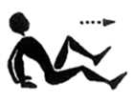
2 | Из и.п. основная стойка – прыжком в сед – прыжок в упор лежа | 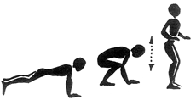
3. | И.п. – руки за спиной, пальцы сплетены – пружинистые наклоны туловища вперед | 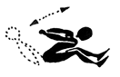
4. | И.п. – упор присев, нога в сторону – прыжком сменить положение ног | 
5. | И.п. – лежа на спине, руки за тазом – круги прямыми ногами вправо и влево | 
6. | И.п. – лежа на спине – махи ногами (правая – к левой руке, левая – к правой руке) | 
7. | И.п. – ноги на ширине плеч, руки над головой, ладони сведены – пружинистые наклоны | 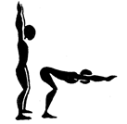
8. | Попеременные прыжки на левой и правой, высоко поднимая колени | 
Варианты:
к упр.3: руки впереди;
к упр. 4: и.п. – ноги вместе – пружинистые наклоны туловища вперед;
к упр. 5: руки вытянуты вдоль туловища

В упражнениях 2, 3, 4, 6, 7, 8 следует обращать внимание на ритм

Карточка К-2
Задача: развитие ловкости

1. | Прыжки на месте: ноги врозь – вместе – в положение «ножницы» - вместе – скрестить – вместе, и т.д. | 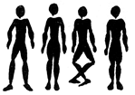
2 | Стойка на коленях (колени на ширине плеч) – наклоны туловища с вращением | 
3. | Сед с прямыми ногами – наклоны туловища вперед до касания кистями ступней – пружинистые наклоны – перекат назад – ступни касаются пола за головой (руки лежат вдоль туловища) – выпрямление, и т.д. | 
4. | Стойка на коленях, руки согнуты в локтях – прыжок в присед | 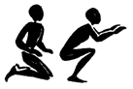
5. | Стойка ноги врозь – наклоны туловища вперед до касания руками носков – наклоны туловища назад до касания руками пяток | 
6. | Лежа на животе – одновременный подъем рук и ног | 
7. | Из основной стойки – прыжки на месте с разведением рук и ног (каждый третий прыжок выше предыдущих) | 
8. | И.п. – упор присев, нога в сторону – прыжком сменить положение ног | 
Варианты:
к упр. 7: а) с подтягиванием коленей к груди;
б) с подтягиванием ступней к ягодицам;
в) с разножкой

Карточка К-3
Задача: общее физическое развитие

1. | Прыжки со скакалкой на обеих ногах (с промежуточными прыжками) – скакалку вращать вперед | 
2 | Попеременно – 4 прыжка влево – 4 прыжка вправо (слегка подтягивая колени) | 
3. | И.п. – ноги вместе, руки вытянуты вперед, скакалка сложено вчетверо – вращение «восьмеркой» впереди и позади туловища | 
4. | Скакалка сложена вдвое в вытянутых руках, туловище наклонено вперед – прыжки в группировке через скакалку вперед и назад | 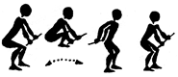
5. | Ноги врозь, мяч в вытянутых руках, туловище наклонено вперед – мячом описывать «восьмерку» | 
6. | Ноги вместе, руки с мячом вытянуты вперед – броски мяча вверх-назад, ловля мяча руками за спиной | 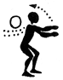
7. | Ноги врозь, мяч в вытянутых над головой руках – круговые движения туловищем | 
8. | Лежа на животе, мяч в вытянутых руках – подъемы туловища | 
Варианты:
к упр. 1: без промежуточных прыжков;
к упр. 4: то же самое – с прямым туловищем

Карточка К-4
Задача: развитие силы и ловкости

1. | Прыжки на одной ноге через скакалку с промежуточным прыжком (скакалку вращать вперед) | 
2 | Скакалка сложена вдвое – круговое вращение по полу – перепрыгивание через скакалку в приседе | 
3. | Ноги врозь, руки подняты вверх со сложенной вчетверо скакалкой – пружинистые наклоны вперед | 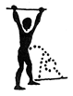
4. | Прыжки в группировке через укороченную скакалку | 
5. | Упор сидя сзади ноги врозь – подъем ног над мячом справа налево и слева направо | 
6. | Ноги вместе, руки с набивным мячом опущены – два прыжка на месте, третий прыжок – с подтягиванием ног к мячу | 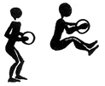
7. | Ноги врозь, набивной мяч в вытянутых над головой руках – пружинистые наклоны вправо и влево | 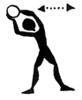
8. | Подбросить мяч высоко вверх, быстро присесть и встать, поймать мяч | 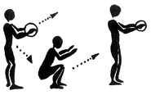
Варианты:
к упр. 1: без промежуточного прыжка;
к упр. 3: в седе ноги врозь, скакалка в руках – наклонить туловище вперед, положить скакалку за ступни – выпрямиться – поднять скакалку – выпрямиться, и т.д.; к упр. 6: три прыжка на месте – прыжок с подтягиванием колен

Карточка К-5
Задача: развитие ловкости и гибкости

1. | Упор сидя сзади лицом друг к другу – имитация езды на велосипеде | 
2 | Партнеры встают лицом друг к другу, взявшись за руки; партнер А кладет руки на правую ногу, партнер Б – на левую – поворот под «свободной» парой рук; руки не отпускать! | 
3. | Сидя спиной к спине, ноги выпрямлены, руки сцеплены над головой – партнер А подтягивает партнера Б к плечам и раскачивает; руки прямые, раскачивать осторожно! | 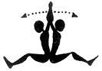
4. | Сед углом лицом друг к другу, партнер А совершает дуги ногами вокруг ног партнера Б | 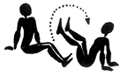
5. | Партнеры стоят спиной друг к другу, берутся за руки над головой –одновременные выпады (руки напряжены) | 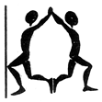
6. | В упоре лежа партнеры ползут навстречу друг другу, пытаясь схватить за руки и повалить партнера; вести счет очков (до 6 – 8) | 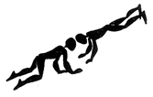
7. | Держать одной рукой за руку партнера, другой рукой стараться хлопнуть его по ягодице – вести счет очков (до 6 – 8); следует ограничить размер площадки | 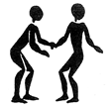

Карточка К-6
Задача: развитие силы и ловкости

1. | Партнеры встают спиной друг к другу на расстояние 1 м – поворачивая туловище, передавать партнеру набивной мяч | 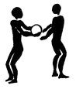
2 | И.п. – то же, что и в упр. 1 – передавать набивной мяч над головой и между ногами | 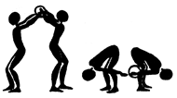
3. | Партнеры лежат на спине, голова к голове, партнер А держит набивной мяч между ступнями – подтягивает колени, берет мяч в руки и над головой передает партнеру | 
4. | Партнер А катит набивной мяч партнеру Б, который толкает мяч обратно | 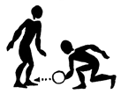
5. | Партнер в положении лежа на животе держит набивной мяч в вытянутых руках, партнер Б прижимает его ступни к полу – поднимание туловища, мяч в вытянутых руках | 
6. | Партнеры в положении сед ноги врозь лицом друг к другу перебрасывают набивной мяч двумя руками из-за головы | 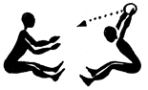
7. | Расстояние между партнерами 2 – 3 м, лицом в одну сторону – партнер А бросает набивной мяч между ногами, партнер Б ловит его, быстро поворачивается на 180 градусов, бросает мяч между ногами партнеру А | 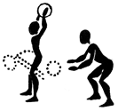
8. | И.п. – упор сидя сзади, ноги врозь, лицом друг к другу, между спортсменами лежит набивной мяч – партнеры одновременно поднимают над ним прямые ноги, при этом один держит ноги над | 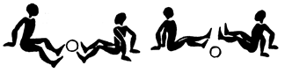

Карточка К-7
Задача: развитие силы и ловкости

1. | «Чехарда» со сменой партнеров | 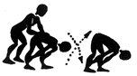
2 | Двое партнеров стоят в положении ноги врозь, третий проползает под их ногами | 
3. | Первый партнер стоит в положении ноги врозь, второй – согнувшись, третий проползает между ногами первого и перепрыгивает через второго | 
4. | Первый партнер стоит в положении одна нога впереди, второй – в положении согнувшись держит его за руки, третий садится на спину второму, держится за спину первого – ходьба вперед | 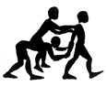
5. | Двое партнеров несут третьего (держат его за руки и за ноги) | 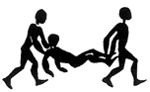
6. | Два партнера сцепляют руки, третий садится на них, держась за плечи – ходьба вперед | 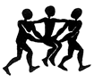
7. | Двое партнеров поднимают под руки третьего, который подгибает колени, и несут его | 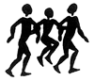
8. | Двое партнеров поднимают третьего за кисти и за плечи, высоко поднимают и несут вперед | 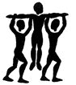
 | Все упражнения выполняются на отрезках 15 – 20 м

Карточка К-8
Задача: развитие силы и ловкости

1. | Группа разделяется на две части, спортсмены встают в две шеренги по одному (шеренги стоят лицом друг к другу) – броски набивного мяча двумя руками из-за головы; спортсмен, бросивший мяч, бежит в конец стоящей напротив шеренги | 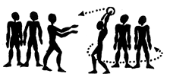
2 | И. п. – то же, что и в упр. 1 – спортсмены толкают набивной мяч одной рукой; спортсмен, принявший мяч, обегает шеренгу и после этого толкает мяч | 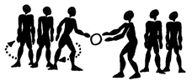
3. | И.п. – стоя в колонну по одному, ноги врозь – первый спортсмен берет набивной мяч, наклоняется вперед, бросает его между ногами партнеров; последний в колонне ловит мяч, бежит в начало колонны и бросает мяч, и т.д. | 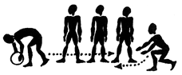
4. | И.п. – то же, что и в упр. 3 – передавать мяч над головой по тому же принципу, что и в предыдущем упражнении | 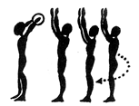
5. | То же, что и в предыдущем упражнении, но последний, получив мяч, проползает с ним вперед под ногами партнеров | 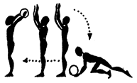
6. | Набивной мяч передается из рук в руки по правой стороне колонны – стоящий последним обегает колонну слева и встает впереди | 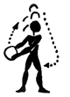
7. | Группа занимает положение «упор лежа сзади», мяч прокатывается под спинами, смена – как в упр. 6 | 
8. | И.п. – упор сидя сзади – мяч прокатывается под быстро поднимаемыми ногами, смена – как в предыдущем упражнении
 | Этот комплекс рекомендуется проводить в форме соревнований

Карточка К-9
Задача: развитие силы и ловкости

1. | Вис спиной к стенке, хват снизу за верхнюю перекладину – подтягивания; упражнение станет эффективнее, если руки расставить шире | 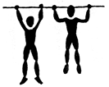
2 | Стойка лицом к стенке – наклонить туловище вперед до касания нижних перекладин – отвести руки назад – хват за перекладину на предельной высоте; туловище и согнутые ноги выводятся махом в положение вис в группировке, выпрямить ноги до положения вис вниз головой прогнувшись – опуститься, в и.д. | 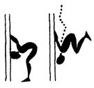
3. | Вис спиной к стенке хват сверху за верхнюю перекладину – ноги согнуть (бедра параллельны полу) – вытянуть под прямым углом к туловищу – согнуть и расслабленно опустить | 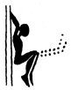
4. | Лежа на спине головой к стенке, хват сверху за нижнюю перекладину – поднять выпрямленные ноги зацепиться ступнями между перекладинами, приподнять туловище – вернуться, в и.п. | 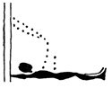
5. | Из упора лежа поднять ступни на пятую перекладину – продвижение к стенке в упоре на руках – ноги поднимаются от перекладины к перекладине, до положения «стойка на руках» и обратно | 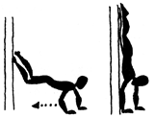
6. | Сед с прямыми ногами ступни над первой перекладиной – глубокий наклон туловища вперед до касания пальцами рук носков ног – выпрямиться – откинуть туловище назад – поворот налево – на спину – направо | 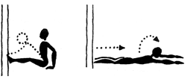
7. | Стоя правым боком к стенке прямую ногу положить на перекладину, поднять руки вверх глубокие наклоны туловища вправо – выпрямиться – наклоны вперед | 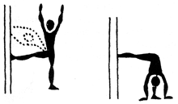
8. | В положении вис спиной к стенке с помощью партнера поднять ноги до касания перекладины над головой, затем медленно опустить | 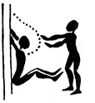
Варианты:
- упр. 5: вис спиной к стенке, хват сверху – «маятник» с одновременным отведением (левой (правой) ноги; или – ноги вместе;

Карточка К-10
Задача: развитие силовой выносливости

1. | Лазание по двум шестам | 
2 | Взяться руками за два шеста на уровне плеч, ногами упереться в оба шеста – быстро перебирая руки, пружинисто спуститься вниз в сед (ноги держать прямыми) – так же вернуться в и.п. или встать | 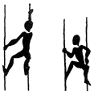
3. | Элементы скалолазания | 
4. | Руками взяться за шест на уровне груди – прыжки на двух ногах (с промежуточными подскоками или без подскока) | 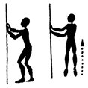
5. | Лежа на спине, взяться прямыми руками за шест – поднять прямые ноги, коснуться шеста, затем опустить | 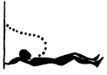
6. | Один спортсмен садится на плечи другого, держится руками за шест – стоящий внизу приседает, партнер наверху, перехватывая руки, стремится подняться как можно выше; партнер, стоящий внизу, должен держать спину прямо | 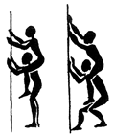
7. | Встать боком к шесту, взяться за него одной рукой – махи внешней (по отношению к шесту) ногой вперед-вверх и назад-вверх; при махе вперед туловище наклонять, при махе назад – прогибать | 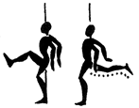
8. | Лазание по шесту – при выполнении этого упражнения следует использовать соревновательный элемент | 

Карточка К-11
Задача: освоение специальных и подводящих упражнений для обучения технике бега и прыжков

1. | Бег трусцой с препятствиями (вокруг деревьев, столбов, через барьеры, канавы и т.д.), темп бега не очень быстрый, препятствия преодолевать аккуратно
2. | Гимнастические упражнения
 | Вариант 1:
 | - пружинистые наклоны туловища в стороны (руки на затылке); | 
 | стойка ноги врозь – наклоны туловища назад – правая рука касается левой пятки, левая рука – правой; | 
 | - стойка ноги врозь – наклоны туловища до касания локтями пола; | 
 | - в положении глубокого выпада вперед касание локтями пола; | 
 | - прыжки на двух ногах, подтягивая пятки к ягодицам с одновременным подъемом рук вверх;  - прыжки на двух ногах, подтягивая пятки к ягодицам с одновременным поворотом таза наружу (смотреть через плечо на пятки) | 
 | Вариант 2:
 | - из основной стояки – махи ногами в стороны (на высоте плеч); | 
 | - из седа ноги врозь – пружинистые наклоны туловища вперед, касаясь головой коленей; | 
 | - лежа на спине, перекинуть ноги через голову – полукруги ногами налево и направо; | 
 | - сед ноги врозь – наклоны туловища к правой, вперед, к левой; | 
 | - присед ноги вместе, колени врозь, руки на поясе – пружинистые движения | 
 | - и.п. – лежа на спине – махи ногами (правая – к левой руке, левая – к правой руке) | 
 | Вариант 3:
 | - ходьба скрестным шагом вперед (колени выпрямлены) с наклоном туловища вперед до касания руками пола; | 
 | - ходьба вперед в наклоне (колени выпрямлены) – руки касаются ступни стоящей сзади ноги; | 
 | - нога с махами ногами – правая – к левой руке, левая – к правой; | 
 | - в «шпагате» с упором на руки – пружинистые движения; | 
 | - положение барьериста – попеременно для обеих ног; | 
 | - лежа на спине – подъем туловища с одновременным подтягиваением коленей к груди | 
3. | «Азбука бега»:  - подскоки с перекатом с пятки на носок;  - «прыжковый» бег;  - прыжки с ноги на ногу (ОЦМТ расположен низко)

Карточка К-12
Задача: освоение специальных и подводящих упражнений для обучения технике бега и прыжков

- Бег трусцой на носках, с легкими ускорениями по 20 – 30 м

- Гимнастические упражнения
Выбор 1-2 предлагаемых комплексов, каждое упражнение повторяется 4 – 6 раз, после чего следует короткий отдых (до 10 с)

Вариант 1:

- круговые движения обеими руками вперед и назад;
- ноги вместе, руки в «замке» за головой – пружинистые повороты туловища;
- одна рука вытянута вперед-вверх, другая опущена назад- вниз – круговые движения руками вправо и влево;
- ноги вместе, руки на поясе – круговые движения в тазобедренном суставе по широкой амплитуде;
- и.п. – то же, что и в предыдущем упражнении, махи ногой вперед и назад;
- из основной стойки – имитация движения толчковой ноги в барьерном беге (попеременно для обеих ног)
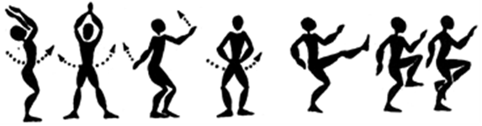

Вариант 2:

- из стойки на лопатках – разводить ноги вперед – назад;
- лежа на спине в положении барьерного шага – имитация движения толчковой ноги в барьерном беге – попеременно для обеих ног;
- лежа на боку, сильно согнуть «свободную» ногу и резко отвести ее вниз – попеременно для обеих ног;
- упор лежа сзади – попеременные повороты таза влево и вправо, касаться носками пола;


- сед на животе, руки в стороны – поднять вверх правую ногу и подтянуть ее к левой руке, затем – левую ногу к правой руке

Вариант 3:

- ноги вместе, руки подтянуты вверх – прыжок в сторону с одновременным наклоном туловища;
- прыжок на месте вверх прогнувшись туловищем в сторону;
- широкий выпад вперед с поворотом туловища в сторону;
- ходьба скрестным шагом (колени выпрямлены) с наклоном туловища вперед, касаясь руками пола

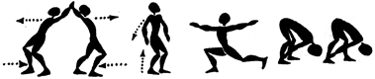

- «Азбука» бега:
- семеняший бег;
- подскоки на двух ногах влево – вправо;
- подскоки на одной ноге;
- «скачки» высоко на стопе;
- упругий бег на месте;
- «колесо»;
- прыжковый бег (ОЦМТ расположен низко);
- прыжковый бег (ОЦМТ – высоко);
- бег скрестным шагом

Дозировка:
1-й год – занятий – 15 м;
2-й год занятий – 20 м;
3-й год занятий – 25 м

В одном занятии применяется не более 4-5 беговых упражнений

- Бег с ускорением 80 – 100м, на последних 20 – 30 м скорость приближается к максимальной.

Карточка К-13
Задача: содействовать общему физическому развитию

- Бег трусцой по 70 – 100м с очень легкими ускорениями
- Гимнастические упражнения

Выбор одного из предлагаемых комплексов – каждое упражнение повторяется 4 – 6 раз, затем – короткий отдых (по 10 с)
Вариант 1:
- в седе ноги врозь согнуть одну ногу под углом внутрь – наклоны туловища через согнутую ногу;
- стоя на одном колене, наклоны туловища в сторону;
- в седе ноги врозь, руки на коленях – пружинистые покачивания;
- упор сидя сзади, колени вместе, ступни вместе – покачивания тазом;
- глубокий выпад в сторону, руки на затылке – попеременные покачивания влево и вправо


Вариант 2:
- стоя на коленях, руки за головой – вращение туловищем по широкой амплитуде;
- стоя на коленях, руки на бедрах – вращение в тазобедренном суставе;
- в приседе с упором на руки – отвести в сторону прямую ногу, перемещать на нее вес тела; то же – в другую сторону;
- в приседе широко раздвинув ноги с упором на руки попеременно прижимать колени к полу;
-из стойки на лопатках – перекат в положение барьерного шага


Вариант 3 (упражнения с партнером):
- стоя лицом друг к другу, взяться за руки – повороты туловища;
- стоя на коленях спиной друг к другу, взяться за руки над головой – низкие наклоны туловища вперед, одновременно опуская руки через стороны;
- сидя спиной друг к другу, взять за руки над головой, развести их в стороны – повороты туловища;
- партнер А стоит в положении ноги врозь спиной к партнеру Б, который сидит, – берутся за ноги между ногами – попеременные наклоны туловища;
- «чехарда», возвращение в и.п. – проползание между ногами партнера


- Бег с ускорением 80 – 100м (на последних 20 – 30м – скорость, близкая к максимальной)

Карточка К-14
Задача: развитие скоростно-силовых качеств

- Бег трусцой на носках:
- бег назад;
- бег скрестным шагом;
- бег с поворотами и легкими ускорениями

2. Гимнастические упражнения с партнером

Выбор 1 – 2 из предлагаемых вариантов гимнастических комплексов. Каждое упражнение повторяется 4 – 6 раз, после чего следует короткий отдых (до 10 с)

Вариант 1:
- стоя лицом к лицу, ноги развести, как при ходьбе – отталкивать партнера;
- стоя в положении ноги врозь на расстоянии одного шага спиной друг к другу, взяться за руки над головой – попеременные наклоны туловища вперед;
- и.п. – то же, что и в предыдущем упражнении – круговые движения руками вперед (назад);
- стоя в положении ноги врозь на расстоянии одного шага лицом друг к другу, взяться руками над головой – пружинистые наклоны туловища вперед;
- партнер А – в упоре лежа, партнер Б поднимает его ноги

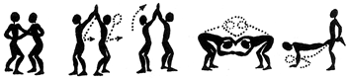

Вариант 2:
- стоя спиной друг к другу (ноги вместе, руки подняты вверх-наискосок), взяться за руки – выпады в сторону с одновременным наклоном туловища;
- и.п. – наклон вперед лицом друг к другу, ноги врозь, взяться за руки – повороты туловища;
- стоя спиной друг к другу (ноги вместе, руки подняты вверх) - взяться за руки – поочередно тянуть партнера через плечи вверх;
- партнер А лежит на спине, партнер Б наклоняется вперед, упираясь руками в руки партнера А – одновременное сгибание и выпрямление рук;
- упор сидя сзади колени согнуты (лицом друг к другу) – одновременно поднимать и опускать ноги)



Вариант 3:
- стоя в наклоне вперед лицом друг к другу, взяться за руки – одновременное сгибание и разгибание рук;
- стоя лицом друг к другу (ноги вместе, руки вытянуты вперед), взяться за руки – одновременно глубокие приседы и выпрямление;
- и.п. – как в предыдущем упражнении – попеременные приседы;
- партнер А – в приседе, руки вперед, партнер Б – стоит лицом к нему и держит за руки – партнер А сгибает руки под весом партнера Б и разгибает их с сопротивлением;
- партнер А в глубоком приседе, руки вперед – партнер Б берет его за руки и тянет вверх

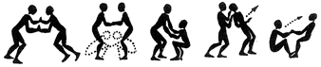

3. Игра с элементами спринтерского бега и на координацию.

Карточка К-15
Задача: развитие скоростно-силовых качеств

- Бег с препятствиями (вокруг деревьев, столбов, через ямы, канавы и т.д.), темп бега средний, с ходьбой по 20-30 с
- Гимнастические упражнения. Выбор 1-2 из предлагаемых комплексов, каждое упражнение повторяется 4 – 6 раз, затем – короткий отдых (до 10 с)

Вариант 1:
- ноги вместе, руки согнуты (кисти на плечах) – вращательные движения вперед и назад;
- ноги врозь – «колка дров»;
- ноги врозь – пружинистые движения руками вверх и вниз за спиной;
- упор лежа – волнообразные движения туловища;
- из упора лежа сзади – переброс туловища в упор лежа и обратно
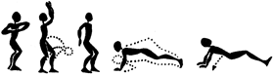

Вариант 2:
- подскоки на двух ногах с круговыми движениями руками;
- попеременные пружинистые махи руками;
- ноги врозь – повороты туловища назад;
- из упора стоя на коленях – наклонять туловище назад, руки касаются пола сзади ступней;
- сед ноги врозь – повороты туловища в сторону с упором на руки далеко от бедер
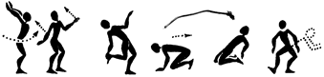

Вариант 3:
- стоя ноги врозь спиной друг к другу, руки сцепить «крюком» - попеременные наклоны туловища вперед;
- сидя ноги врозь спиной друг к другу, руки сцепить «крюком» - одновременные наклоны туловища в стороны;
- стоя лицом друг к другу, ноги развести как при ходьбе – попеременные быстрые отталкивания руками;
И.п. – стоя лицом друг к другу, руки вытянут вперед – взяться за плечи, одновременные пружинистые глубоки наклоны
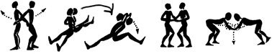

- Ускорения по 80 – 100м, на последних 20 – 30м бежать со скоростью, близкой к максимальной; группа бежит в колонне, один спортсмен задает темп

- Спурты по 20 – 30 м:
- из легкого бега трусцой;
- с высокого старта;
- с низкого старта;
- из широкого выпада в шаге, и т.д.

Карточка К-16
Задача: развитие скоростно-силовых качеств

- Бег трусцой с упражнениями на расслабление и гимнастическими упражнениями
- Гимнастические упражнения

Выбор одного из предлагаемых вариантов гимнастических комплексов, каждый из которых повторяется 2 – 3 раза х 6 – 8 повторений каждого упражнения; после каждого ускорения – короткий отдых (до 10 с)

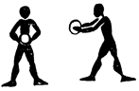
Вариант 1 (с набивным мячом):

- стойка ноги врозь – в руках набивной мяч – вытянуть руки вперед, повороты туловища в стороны;


- стойка ноги врозь, руки с набивным мячом подняты вверх – наклоны туловища в стороны;


- и.п. – как в предыдущем упражнении – глубокие пружинистые наклоны вперед;


- и.п. – как в предыдущем упражнении – широкие круговые движения туловищем;


- ноги врозь, руки с набивным мячом опущены – поворачивая туловище влево, положить мяч за пятками; поворачивая туловище вправо – поднять мяч


Вариант 2 (с набивным мячом):

- сидя ноги врозь, наклоны туловища к левой, вперед, к правой;


- и.п. – как в предыдущем упражнении; повернуть туловище вправо, положить мяч сзади, взять с другой стороны;

- и.п. – как в предыдущем упражнении; руки с мячом поднять
вверх – круговые движения туловищем;


- упор сидя сзади – поднимать ноги над мячом;


- лежа на спине ноги врозь – пружинистый подъем и наклон туловища вперед, до касания руками мяча


Вариант 3 (с набивным мячом):

- стоя на одном колене, повернуть туловище положить мяч сзади, поднять с другой стороны;


- стойка на коленях, руки с мячом подняты вверх – наклоны туловища в стороны до касания мячом пола;



- из основной стойки – прыжки на двух ногах через мяч
(вперед, назад, в стороны);

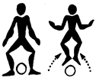

- стойка ноги врозь, мяч лежит между ногами – подскоки со
сведением ног;

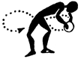

- стойка ноги врозь, мяч в руках – вращение туловища «восьмеркой»

3. Спринтерские эстафеты – 4 – 5 раз х 15 – 20 м; отдых между забегами – 60 – 90 с

Карточка К-17

Задача: развитие скоростно-силовых качеств

- Ускорения из бега трусцой

- Гимнастические упражнения с партнером со снарядами (набивной мяч, ядро); выбор 1 – 2 из предлагаемых вариантов гимнастических комплексов – каждое упражнение повторяется 6 – 8 раз, после короткого отдыха – смена партнеров

Вариант 1:
- стоя спиной друг к другу, руки с мячом поднять вверх – пружинистые наклоны туловища в стороны;
- стоя спиной друг к другу на расстоянии одного шага – поворачивая туловище вправо (влево), передавать мяч;
- стоя боком друг к другу на расстоянии одного шага – поворачивая туловище вправо (влево), передавать мяч;
- стоя боком друг к другу, взяться за плечо партнера – одновременно перепрыгивать через мяч (вперед, назад, в стороны);
- и.п. – то же, что и в предыдущем упражнении – одновременный выпад в сторону через мяч

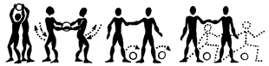

Вариант 2:
- сидя ноги врозь, руки поднять вверх – наклоны туловища с поворотом, мяч положить на пол (партнер держит за ступни);
- лежа на спине, мяч в вытянутых за головой руках – выпрямление и наклоны вперед (партнер держит за ступни);
- сед ноги врозь, руки вверху над головой – широкие круговые движения туловища (партнер держит за ступни);
- лежа на спине (голова к голове) – взяться за руки, поднять ноги – разводить их над мячом;
- лежа на боку, сильные махи ногой вперед и назад над мячом (партнер придерживает за плечи)
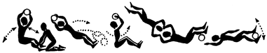

Вариант 3:
- лежа на животе, руки вытянуть вперед – поднимать туловище (партнер держит за ступни);
- лежа на боку, поднимать туловище (партнер держит за ступни);
- стоя в наклоне вперед, поднимать с пола мяч и бросать через сторону;
- стоя ноги врозь, руки с мячом вытянуты вверх – броски мяча вниз за себя;
- броски мяча вперед до приседа (соблюдать дистанцию)



- Спурты по 20 – 30 м: с высокого старта, из приседа, из упора лежа, из положения лежа на спине, лежа на животе и т.д.

- Старты – по команде, отдых между забегами – 60 – 90 с

Карточка К-18
Задача: содействовать общему физическому развитию

1. Легкий бег, чередуя с ходьбой, с прыжками с ноги на ногу, бегом скрестными шагами, простыми гимнастическими упражнениями

2. Гимнастические упражнения (стоя в круге лицом друг к другу, спортсмены держатся за руки):
- прыжки «галопом» по кругу в стороны, бег вперед и назад, скачки в стороны (маховая нога лежит на сцепленных руках), каждый второй садится на сцепленные руки партнера – ходьба, прыжки галопом.

3. Ходьба выпадами, ходьба на носках – руки на затылке, ходьба на пятках, ходьба в приседе, ходьба с поворотами туловища, ходьба на четвереньках, ходьба с вращением плеч, рук, ходьба с высоким подниманием коленей.

4. Образуется два круга спортсменов:
- в первом круге стоят ноги врозь, во втором – сед на коленях – переползание, перепрыгивание, и т.д. из круга в круг

Карточка К-19
Задача: содействовать общему физическому развитию

1. Ходьба и бег с дополнительными упражнениями (выполняются свободно):
- бег с подтягиванием пяток, бег в высоким поднимаем коленей, бег на пятках, бег с «выхлестыванием» ступней наружу, бег с широким разведением коленей;
- ходьба в приседе, прыжки «лягушкой», ходьба в упоре лежа, в упоре лежа сзади;
- упражнения на гибкость с партнером

2. Гимнастические упражнения втроем (выполняются на отрезках 15 – 20 м):

- первый партнер берет второго за колени, второй – под руки, поднимают
и несут;


- первый партнер стоит в основной стойке, второй наклоняет туловище вперед и берется за руки первого, третий садится на спину второго – ходьба вперед;

- трое партнеров стоят рядом, стоящий посередине закрепляется за партнеров руками – двое переносят третьего;
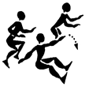

- один партнер сидит, руки в стороны – двое с места перепрыгивают через его руки;

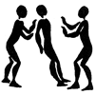
- двое партнеров стоят лицом друг к другу, поочередно
толкая третьего;



- поочередные перекаты в стороны

Карточка К-20
Задача: содействовать общему физическому развитию, развитие координации движений

Гимнастические упражнения:
1. Круги руками вперед и назад
2. Стойка ноги врозь, повороты туловища налево и направо
3. Продолжая предыдущее упражнение, глубокие наклоны туловища с пружинистыми движениями ногами
4. В глубоком приседе взяться руками за голени – быстро выпрямиться, вернуться в и.п.
5. Глубокий выпад вперед, пружинистые покачивания, смена ног прыжком
6. Глубокий выпад вперед, руки вытянуты вперед – пружинистые приседания
7. Прыжки с места в сторону с разведением ног в воздухе
8. Прыжки с подтягиванием коленей к груди, с промежуточным прыжком (затем – без промежуточного прыжка)
9. Прыжки с места с разведением ног в воздухе (при каждом прыжке - смена ног)
10. Прыжки с места с отведением голеней назад (руки над головой)
11. Ноги на ширине плеч, руки отведены далеко назад – пружинистые наклоны туловища вперед
12. Ноги на ширине плеч – повороты туловища с глубокими наклонами (правая рука – к левой ноге, левая рука – к правой)
13. В упоре лежа – смена ног прыжком
14. Из упора лежа – прыжок в присед – вернуться в и.п. – прыжок в наклон ноги врозь прыжок в и.п.
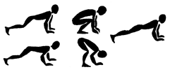

Варианты выполнения комплекса: каждое упражнение – 5 повторений х 2 – 3 серии; комплекс повторяется 2 – 3 раза

Приложение 5

Примеры соревнований
Беговые виды

Эстафета: спринт / барьерный бег / «слаломный» челночный бег

Краткое описание: челночная эстафета, состоящая из спринтерских и «слаломных» дистанций

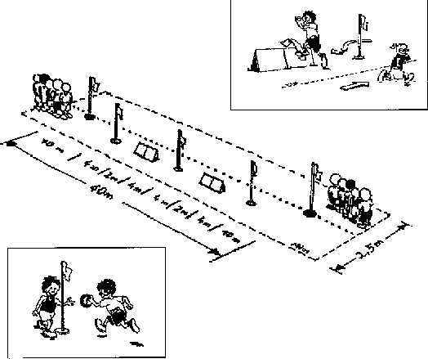

«Станция» организована так, как показано на рисунке.

Каждой команде необходимы две дорожки: одна дорожка с барьерами, другая – для обычного бега. Первая дистанция представляет собой барьерный бег, при этом на дистанции расставлены слаломные палки. Затем члены команды пробегают спринтерскую дистанцию, как обычную эстафету.
Соревнование заканчивается, как только все члены команды пробежали слаломную / барьерную и гладкую дистанции. Мягкое кольцо (эстафетную палочку) держат в левой руке, и каждый раз передают в левую руку принимающему бегуну.
Зачет
Командные места определяются как в классических эстафетах, по времени.
Проведение соревнований
Для эффективной организации требуется один помощник на команду.
Он должен выполнять следующие обязанности: - контролировать правильность проведения состязания;
- выполнять обязанности хронометриста и секретаря (фиксировать время и записывать результаты в протокол).

Эстафета «Формула виражей»: спринтерский и барьерный бег

Краткое описание: комбинированная эстафета, состоящая из этапов спринтерского и барьерного бега, с бегом по виражу.

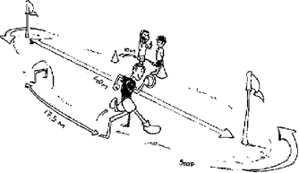

Каждой команде необходимы две дорожки: одна для спринта и передачи эстафетной палочки, вторая – для барьерного бега.
Все члены команды собираются перед 10-метровой зоной передачи. Первый участник начинает этап гладкого бега по направлению к первому флагштоку, обегает его перед тем, как пробежать барьерный этап в обратном направлении ко второму флагштоку, затем поворачивается, чтобы пробежать обратно к месту, где располагается команда. Попав в зону передачи, он передает мягкое кольцо (эстафетную палочку) своему товарищу, который пробегает такой же этап, и т. д. Бегун, принимающий эстафетную палочку, начинает бег в зоне передачи. Хронометр включается, когда первый участник проходит линию старта (вход в зону передачи), и останавливается, когда последний член команды пересекает линию финиша.

Зачет
Командные места определяются как в классических эстафетах, по времени.
Проведение соревнований
Для эффективной организации требуется один помощник на команду.
Он должен выполнять следующие обязанности: - контролировать правильность проведения состязания;
- выполнять обязанности хронометриста и секретаря (фиксировать время и записывать результаты в протокол).

Эстафета: бег с барьерами

Краткое описание: бег с низкими барьерами (4 – 5 барьеров на дистанции), барьеры расставлены с одинаковыми интервалами (5 – 7 шагов между барьерами).

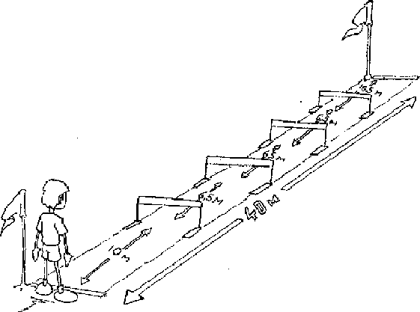

Соревнование командное, спортсмены бегут как в эстафете. Первый барьер ставится примерно в 10 м от линии старта, последний – примерно в 10 м от линии финиша.
Два спортсмена начинают бег по команде, бегут по двум параллельным дорожкам. После того как спортсмен финиширует, по команде начинает бег следующий участник, и т.д.

Зачет
Командные места определяются, как в классических эстафетах, по времени.
Проведение соревнований
Для эффективной организации требуются: один стартер, один судья на финише, один помощник на каждую команду.
Помощники должны выполнять следующие обязанности: - контролировать правильность проведения состязания;
- выполнять обязанности хронометриста и секретаря (фиксировать время и записывать результаты в протокол).

Бег на выносливость

Краткое описание: командное соревнование в беге на дистанцию 1000 м.

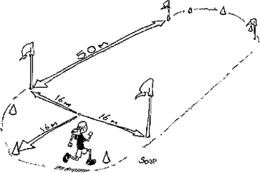

Соревнования проводятся в виде эстафеты. Каждый спортсмен должен пробежать по трассе длиной приблизительно 200 м. (см. рисунок), начиная с четко обозначенного места старта, и передать эстафету товарищу по команде. Каждая команда должна пробежать по кругу 5 раз. Фиксируется результат каждого участника команды. Дистанция проложена с двумя параллельно расположенными местами старта на трассе. В каждом месте старта могут располагаться не более двух команд.

Зачет
Командный результат представляет собой сумму индивидуальных результатов.

Проведение соревнований
Для эффективной организации требуются два помощника на каждую команду. Они должны выполнять следующие обязанности:
- контролировать правильность проведения состязания;
- выполнять обязанности хронометриста и секретаря (фиксировать время и записывать результаты в протокол).

Прыжки

Прыжки в разные стороны («перекрестные» прыжки)

Краткое описание: попеременные прыжки на двух ногах в разных направлениях.
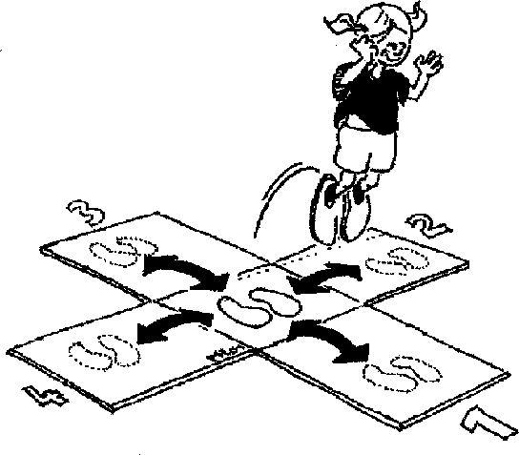

От центра прыжкового круга участник прыгает вперед, назад и в стороны. Начало прыжка осуществляется из центра вперед, затем в центр, затем вправо и в центр, затем влево и в центр, и, наконец, назад в центр.

Зачет
Каждому члену команды дается 15 с на выполнение попытки, в ходе которой он старается выполнить как можно больше прыжков на двух ногах. За каждый правильно выполненный «прямоугольник» (вперед, в обе стороны, назад) дается одно очко; в одном круге можно набрать максимально восемь очков. В зачет команды принимается лучшая из двух попыток.

Проведение соревнований
Для эффективной организации требуется один помощник.
Он должен:
- давать стартовую команду;
- контролировать и регулировать правильность проведения соревнования;
- вести хронометраж и подсчитывать количество прыжков;
- фиксировать результаты и записывать в протокол.

Прыжок в длину с короткого разбега

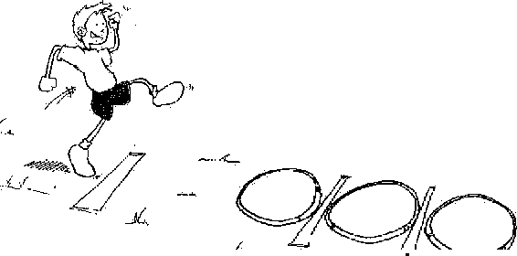
Краткое описание: прыжок на дальность.

Каждый участник начинает разбег за 10 – 12 м от бруска отталкивания, отталкивается и «проносит» себя в сектор шириной 50 см, заканчивает прыжок и приземляется в специально предназначенной для этого зоне, размеченной в песке обручами. Приземление в первой зоне приносит спортсмену 1 очко, во второй – 2, в третьей – 3, и т.д.

Зачет
Все результаты фиксируются, в зачет принимается лучшая попытка каждого спортсмена. Сумма индивидуальных результатов засчитывается в общий результат команды.

Проведение соревнований
Для эффективной организации требуются два помощника.
Они должны:
- контролировать правильность проведения состязания;
- участвовать в измерении результатов (фиксировать результаты и записывать в протокол).

Примечание: можно развернуть обычную измерительную ленту вдоль ямы с песком, чтобы получить более точный результат.

Прыжок с шестом через препятствие

Краткое описание: прыжок с шестом на дальность через препятствие.

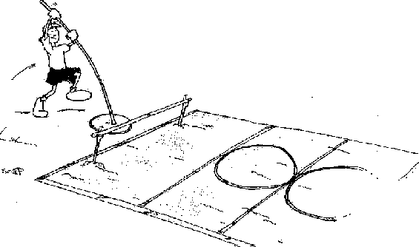

Прыжок выполняется из зоны разбега, не превышающей 10 – 12 м. Спортсмен бежит по направлению к препятствию, расположенному перед ямой с песком.
Отталкивание должно производиться одной ногой (спортсмены-«правши» отталкиваются левой ногой, они должны держать шест правой рукой в верхней его части). Затем участник должен поставить шест в упор рядом с зоной отталкивания, чтобы он «встал» в землю, а затем «зависнуть» с шестом и преодолеть препятствие, выполняя прыжок в высоту. Спортсмен должен приземлиться внутри ямы с песком на обе ноги. Шест нужно обхватить обеими руками, как показано на рисунке, и не выпускать до момента приземления. Запрещается менять хват шеста во время прыжка.

Зачет
Каждому участнику дается две попытки. Если он приземляется между первой и второй линиями, он получает 1 очко; между первой и второй линиями – 2 очка, и т.д.
Если обе ноги при приземлении попали за пределы круга, участнику дается дополнительная попытка, чтобы выполнить ее правильно.

Проведение соревнований
Для этого соревнования требуются два помощника.
Они должны:
- контролировать правильность проведения состязания (правильный хват шеста и правильное приземление);
- участвовать в измерении результатов (фиксировать результаты и записывать в протокол).

Метания

Метание набивного мяча назад через голову

Краткое описание: метание набивного мяча назад на дальность.

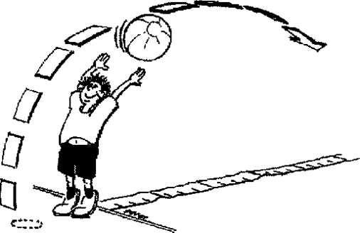

Ноги стоят параллельно, пятки на линии измерения, спортсмен стоит спиной в направлении метания. Он держит набивной мяч двумя вытянутыми вперед руками, приседает и быстро выпрямляет ноги, а затем руки для того, чтобы бросить мяч назад через голову в сектор для метания на максимальное расстояние. После броска участник может заступить за линию измерения (например, сделать шаг назад). Каждому участнику дается две попытки.

Зачет
Измерения фиксируются с точностью до 20 см. Если мяч приземляется между двумя отметками, результат округляется до большей величины. В зачет команды включается лучшая из двух (трех) попыток.

Проведение соревнований
Для эффективной организации требуется два помощника.
Они должны:
- контролировать и регулировать правильность проведения состязания;
- измерять результаты полета набивного мяча (измерение производится под углом 90 градусов к линии измерения) и приносить мяч обратно;
- фиксировать результаты и записывать их в протокол.

Метание с вращением

Краткое описание: метание снаряда в цель.

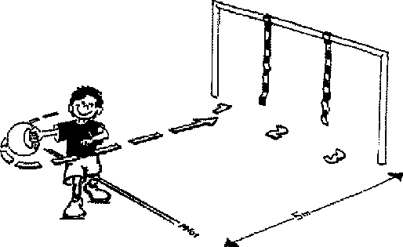

Площадь между двумя стойками (или между футбольными, гандбольными воротами) делится на 3 равные зоны: левая, центральная и правая. Спортсмен выполняет метание из положения стоя боком на расстоянии 5 м перед центральной зоной, он бросает мяч (или подобный предмет) полностью выпрямленной рукой в ворота (в стиле, напоминающем метание диска или замах ребром теннисной ракетки). Каждому участнику дается 2 (3) попытки для выполнения метания в сектор на точность в зависимости от того, какой рукой выполняется метание (например, метатели-«левши» пытаются бросить предмет в левую зону).

Зачет
Если спортсмен-«правша» попадает в правую зону, ему начисляется 3 очка, 2 очка – за попадание в центральную зону, 1 очко – в левую зону. Наибольшее количество очков – 4 – спортсмен получает за попадание в верхний угол ворот (в «девятку»). Если спортсмен не попал в цель или заступил за линию измерения, ему дается дополнительная попытка, чтобы попытаться набрать очки. В зачет принимается лучшая из двух (трех) попыток.

Проведение соревнований
Для эффективной организации требуется один помощник.
Он должен:
- контролировать правильность проведения состязания;
- участвовать в измерении результатов (фиксировать и записывать результаты в протокол).

Метание детского (подросткового) копья

Краткое описание: метание копья одной рукой на дальность и точность.

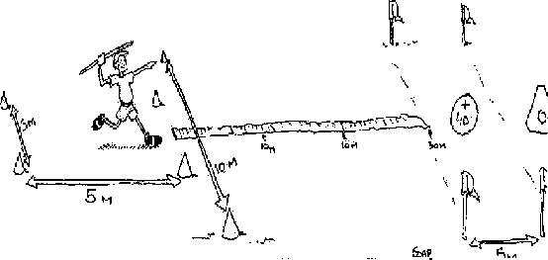

Метание выполняется из 5-метровой зоны разбега. Спортсмен метает копье как можно дальше (примерно на 30 м) вдоль линии, обозначенной маркерами. Если копье приземляется дальше 30-метровой отметки и внутри 5-метровой размеченной зоны, участник получает 5 дополнительных очков.
Результат измеряется с помощью измерительной ленты, раскатанной по земле.

Зачет
В зачет команды включается лучшая из двух (трех) попыток.

Проведение соревнований
Для эффективной организации требуются два помощника.
Они должны:
- контролировать и регулировать правильность проведения состязания;
- измерять результаты (измерение производится под углом 90 градусов к линии измерения) и приносить мяч обратно;
- фиксировать результаты и записывать их в протокол.

Общие вопросы организации соревнований
Система зачета в представленных соревнованиях проста. Она не требует ни компьютера для обработки результатов, ни глубоких знаний правил легкой атлетики. Для подсчета результатов соревнований нужен только один секретарь, отвечающий за табло.
Система зачета основана на следующих принципах:
- количество зачетных очков зависит от числа соревнующихся команд, например, при 9 участвующих командах лучшая получает 9 очков, вторая – 8 очков, третья –7 очков и так далее, последняя команда получает 1 очко;
- сразу же после завершения каждого состязания общий результат команды передается для вывешивания на табло;
- если две или несколько команд имеют одинаковый результат, то все команды получают очки, соответствующие высшему месту, следующая команда получает рейтинг в соответствие с местом, следующим за тем, которое занимают команды с одинаковым результатом;
- победителем соревнования становится команда, которая получает наибольшее количество очков по окончании соревнований, проходящих в с соответствии с определенным графиком (таблица 10).

Таблица
Примерный график перехода команд от станции к станции
во время соревнований

Команды | Вид  (10 мин) | Вид  (10 мин) | Вид  (10 мин) | Вид  (10 мин) | Вид  (10 мин) | Вид  (10 мин) | Вид  (10 мин)
Команда 1 | F-1 | Копье | Шест | Длина | Наб. мяч | Спринт-барьеры | 1000 м
Команда 2 | F-1 | Шест | Копье | Наб. мяч | Длина | Спринт-барьеры | 1000 м
Команда 3 | Шест | F-1 | Наб. мяч | Копье | Спринт-барьеры | Длина | 1000 м
Команда 4 | Копье | F-1 | Длина | Шест | Спринт-барьеры | Наб. мяч | 1000 м
Команда 5 | Наб. мяч | Длина | F-1 | Спринт-барьеры | Копье | Шест | 1000 м
Команда 6 | Длина | Наб. мяч | F-1 | Спринт-барьеры | Шест | Копье | 1000 м

Обеспечение мер безопасности является первостепенным и необходимым условиям при проведении соревнований.
Должны соблюдаться следующие основные требования:
- правильная организация соревнований;
- безопасность сооружений и инвентаря;
- опытные и внимательные судьи;
- контроль погодных условий (при проведении соревнований на открытом воздухе).
Более подробные меры безопасности для различных видов указаны в таблице.

Таблица
Основные меры безопасности при проведении соревнований

Виды | Правила безопасности
Спринт/эстафета | Нескользкое покрытие, безопасные палочки или мягкие кольца и маркеры
Бег с барьерами | Нескользкое покрытие, безопасные палочки или мягкие кольца, маркеры и барьеры
Формула-1 | Мягкий мат, безопасные маркеры и барьеры, нескользкое покрытие
Бег на 1000 м | Дорожка без риска получения травмы, контроль за детьми
Прыжок в длину | Короткий разбег, владение техникой прыжка, нескользкое мягкое покрытие
Прыжок с шестом | Длина не более 2,5 м, безопасный шест. Приземление на мягкую поверхность, например, в песок. Минимальное владение техникой прыжка
Метание копья | Безопасный снаряд, организация группы, соответствующие рекомендации
Метание набивного мяча | Мяч соответствующего веса, свободная зона за ребенком, выполняющим метание (в случае потери равновесия)

Приложение 6

Картотека тренировочных (двигательных) заданий

Комплекс Б-1: Спринтерский/барьерный / эстафетный бег

Карточка Б-1.1

Задача: обучать технике преодоления барьеров (препятствий)

Задание: подготовить дистанцию с различными элементами для прыжковой тренировки (вертикальное – горизонтальное преодоление), которые расставлены произвольно

Вероятное поведение занимающихся: новички нерешительны перед препятствием и часто приземляются безопасным способом (на обе ноги)
Инструкции по выполнению упражнения:
- бежать по возможности ритмично;
- после преодоления препятствия быстро переходить к бег
Рекомендации:
- после преодоления препятствия сохранять равновесие;
- преодолевать препятствия, не прыгая вверх;
- не замедлять бег перед преодолением препятствия;
- использовать руки для поступательного движения, а не для сохранения равновесия
Последовательность обучения:
- использовать различные препятствия (высокие, низкие, длинные);
- использовать разную расстановку препятствий;
- менять последовательность препятствий;
- переходить к играм
Безопасность:
- безопасные трассы, доступные препятствия
Инвентарь:
- горизонтальные и вертикальные маркеры

Карточка Б-1.2
Стартовое положение
Задача: обучать технике преодоления дистанции между линией старта и первым препятствием
Задание: в распоряжении участников есть 3 различных варианта расстояния до первого барьера (от 5 до 7 м), и бег организуется следующим образом:
- начать с планки, расположенной на земле;
- преодолевать безопасные низкие препятствия, расположенные на расстоянии 5 м, 6 м, 7 м от старта

Вероятное поведение занимающихся: хотя препятствия низкие и безопасные, новички могут замедлять бег как перед препятствием, так и после его преодоления
Инструкции по выполнению упражнения:
- не замедлять бег перед преодолением препятствия;
- бежать до финишной линии;
- после преодоления препятствия быстро переходить к бегу

Рекомендации:
- постепенное ускорение по мере приближения к препятствию;
- увеличивающаяся амплитуда шага;
- выполнять отталкивание далеко от препятствия;
- после преодоления препятствия выполнять активное и сбалансированное приземление

Последовательность обучения:
- менять дистанции;
- бежать парами;
- ввести хронометраж;
- переходить к играм

Безопасность:
- безопасные трассы, доступные препятствия, правильная организация группы
Инвентарь:
- барьеры и вертикальные маркеры

Карточка Б-1.3

Задача: обучать технике беговых шагов на межбарьерных отрезках

Задание: при постепенном увеличении расстояния между препятствиями преодолевать межбарьерные отрезки с заданной или произвольной амплитудой и количеством шагов

Вероятное поведение занимающихся: спортсмены будут выполнять задание, сохраняя привычный ритмо-темповой рисунок бега, приземляться в безопасное положение (на обе ноги)

Инструкции по выполнению упражнения:
- работать над различной амплитудой шагов;
- сохранять скорость бега

Рекомендации:
- сохранять ровный темп бега;
- сохранять равновесие и корректировать положение туловища

Последовательность обучения:
- менять дистанции;
- менять требования (контраст);
- ввести хронометраж;
- переходить к играм

Безопасность:
- нескользкая поверхность, безопасные препятствия, правильная организация группы

Инвентарь:
- барьеры и вертикальные маркеры

Карточка Б-1.4

Задача: обучать технике передачи эстафетной палочки

Задание: брать и класть палочку (теннисный мяч, мягкое кольцо, эстафетную палочку и т.п.) на тумбу на уровне бедра, сохраняя скорость бега

Вероятное поведение занимающихся: занимающиеся испытывают затруднения в процессе раздельных действий рук во время бега; рука с предметом привычно сопровождает беговое движение и не может выполнить точное действие

Инструкции по выполнению упражнения:
- сохранять свободное положение туловища;
- не поворачивать голову в сторону тумбы

Рекомендации:
- захватывать и класть предметы точно и стабильно;
- не разрывать беговое движение (изолированное движение только несущей руки);
- не терять скорость бега во время выполнения упражнения

Последовательность обучения:
- использовать различные предметы, варьировать скорость бега;
- использовать правую и левую руки;
- сохранять последовательность действия: положить/взять, взять/положить;
- выполнять упражнение, меняя руки;
- переходить к играм

Безопасность:
- тумба определенной высоты;
- правильная организация группы;
- отсутствие препятствий на дистанции бега
Инвентарь:
- эстафетные палочки и/или различные имитирующие их предметы, тумбы;
- мешок для палочек и предметов

Карточка Б-1.5

Задача: обучать передаче эстафетной палочки с реагированием принимающего палочку спортсмена на звуковой сигнал, подаваемый тренером или передающим палочку партнером

Задание: передача палочки в парах во время бега
Вероятное поведение занимающихся: занимающиеся испытывают затруднения при определении момента начала и в синхронности приема и передачи палочки, бегущий впереди поворачивает туловище назад и замедляет бег

Инструкции по выполнению упражнения:
- бежать по установленной траектории со стороны передачи палочки;
- корректировать движение руки при приеме палочки
Рекомендации:
- не бросать палочку;
- оба участника не должны снижать скорость бега;
- передачи проходят успешно, если они выполняются многократно
Последовательность обучения:
- менять руки с обеих сторон;
- увеличивать скорость бега;
- менять форму палочки;
- ввести хронометраж;
- переходить к играм
Безопасность:
- правильная организация группы;
- безопасные эстафетные палочки

Инвентарь:
- вертикальные маркеры;
-эстафетные палочки различной формы

Комплекс Б-2: Челночная эстафета по спринтерскому/барьерному слалому
Карточка Б-2.1

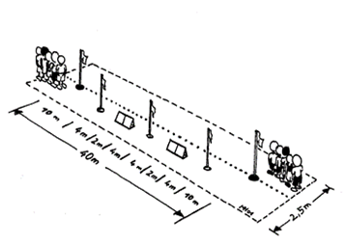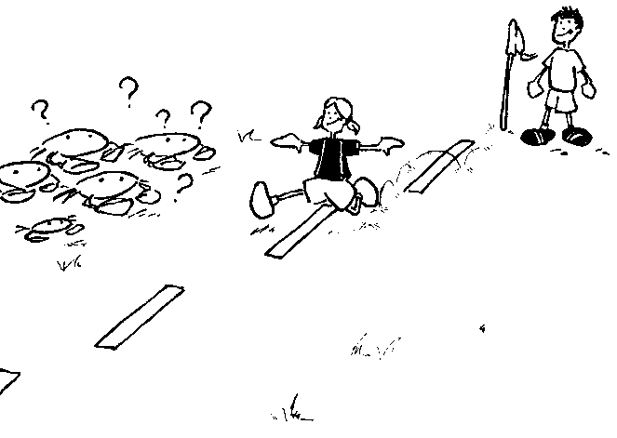
Задача: обучать технике преодоления препятствий

Задание: спортсмены бегом преодолевают низкие препятствия с одной стороны на другую (вправо и влево) на дистанции, имеющей криволинейную траекторию, делая равное количество шагов между препятствиями

Вероятное поведение занимающихся:
- преодолевая препятствие, новички не опускают активно маховую ногу;
- приземление после преодоления препятствия выполняется на обе ноги

Инструкции по выполнению упражнения:
- бежать как можно более естественно;
- стараться не использовать руки для сохранения равновесия

Рекомендации:
- объединить спринт и преодоление препятствия;
- корректировать действие с обеих сторон;
- незамедлительно продолжать бег после преодоления препятствия

Последовательность обучения:
- пробовать 2-шаговый ритм бега в одном и другом направлении;
- выполнять упражнение, сохраняя прямую осанку;
- выполнять упражнение с различными расстановками препятствий (увеличивая или уменьшая расстояние между ними);
Безопасность:
- нескользкая поверхность;
- правильная организация группы;
- безопасные маркеры
Инвентарь:
- вертикальные маркеры вдоль трассы;
- горизонтальные маркеры

Карточка Б-2.2

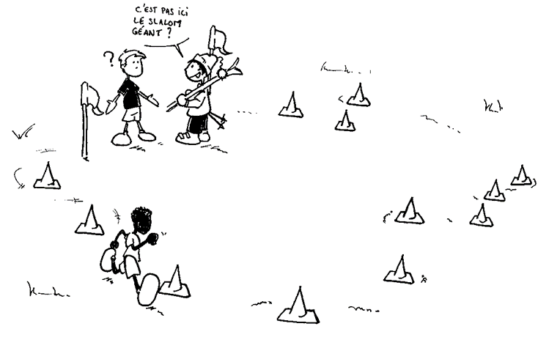
Задача: обучать технике «спринтерского слалома» (быстрого бега «змейкой»)

Задание: бег «змейкой» по разным трассам вокруг вертикальных маркеров

Вероятное поведение занимающихся:
- новички выполняют слаломное упражнение с пропусками поворотов;
- они часто меняют скорость бега, чтобы выполнить повороты

Инструкции по выполнению упражнения:
- смотреть в направлении бега;
- не менять скорость бега
Рекомендации:
- сохранять скорость и смотреть в направлении бега;
- менять углы между туловищем и направлением бега;
- задавать темп бега руками (движение, не направленное на сохранение равновесия)

Последовательность обучения:
- выполнять симметричный слалом;
- выполнять слалом вправо и влево;
- пробовать бежать по трассе в форме эллипса, восьмерки, по кругу и т.п.;
- пробовать бежать сбоку (справа и слева от препятствий, назад);
- переходить к играм

Безопасность:
- нескользкая поверхность;
- безопасные маркер
Инвентарь:
- вертикальные маркеры
Карточка Б-2.3

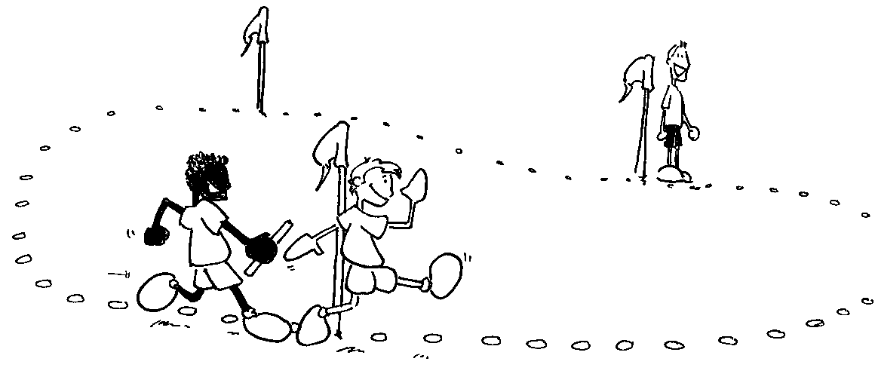
Задача: обучать передаче эстафетной палочки в статическом положении и в движении

Задание: передавать различные снаряды, стоя на месте, в ходьбе и в беге

Вероятное поведение занимающихся: новички смотрят на палочку, чтобы обеспечить хорошую передачу, и часто замедляют движение (или вообще останавливаются) при передаче

Инструкции по выполнению упражнения:
- правильно выбрать принимающую руку;
- общаться со своим партнером

Рекомендации:
- не допускать падения передаваемых предметов;
- не терять скорость во время передачи;
- освоить передачу и прием каждой рукой;
- стараться не менять ритм бега при передаче

Последовательность обучения:
- передавать различные предметы (маленькие, большие, круглые, длинные и т.п.);
- пробовать роль принимающего и передающего бегуна – сначала в ходьбе, затем в беге;
- переходить к играм (различные формы эстафет)

Безопасность:
- правильная организация группы;
- безопасные эстафетные палочки и другие предметы для передачи

Инвентарь:
- различные эстафетные палочки;
- вертикальные маркеры

Карточка Б-2.4
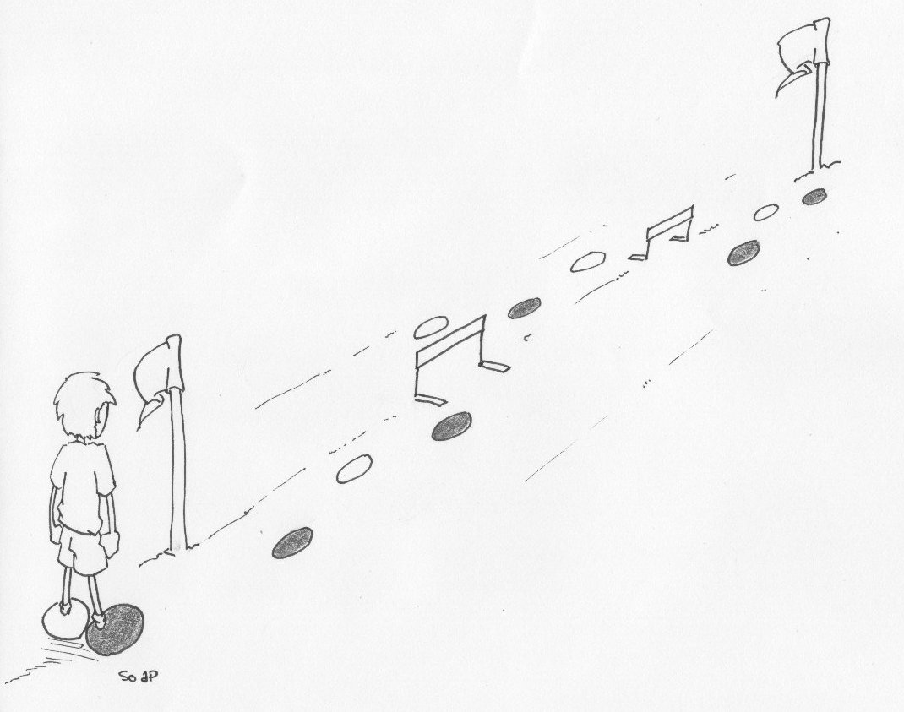

Задача: обучать преодолению барьеров сбоку правой и левой ногой

Задание: предложить спортсменам преодолевать барьеры сбоку правой и левой ногой, выдерживая двухшажный ритм между барьерами
Вероятное поведение занимающихся: новичкам трудно перейти к бегу после преодоления препятствий с обеих сторон (они приземляются за препятствиями слишком далеко от общего направления бега)

Инструкции по выполнению упражнения:
- отталкиваться по возможности ближе к барьеру;
- продолжать бег сразу же после преодоления препятствия

Рекомендации:
- преодолевать барьеры с обеих ног;
- сохранять беговую скорость;
- поддерживать частоту движений;
- фиксировать время

Последовательность обучения:
- менять высоту барьеров;
- менять расстояние между барьерами;
- вести хронометраж;
- переходить к играм

Безопасность:
- безопасные барьеры;
- правильная организация группы
Инвентарь:
- барьеры;
- вертикальные маркеры;
- хронометры

Карточка Б-2.5
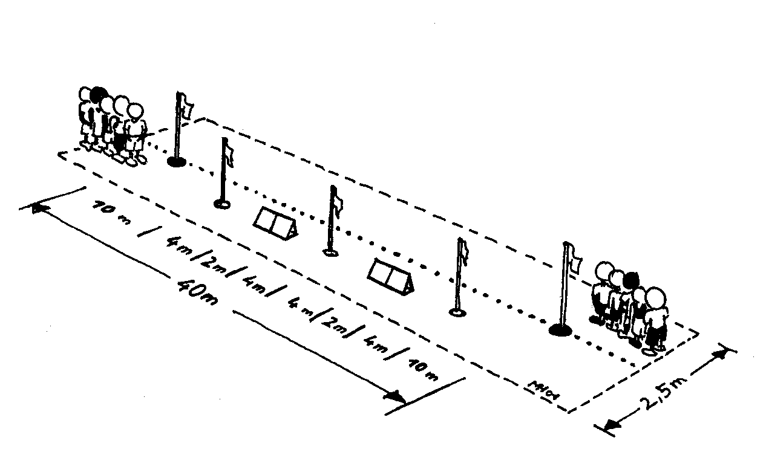
Задача: совершенствовать технику «спринтерского слалома» и «барьерного слалома» в эстафетных соревновательных условиях

Задание: проведение вида соревновательной программы ДЛА

Вероятное поведение занимающихся: занимающимся трудно определить место перехода от прямолинейного бега к барьерному слалому, конусы или флагштоки представляют дополнительные трудности – спортсмены обращают все внимание на препятствия

Инструкции по выполнению упражнения:
- выполнять все требования, касающиеся правильного преодоления трассы;
- бежать как можно ближе к общему направлению бега

Рекомендации:
- выполнять упражнение полностью;
- сохранять постоянную скорость бега;
- удерживать равновесие на протяжении всей трассы

Последовательность обучения:
- начинать с левой стороны, затем с правой стороны трассы (конусы являются указателями);
- эстафеты, формула «один на один», и т.д.

Безопасность:
- правильная организация группы
Инвентарь:
- барьеры;
- конусы;
- хронометр

Комплекс Б-3: Спринтерский и барьерный бег

Карточка Б-3.1

Задача: обучать преодолению барьеров в беге с произвольной расстановкой препятствий

Задание: преодоление дистанции с безопасными препятствиями, которые установлены с произвольным чередованием коротких и длинных межбарьерных отрезков (от 3 до 15 м)

Вероятное поведение занимающихся:
- занимающиеся меняют темп бега в зависимости от длины межбарьерного отрезка, значительно замедляя скорость передвижения перед препятствиями;
- они часто теряют скорость при сходе с препятствия (приземление на обе ноги в безопасную позицию
Инструкции по выполнению упражнения:
- «пробегать» через препятствия;
- изменять длину шагов, приспосабливая ее к расстановке барьеров
Рекомендации:
- стараться не терять или почти не терять скорость перед препятствиями;
- сохранение равновесия не имеет большого значения;
- активный переход к бегу после преодоления препятствия
Последовательность обучения:
- изменять высоту барьеров;
- изменять расстояния между барьерами от 3 м до 15 м;
- изменять заданную скорость бега;
- переходить к играм
Безопасность:
- нескользкая поверхность;
- безопасные препятствия;
- барьеры соответствующей высоты
Инвентарь:
- барьеры, вертикальные маркеры разной высоты
Карточка Б-3.2
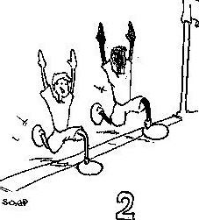
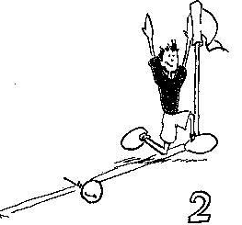
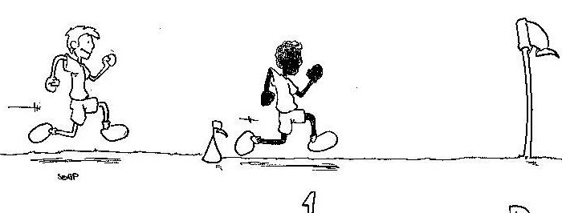
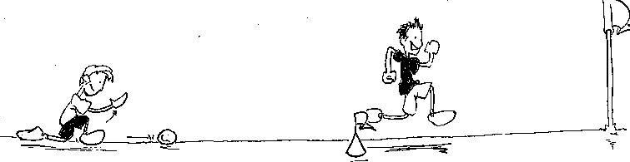

Задача: обучать бегу с подходящей для приема эстафеты скоростью

Задание: на размеченной трассе (обозначены линии старта и финиша) двое занимающихся начинают бег из разных точек, чтобы пересечь линию финиша вместе; как вариант – один спортсмен старается пересечь линию финиша одновременно с мячом, который катил по земле другой участник; это упражнение нужно неоднократно повторять, ведя наблюдение с обеих сторон

Вероятное поведение занимающихся: спортсменам трудно оценить скорость бегуна, передающего палочку; они часто начинают бег или слишком рано, или слишком поздно и с недостаточной скоростью

Инструкции по выполнению упражнения: следить за перемещением бегуна, передающего палочку, до тех пор, пока он не достигнет контрольной отметки, после чего начать бег

Рекомендации:
- пересекать линию финиша одновременно с катящимся мячом, который моделирует скорость бега передающего палочку спортсмена;
- выполнять бег с ускорением;
- сохранять структуру бега во время ускорения

Последовательность обучения:
- менять предметы и скорость их перемещения;
- сокращать время получения информации спортсменом, принимающим палочку;
- переходить к играм
Безопасность:
- правильно размеченная зона передачи – приема,
безопасные эстафетные палочки
Инвентарь:
- различные предметы для передачи; вертикальные маркеры в зоне соревнования

Карточка Б-3.3

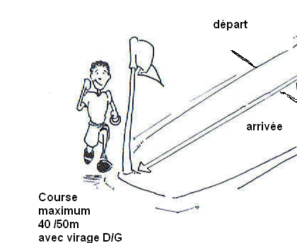

Задача: обучать бегу с высокой скоростью

Задание: занимающиеся должны преодолевать дистанции 40 – 50 м, имеющие виражи; повороты нужно выполнять влево и вправо; крутизна виражей зависит от расстановки по дистанции конусов или вертикальных маркеров

Вероятное поведение занимающихся: новички не могут долго сохранять максимальную скорость; они обычно очень активны, но быстро устают

Инструкции по выполнению упражнения:
- бежать расслабленно;
- учиться поддерживать высокий темп бега (близкий к максимальной скорости)
Рекомендации:
- стремиться сохранять осанку на виражах;
- стараться показать хороший результат (по хронометру)
- бежать, сохраняя постоянную скорость на виражах (чувствовать продвижение в направлении финиша, смотреть вперед);

Последовательность обучения:
- изменять дистанции;
- бежать по часовой стрелке и против часовой стрелки;
- переходить к играм
Безопасность:
- нескользкая дорожка (виражи);
- достаточные интервалы отдыха между пробежками

Инвентарь:
- вертикальные и горизонтальные маркеры

Карточка Б-3.4

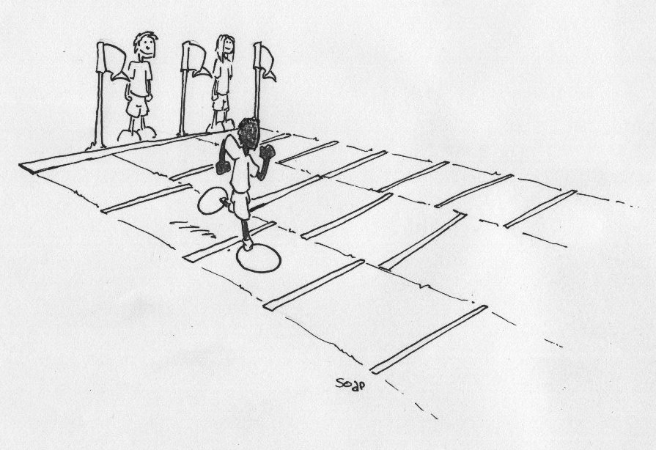

Задача: обучать правильной технике спринтерского бега

Задание: спортсмены должны бежать по нескольким трассам, размеченным планками через отрезки различной длины, чтобы определить оптимальную длину своего шага; каждый спортсмен должен пробежать все отрезки несколько раз

Вероятное поведение занимающихся: занимающимся трудно увеличивать длину шага, чтобы бежать быстрее; им легче поддерживать скорость за счет увеличения частоты беговых движений

Инструкции по выполнению упражнения:
- сохранять прямую осанку во время бега;
- подбирать оптимальную амплитуду шага

Рекомендации:
- подготовить различные отрезки;
- сохранять высокую скорость бега на различных отрезках
Последовательность обучения:
- менять амплитуду шага;
- увеличивать площадку для бега;
- ввести хронометраж;
- переходить к играм
Безопасность:
- нескользкая поверхность, правильная организация группы, безопасные маркеры

Инвентарь:
- горизонтальные и вертикальные маркеры вдоль трассы, хронометр

Карточка Б-3.5
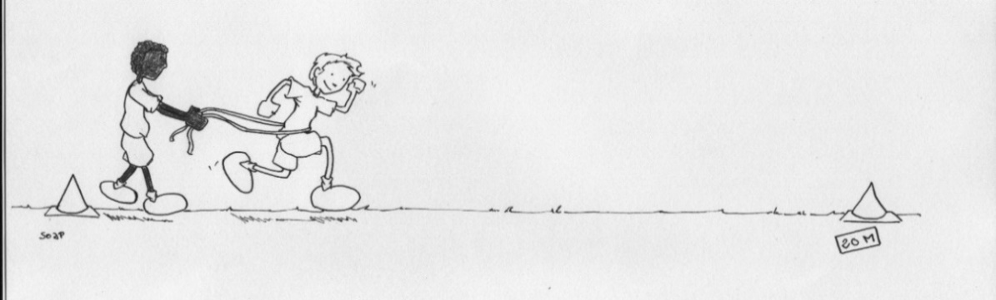
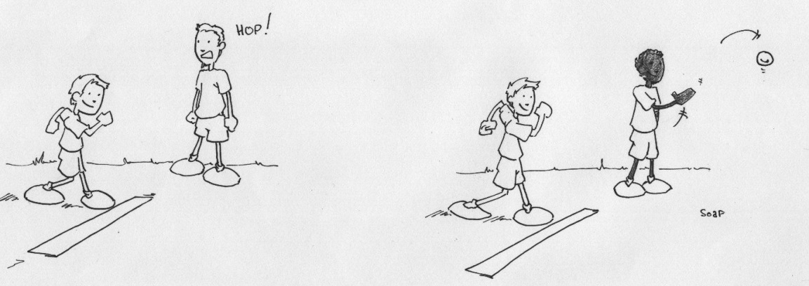

Задача: обучать быстрому и активному началу бега по сигналу

Задание: спортсмены должны активно реагировать на звуковой или визуальный сигнал, преодолевая сопротивление партнера или снаряда

Вероятное поведение занимающихся: юным спортсменам трудно оставаться в положении «внимание» и быстро начать бег из-за оказываемого сопротивления

Инструкции по выполнению упражнения:
- начинать бег, сохраняя наклон, и не выпрямляться раньше времени;
- подбирать оптимальную амплитуду шага
Рекомендации:
- туловище наклонено вперед;
- толчковая нога слегка согнута;
- сохранять осанку
Последовательность обучения:
- менять величину сопротивления (оно не должно быть чрезмерным);
- изменять дистанции;
- повышать скорость реакции на звуковой или визуальный сигнал стартера;
- переходить к играм

Безопасность:
- нескользкая поверхность, работа в парах – спортсмены одного веса и примерно одинаковые по силам
Инвентарь:
- канаты или подобные предметы,
вертикальные маркеры
Комплекс Б-4: Эстафета «Формула виража» – спринтерский и барьерный бег
Карточка Б-4.1

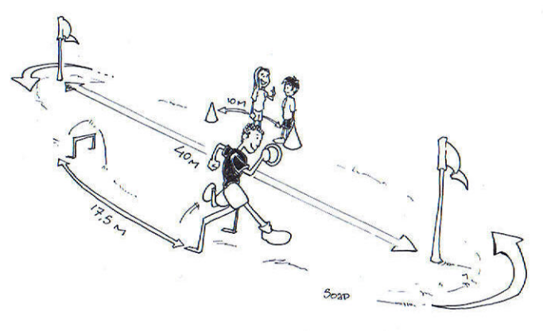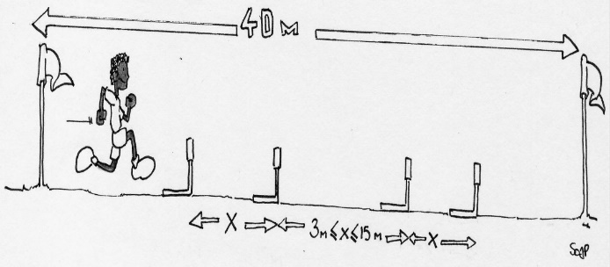

Задача: обучать бегу в спринтерско-барьерной эстафете на произвольных дистанциях
Задание: выбрать дистанции с безопасными препятствиями, которые расставлены произвольно на различном расстоянии (от 3 м до 15 м)
Вероятное поведение занимающихся: спортсмены меняют темп бега в соответствии с различными промежуточными отрезками, значительно замедляя его перед препятствиями; они часто теряют скорость после преодоления препятствия (приземляются на обе ноги в безопасной позиции)

Инструкции по выполнению упражнения:
- пробегать через препятствия с минимальной потерей скорости;
- менять ритм бега в зависимости от расстановки препятствий;
Рекомендации:
- минимизировать потерю скорости перед препятствиями;
- не ставить задачу сохранять равновесие;
- активно переходить к бегу после преодоления препятствия
Последовательность обучения:
- менять высоту барьеров;
- менять расстояния между барьерами от 3 м до 15 м;
- изменять скорость и ритм бега;
- переходить к играм
Безопасность:
- нескользкая поверхность;
- безопасные препятствия адекватной высоты
Инвентарь:
- различные препятствия, вертикальные маркеры
Карточка Б-4.2

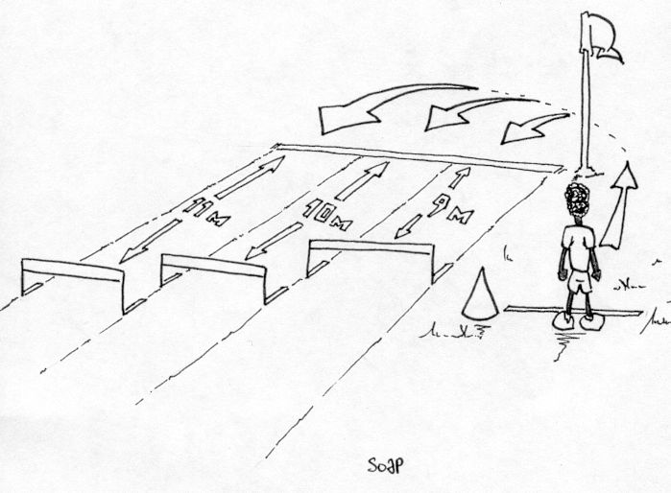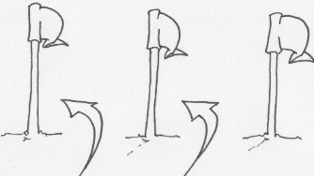
Можно использовать 2 или 3 створа для изменения радиуса виражей

Задача: обучать бегу по дистанции между углом виража и первым барьером

Задание: преодоление различных беговых дистанций, проходящих через угол виража, с последующим переходом в бег с преодолением препятствий; дистанции и виражи выбираются произвольно

Возможное поведение занимающихся: занимающиеся снижают скорость за 3 – 4 м до препятствия
Инструкции по выполнению упражнения:
- сразу же после выхода с виража бежать к следующему барьеру;
- бежать по различным виражам, используя различные створы;
- переходить к активному бегу после преодоления препятствия

Рекомендации:
- минимизировать потерю скорости перед препятствиями;
- не ставить задачу сохранять равновесие;
- активный переход к бегу после преодоления препятствия;
- повторять упражнение на одной и той же дистанции
Последовательность обучения:
- изменять высоту барьеров;
- изменять расстояние между виражом и первым барьером;
- изменять скорость и ритм бега;
- переходить к играм
Безопасность:
- нескользкая поверхность, безопасные препятствия различной пригодной высоты
Инвентарь:
- препятствия различной высоты;
- вертикальные маркеры
Карточка Б-4.3

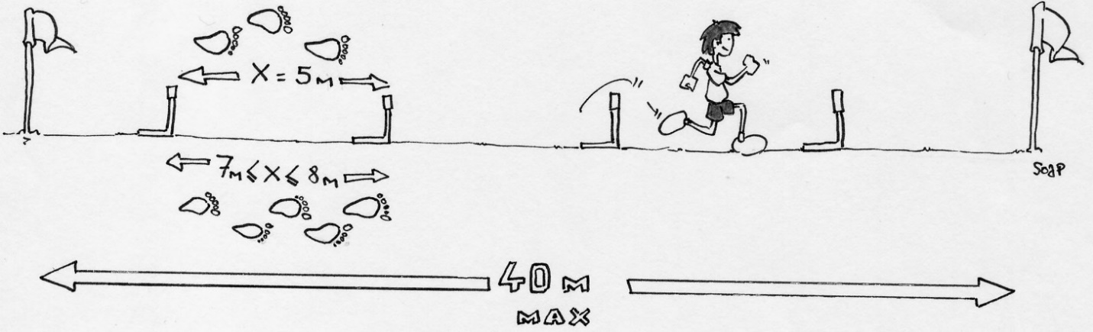

Задача: обучать преодолению барьеров, отталкиваясь поочередно обеими ногами

Задание: выполнять бег по дистанции с безопасными барьерами, расположенными через определенные интервалы, чтобы освоить трех-, четырех- и пятишажный ритм бега
Вероятное поведение занимающихся: занимающиеся будут стараться бежать с нечетным количеством шагов, чтобы отталкиваться одной и той же ногой; выполнить отталкивания на барьер с разных ног им бывает очень трудно.

Инструкции по выполнению упражнения:
- сохранять скорость бега между препятствиями;
- приспособить ритм бега к заданным отрезкам

Рекомендации:
- минимизировать потерю скорости перед препятствиями;
- не ставить задачу сохранять равновесие;
- активно переходить к бегу после преодоления препятствия;
- повторять упражнение на одной и той же дистанции с учетом данных инструкций в отношении количества шагов

Последовательность обучения:
- изменять высоту барьеров;
- изменять расстояние между виражом и первым барьером;
- менять скорость и ритм бега;
- переходить к играм

Безопасность:
- нескользкая поверхность;
- безопасные препятствия различной пригодной высоты
Инвентарь:
- препятствия различной высоты;
- вертикальные маркеры

Карточка Б-4.4

Задача: обучать технике передачи эстафетной палочки

Задание: брать и класть палочку (теннисный мяч, мягкое кольцо, эстафетную палочку и т.п.) на тумбу на уровне бедра, сохраняя скорость бега

Вероятное поведение занимающихся: занимающиеся испытывают затруднения в процессе раздельных действий рук во время бега; рука с предметом привычно сопровождает беговое движение и не может выполнить точное действие

Инструкции по выполнению упражнения:
- сохранять свободное положение туловища;
- не поворачивать голову в сторону тумбы

Рекомендации:
- захватывать и класть предметы точно и стабильно;
- не разрывать беговое движение (изолированное движение только несущей руки);
- не терять скорость бега во время выполнения упражнения

Последовательность обучения:
- использовать различные предметы, варьировать скорость бега;
- использовать правую и левую руки;
- сохранять последовательность действия: положить/взять, взять/положить;
- выполнять упражнение, меняя руки;
- переходить к играм

Безопасность:
- тумба определенной высоты;
- правильная организация группы;
- отсутствие препятствий на дистанции бега

Инвентарь:
- эстафетные палочки и/или различные имитирующие их предметы, тумбы;
- мешок для палочек и предметов

Карточка Б-4.5

Задача: обучать бегу с подходящей для приема эстафеты скоростью
Задание: на размеченной трассе (обозначены линии старта и финиша) двое занимающихся начинают бег из разных точек, чтобы пересечь линию финиша вместе; как вариант – один спортсмен старается пересечь линию финиша одновременно с мячом, который катил по земле другой участник; это упражнение нужно неоднократно повторять, ведя наблюдение с обеих сторон

Вероятное поведение занимающихся: новичкам трудно оценить скорость бегуна, передающего палочку; они часто начинают бег или слишком рано, или слишком поздно и с недостаточной скоростью

Инструкции по выполнению упражнения: следить за перемещением бегуна, передающего палочку, до тех пор, пока он не достигнет контрольной отметки, после чего начать бег

Рекомендации:
- пересекать линию финиша одновременно с катящимся мячом, который моделирует скорость бега передающего палочку спортсмена;
- выполнять бег с ускорением;
- сохранять структуру бега во время ускорения
Последовательность обучения:
- менять предметы и скорость их перемещения;
- сокращать время получения информации спортсменом, принимающим палочку;
- переходить к играм
Безопасность:
- правильно размеченная зона передачи – приема,
безопасные эстафетные палочки
Инвентарь:
- различные предметы для передачи;
- вертикальные маркеры в зоне соревнования

Комплекс Б-5: Бег с барьерами
Карточка Б-5.1

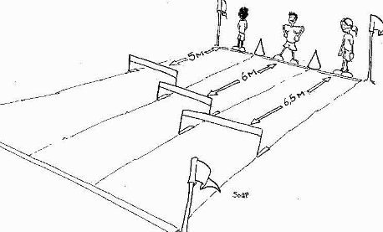
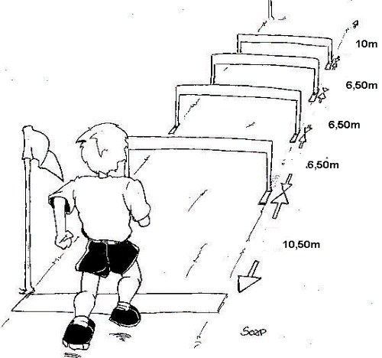

Задача: обучать технике стартового ускорения до первого барьера и преодоления первого препятствия
Задание: подготовить несколько размеченных дистанций, чтобы спортсмены могли тренировать серию упражнений «старт – бег до первого барьера»;
- после преодоления барьера они должны активно переходить к бегу по дистанции;
- постепенно увеличивать расстояние между барьерами;
- отработать вначале бег с высокого старта, затем – с низкого

Вероятное поведение занимающихся: спортсмены ускоряют бег по направлению к барьерам, но затем замедляют его непосредственно перед препятствием, чтобы выполнить «безопасное» отталкивание; часто они подбегают очень близко к барьеру

Инструкции по выполнению упражнения:
- отталкиваться всегда одной и той же ногой;
- ускорять бег с приближением к барьеру
Рекомендации:
- регулировать длину шагов при различном расстоянии до барьера;
- активный переходить к бегу после преодоления барьера
Последовательность обучения:
- постепенно менять расстояние между барьерами, чтобы довести его до соревновательного;
- бежать по дистанции в 4, затем в 6, затем в 8 шагов до первого барьера;
- поставить второй барьер на нужном расстоянии;
- поставить маркеры между барьерами;
- переходить к играм

Безопасность:
- нескользкая поверхность;
- препятствия соответствующей высоты

Инвентарь:
- барьеры, вертикальные маркеры

Карточка Б-5.2

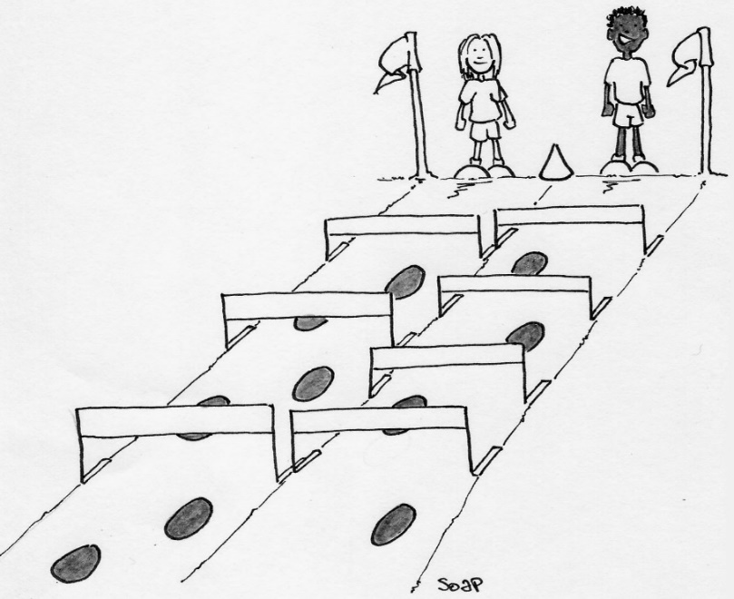

Задача: обучать технике преодоления барьеров

Задание: бег с преодолением барьеров различной высоты, расположенных близко друг к другу, в 1, 2 или 3 шага

Вероятное поведение занимающихся: спортсмены чувствуют себя некомфортно при выполнении упражнения, они предпочитают перепрыгивать через барьер, а не преодолевать его правильно и продолжать бег

Инструкции по выполнению упражнения:
- не спешить во время выполнения первых упражнений;
- не смотреть ни на других спортсменов, ни на первый барьер перед собой

Рекомендации:
- сохранять равновесие;
- активно работать руками во время отталкивания;
- не терять скорость

Последовательность обучения:
- постепенно увеличивать высоту барьеров (примерно до уровня бедра);
- преодолевать барьеры в 2, затем в 3 шага или подскоком;
- пробовать выполнять упражнение без помощи рук;
- переходить к играм

Безопасность:
- безопасные препятствия соответствующей высоты;
- правильная организация группы
Инвентарь:
- барьеры, разметка дистанции

Карточка Б-5.3
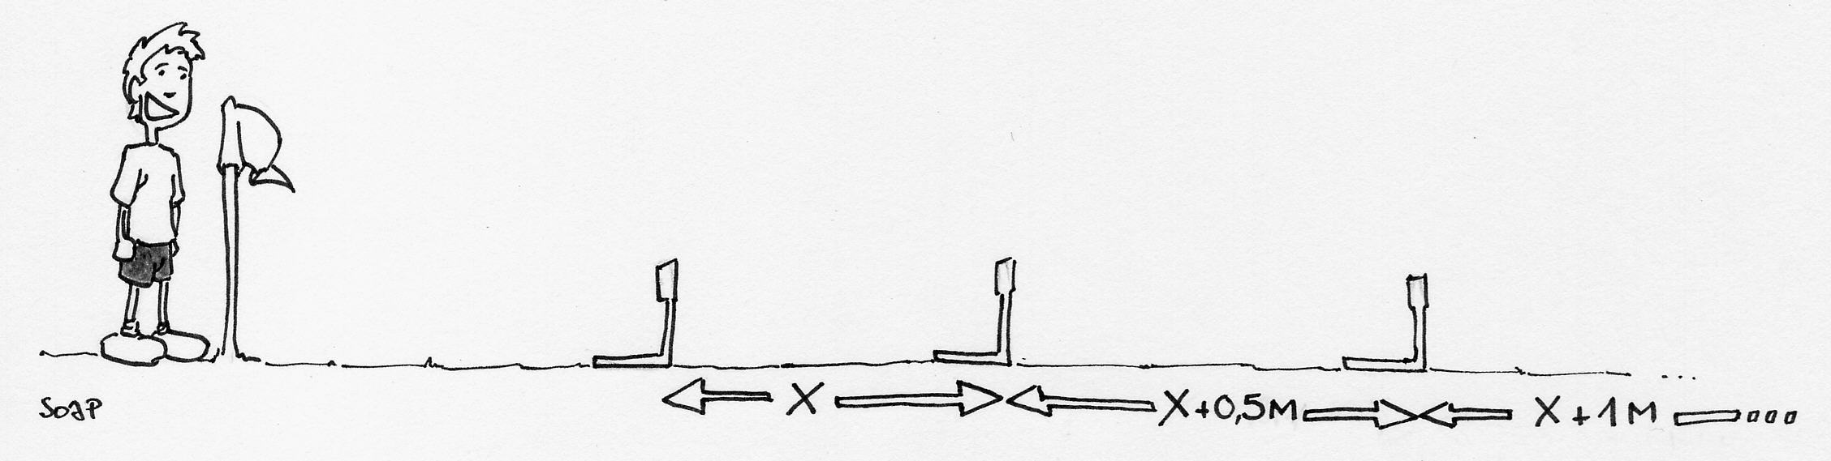

Задача: обучать ритму бега между барьерами

Задание: бежать, начиная с очень короткого расстояния между барьерами с одинаковым количеством шагов, постепенно увеличивая его

Вероятное поведение занимающихся: занимающимся трудно пробежать очень короткое расстояние за определенное количество шагов, и на протяжении всей дистанции они сдерживают скорость вместо того, чтобы пытаться ее увеличить в соответствии с постепенным увеличением расстояния между барьерами

Инструкции по выполнению упражнения:
- сохранять постоянное количество шагов во время бега между барьерами;
- поддерживать одинаковую частоту шагов

Рекомендации:
- плавно увеличивать расстояние между барьерами;
- установка «бежать, а не прыгать»;
- сохранять ритм бега;
- сохранять равновесие
Последовательность обучения:
- изменять расстояние между барьерами;
- изменять количество шагов между барьерами (от двух до пяти);
- повторять одно и то же упражнение, используя последовательность «шаг – атака барьера»;
- переходить к играм

Безопасность:
- безопасные препятствия пригодной высоты;
- правильная организация группы для преодоления барьеров;
- постепенность увеличения расстояния между барьерами

Инвентарь:
- барьеры, разметка дистанции

Карточка Б-5.4

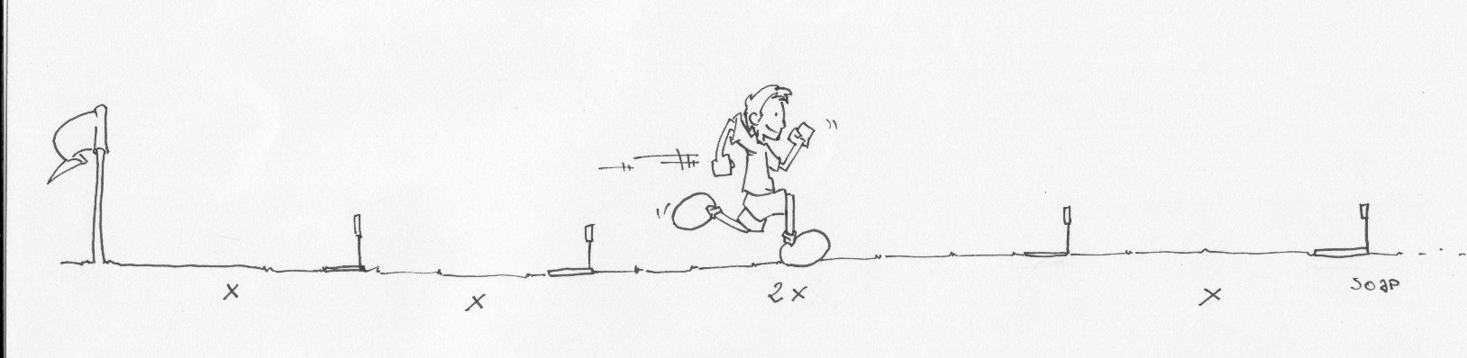

Задача: совершенствовать технику межбарьерного бега на высокой скорости

Задание: добиваться увеличения скорости бега между барьерами, начиная с двух барьеров

Вероятное поведение занимающихся: спортсмены неуверенно бегут между барьерами, опасаясь увеличивать скорость

Инструкции по выполнению упражнения:
- добиваться увеличения скорости бега между барьерами;
- сохранять равновесие при преодолении барьеров

Рекомендации:
- ускорять бег между барьерами;
- помогать себе руками при преодолении барьера;
- не снижать скорость бега при приближении к барьеру

Последовательность обучения:
- изменять расстояние между барьерами;
- повторять упражнение многократно;
- ввести хронометраж

Безопасность:
- безопасные препятствия пригодной высоты;
- правильная организация группы для преодоления барьера;
- постепенное увеличение расстояния между барьерами
Инвентарь:
- барьеры;
- вертикальные маркеры;
- хронометр

Карточка Б-5.5

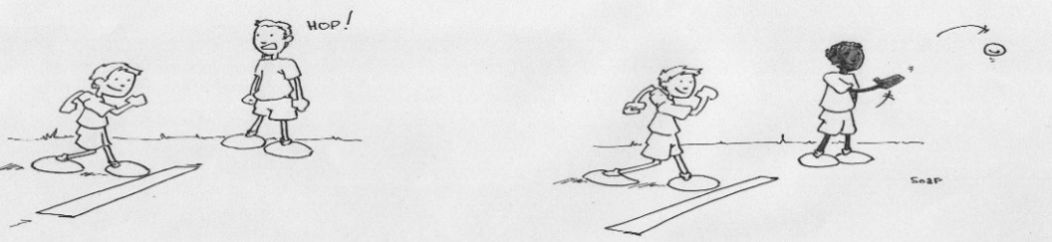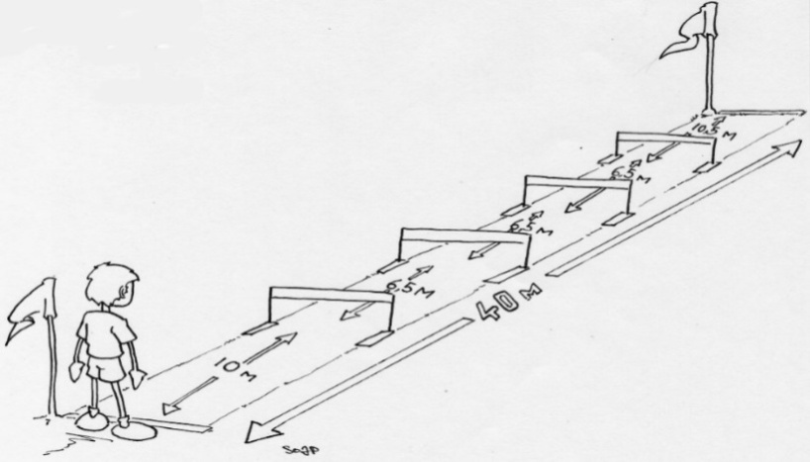

Задача: совершенствовать технику барьерного бега в целом
Задание: занимающимся предлагается соревновательное упражнение с расстановкой барьеров через 5,5 – 6 м, линия старта в 10 м до первого барьера; старт – по команде (звуковой или визуальной)
Вероятное поведение занимающихся: занимающиеся сталкиваются с различными осложнениями при старте и в стартовом разгоне до первого барьера, у них не получается ритмичный бег между барьерами
Инструкции по выполнению упражнения:
- пытаться без ошибок стартовать и набирать скорость до первого барьера;
- добиваться увеличения скорости бега между барьерами
Рекомендации:
- отрабатывать бег со старта до первого барьера;
- активно бежать между барьерами;
- фиксировать результаты хронометром

Последовательность обучения:
- менять высоту барьеров;
- переходить к играм и соревнованиям
Безопасность:
- безопасные препятствия соответствующей высоты;
- правильная организация группы;
- адекватная возможностям занимающихся разметка дистанции

Инвентарь:
- барьеры, вертикальные маркеры, хронометры
Комплекс Б-6: Соревнование «Формула-1»
Карточка Б.6-1

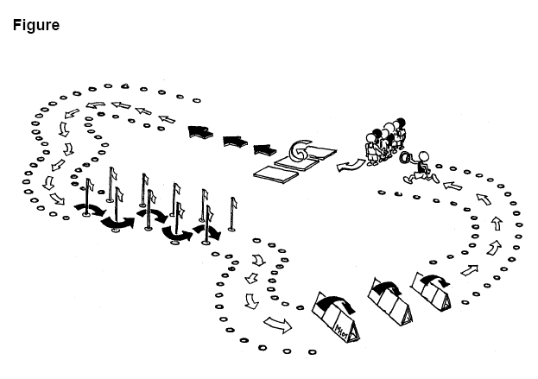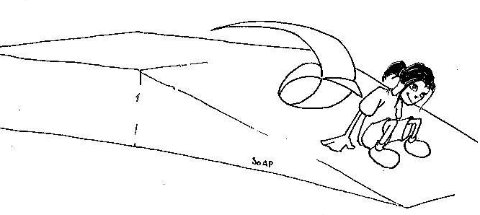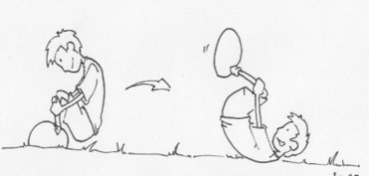

Задача: обучать технике кувырков вперед и назад

Задание: выполнять кувырок вперед на покатой поверхности – это облегчит последующие действия и позволит детям освоить связку «кувырок/старт»; на мягкой поверхности или матах выполнять кувырки назад, приземляться на обе ноги, удерживая колени

Вероятное поведение занимающихся: во время кувырка юные спортсмены не сохраняют равновесие, что мешает им приземлиться на ноги

Инструкции по выполнению упражнения:
- прижимать подбородок к груди во время выполнения кувырков;
- опираться на руки перед выполнением кувырка
Рекомендации:
- сохранять группировку во время выполнения кувырка;
- сохранять поступательное движение во время приземления на обе ноги;
- выполнять кувырок в направлении движения
Последовательность обучения:
- менять покатые поверхности;
- менять способ кувырка (кувырок назад, кувырок в шпагат, и т.п.)
- менять исходное положение (с колена, стойка на одном колене, и т.п.)
- опираться на руки после приземления;
- переходить к играм
Безопасность:
- соответствующая покатая поверхность;
- правильная организация группы

Инвентарь:
- покатая поверхность, маты

Карточка Б-6.2

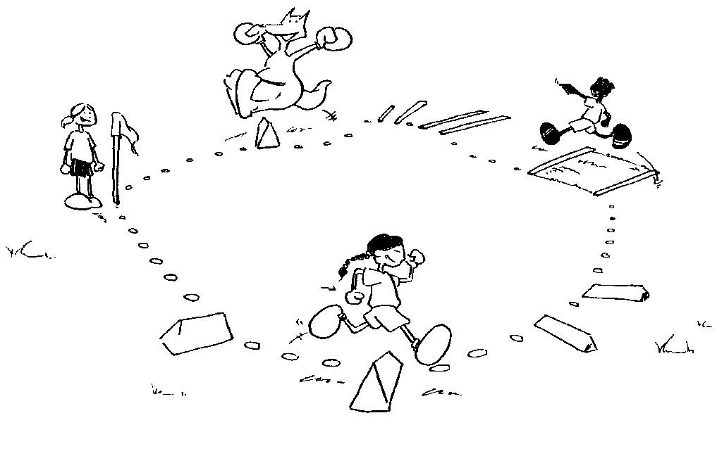
Задача: обучать преодолению препятствий при различной (вариативной) их расстановке
Задание: организовать группу таким образом, чтобы спортсмены пробегали по дистанциям, на которых расположены низкие и нечетко выраженные препятствия; трассы должна отличаться друг от друга; количество препятствий может меняться, и они могут находиться на расстоянии от 1 до 10 шагов друг от друга

Вероятное поведение занимающихся: спортсмены часто замедляют бег перед препятствием, чтобы перепрыгнуть через него; приземление после преодоления препятствия часто выполняется на две ноги – и то, и другое приводит к потере скорости бега
Инструкции по выполнению упражнения:
- объединять между собой бег и преодоление препятствий;
- преодолевать препятствия, отталкиваясь разными ногами
Рекомендации:
- не терять равновесия;
- не снижать скорость при приближении к препятствию;
- сохранять беговую осанку при преодолении препятствия (положение рук, тела и т.п.)
Последовательность обучения:
- изменять трассы;
- бежать по кратчайшему пути на вираже;
- менять высоту препятствий;
- объединять преодоление препятствия и условной «ямы с водой»;
- переходить к играм и/или эстафетам

Безопасность:
- безопасные трасса и препятствия

Инвентарь:
- различные препятствия, маркеры

Карточка Б-6.3

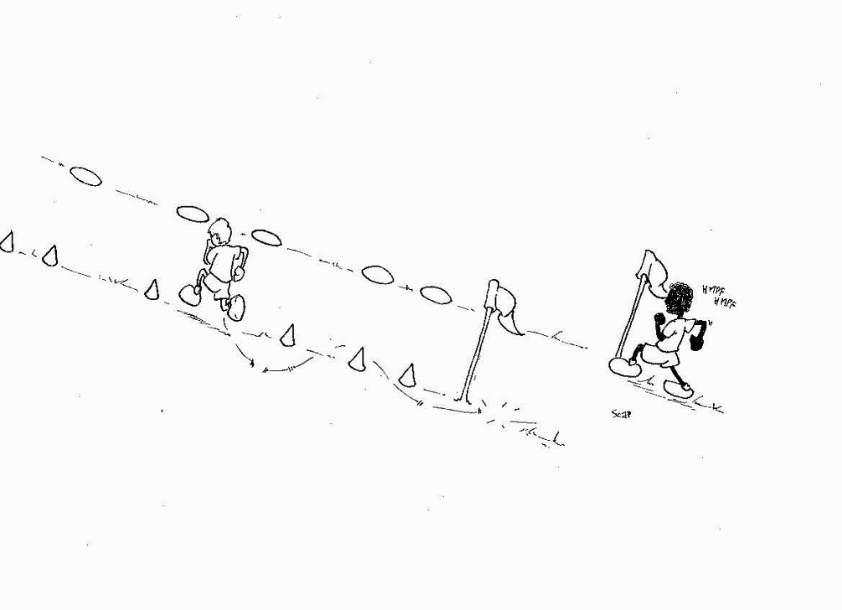

Задача: совершенствовать технику «спринтерского слалома»
Задание: проводить упражнение в состязательной форме с различными вариантами «слаломного спринта»: дистанция между маркерами будет меняться, чтобы занимающиеся могли опробовать различные варианты трасс
Вероятное поведение занимающихся: спортсмены часто пытаются менять темп бега, чтобы выполнить «бег змейкой», а также излишне наклоняются в сторону, противоположную направлению бега

Инструкции по выполнению упражнения:
- бежать, не меняя темпа бега;
- сохранять небольшой наклон туловища в направлении бега

Рекомендации:
- следовать вышеуказанным инструкциям;
- сохранять правильную беговую позицию (руки, осанка);
- стараться бежать быстро
Последовательность обучения:
- постоянно изменять трассы;
- менять скорость бега
- переходить к играм и эстафетам
Безопасность:
- безопасная трасса;
- правильная организация группы

Инвентарь:
- препятствия, маркеры

Карточка Б-6.4

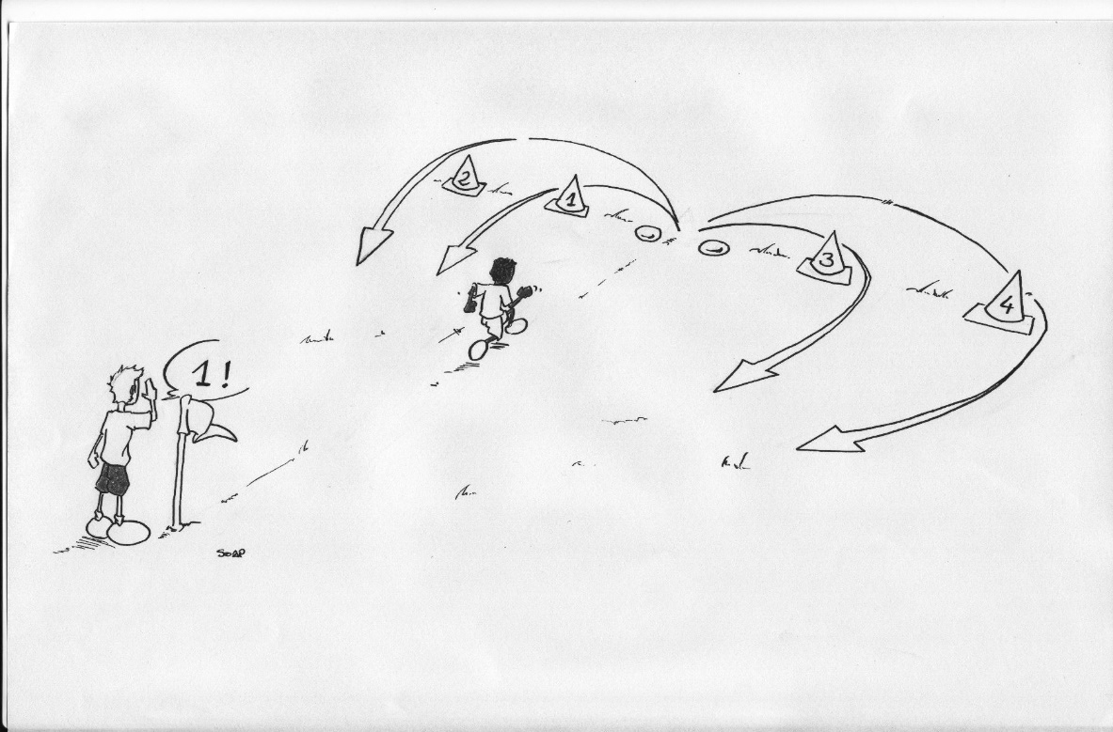

Задача: совершенствовать технику бега по виражу

Задание: стараться бежать по оборудованным виражам с различным радиусом с высокой скоростью
Вероятное поведение занимающихся: спортсмены часто выполняют бег по виражу с техническими ошибками (неправильное положение туловища, рук)

Инструкции по выполнению упражнения:
- не менять на вираже технику бега;
- наклоняться внутрь о время бега по виражу
Рекомендации:
- следовать предложенным инструкциям;
- стараться не менять технику при беге в различных направлениях (по левому и правому виражу)
Последовательность обучения:
- постоянно менять радиус виражей;
- увеличивать скорость бега;
- выбор левого или правого виража должен быть неожиданным для спортсмена;
- переходить к играм
Безопасность:
- нескользкая поверхность;
- правильная организация группы

Инвентарь:
- вертикальные маркеры

Карточка Б-6.5

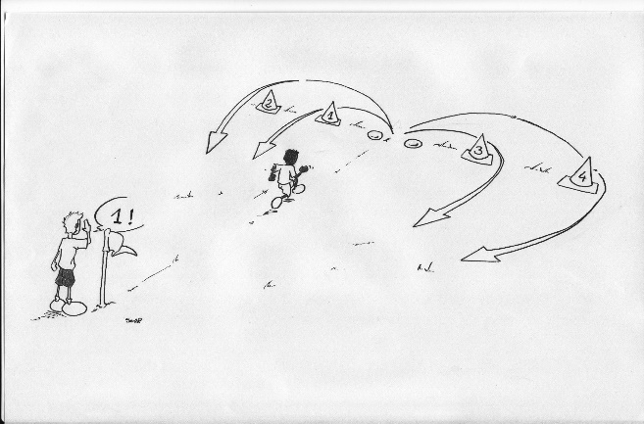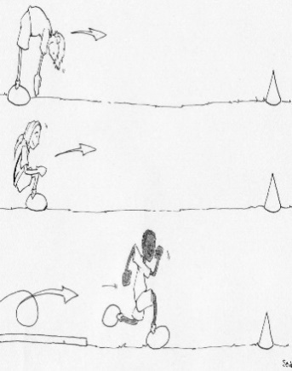

Задача: обучать быстрому стартовому ускорению из различных исходных положений

Задание: спортсмен должен научиться стартовать из различных положений, предполагающих наклон туловища

Вероятное поведение занимающихся: занимающиеся обычно очень рано выпрямляются (еще до начала бега)

Инструкции по выполнению упражнения:
- стараться со старта выбежать с максимальным ускорением;
- удерживать равновесие в начале бега и постепенно набирать скорость

Рекомендации:
- полностью выпрямлять ноги;
- на первых шагах бежать в наклоне;
- стараться ритмично работать руками

Последовательность обучения:
- изменять стартовые положения;
- вести хронометраж на первых 10 м дистанции;
- создавать и побуждать занимающихся преодолевать нестандартные ситуации;
- переходить к играм

Безопасность:
- нескользкая и мягкая поверхность;
- правильная организация группы

Инвентарь:
- вертикальные маркеры;
- хронометры

Комплекс Б-7: «Скоростная лестница»

Карточка Б-7.1

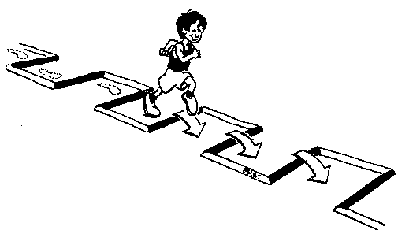
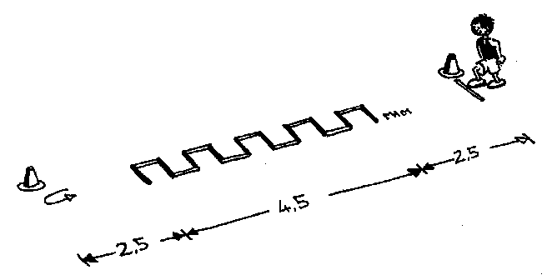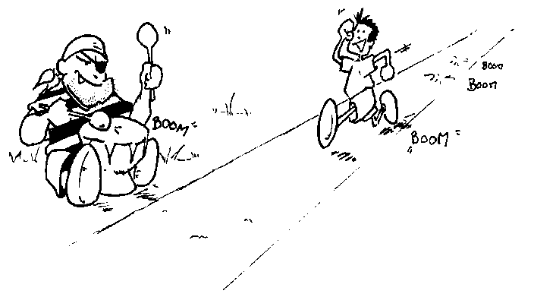

Задача: обучать активной постановке ног на опору в беге

Задание: бежать с заданным ритмом или под музыку, меняя ритм бега

Вероятное поведение занимающихся: занимающиеся реагируют на заданный ритм и на его изменение с опозданием

Инструкции по выполнению упражнения:
- чувствовать заданный ритм;
- бежать расслабленно
Рекомендации:
- поддерживать требуемую частоту;
- сохранять скорость бега;
- пытаться чувствовать ритм, а не думать о нем

Последовательность обучения:
- менять частоту и ритм;
- менять звуковые и визуальные вспомогательные средства;
- переходить к играм

Безопасность:
- подбирать соответствующую частоту беговых шагов;
- правильная организация группы
Инвентарь:
- размеченная беговая зона

Карточка Б-7.2

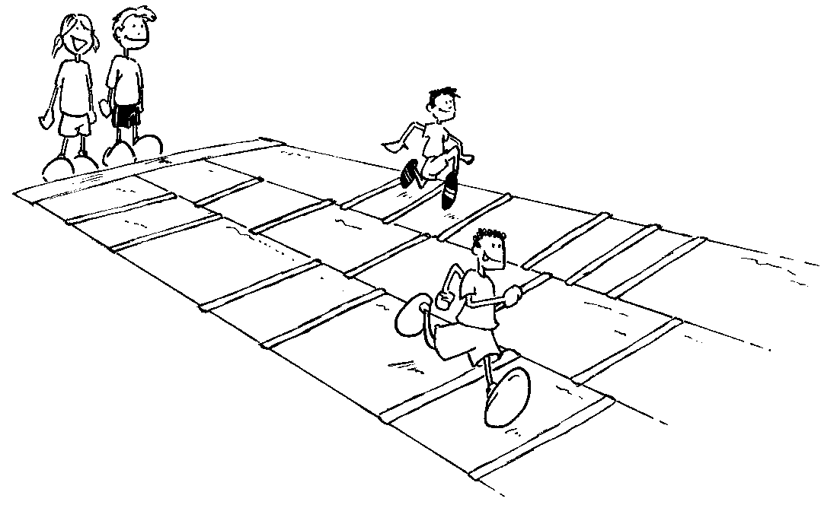

Задача: обучать бегу с изменением длины шагов

Задание: пробегать по дистанции через планки, положенные на различном расстоянии

Вероятное поведение занимающихся: спортсменам трудно бежать с ритмом, который отличается от привычного; они часто смотрят на стопы и приземляются на пальцы ног

Инструкции по выполнению упражнения:
- бежать как можно естественнее;
- не смотреть вниз

Рекомендации:
- бежать внутри размеченных коридоров;
- сохранять скорость бега

Последовательность обучения:
- учить изменять скорость и ритм бега;
- переходить к играм

Безопасность:
- безопасное покрытие и маркеры;
- свободная площадка

Инвентарь
- горизонтальные маркеры

Карточка Б-7.3

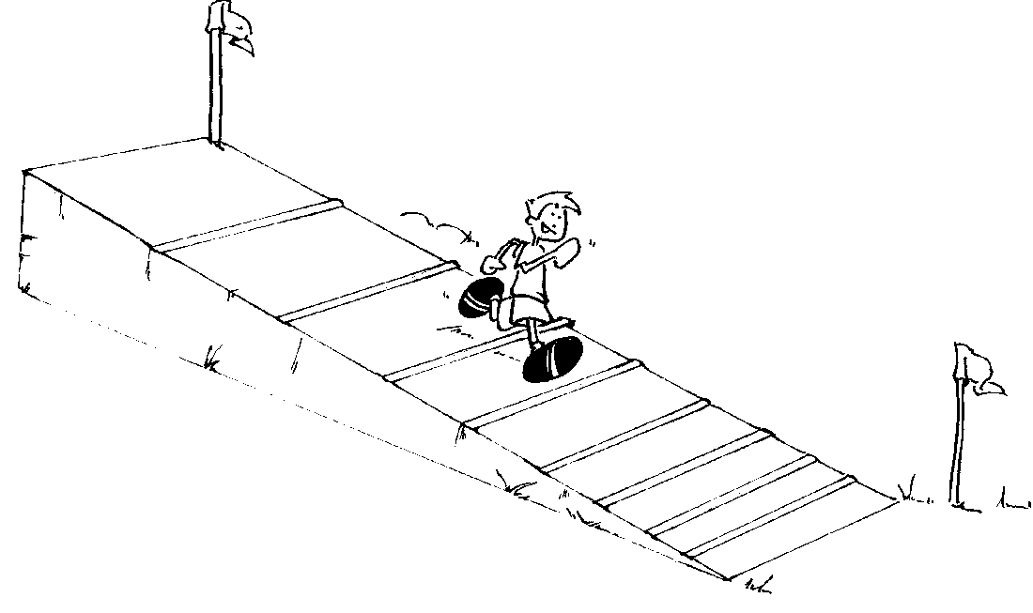
Задача: совершенствовать умение бежать с высокой частотой шагов

Задание: на наклонной плоскости (не более 2%) ограничить планками узкое пространство; бежать вниз с высокой скоростью – стопы всегда ставятся между планками

Вероятное поведение занимающихся: спортсмены обычно не могут бежать с высокой частотой, они теряют правильную структуру бега

Инструкции по выполнению упражнения:
- сохранять правильную беговую осанку;
- смотреть в направлении бега

Рекомендации:
- ставить ноги на опору между планками;
- сохранять скорость бега

Последовательность обучения:
- изменять разметку беговой зоны;
- организовать соревнование на размеченной беговой зоне;
- переходить к играм

Безопасность:
- подходящий уклон;
- свободная зона финиша;
- правильная организация группы

Инвентарь:
- горизонтальные и вертикальные маркеры

Карточка Б-7.4

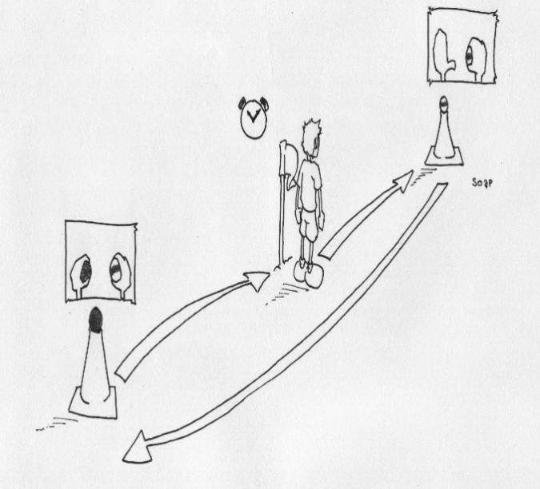
Задача: совершенствовать технику поворотов в «челночном» беге

Задание: на дистанции, размеченной в форме «восьмерки» и ограниченной двумя высокими конусами, спортсмены должны пробежать вперед и назад, дотронуться до конусов один раз правой рукой, другой раз левой рукой, с поворотом в соответствующую сторону

Вероятное поведение занимающихся: спортсменам трудно сохранять скорость бега после поворота
Инструкции по выполнению упражнения:
- смотреть на конусы;
- делать движение вбок (в зависимости от руки, которая дотрагивается до конуса) во время двух последних шагов;
- активно помогать руками после поворота для быстрого начала бега
Рекомендации:
- дотрагиваться до конусов рукой только поочередно (правой – левой или левой – правой);
- сохранять равновесие после пробегания вокруг конуса
Последовательность обучения:
- менять дистанции и высоту конусов (но не использовать слишком низкие конусы)
- организовать соревнования по бегу как поединки «один на один», с поворотом вокруг конусов с правой и с левой стороны
- ввести хронометраж;
- переходить к играм
Безопасность:
- нескользкая поверхность;
- конусы пригодной высоты
Инвентарь:
- конусы;
- хронометр

Карточка Б-7.5

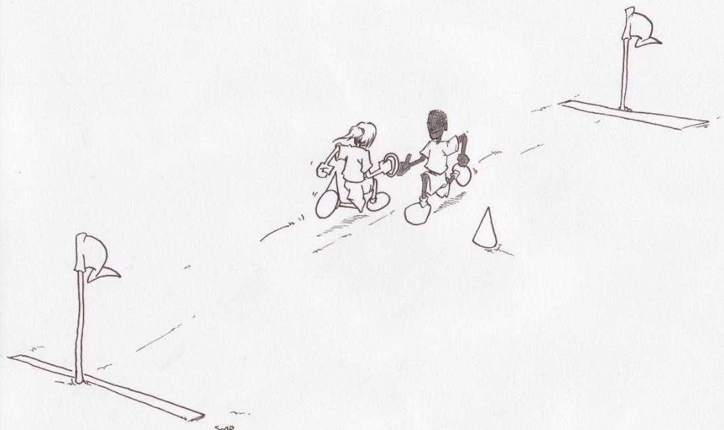

Задача: обучать передаче эстафетной палочки во встречном беге

Задание: после одновременного старта с обеих сторон на расстоянии примерно 10 м два участника пробегают мимо друг друга и передают эстафетную палочку, не замедляя бег

Вероятное поведение занимающихся: спортсмен не уверен, какую руку выбрать для приема палочки, когда находится перед бегуном, ее передающим; он ведет себя неуверенно во время передачи / приема палочки.

Инструкции по выполнению упражнения:
- бегуны сближаются в момент передачи / приема палочки;
- отрабатывать точные движения руки для передачи / приема палочки

Рекомендации:
- обоим бегунам стараться сохранять скорость бега при передаче;
- эстафетная палочка не должна падать

Последовательность обучения:
- менять роли передающего и принимающего;
- постепенно увеличивать скорость бега при передаче;
- менять предметы для передачи;
- вести хронометраж (старт и финиш в одном и том же месте);
- переходить к играм

Безопасность:
- правильная организация группы;
- четко обозначенные направления бега

Инвентарь:
- вертикальные маркеры, эстафетные палочки, хронометры

Комплекс Б-8: Бег на выносливость

Карточка Б-8.1

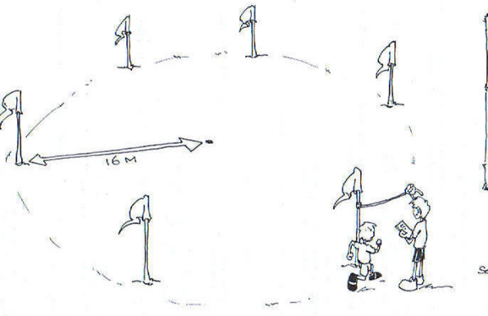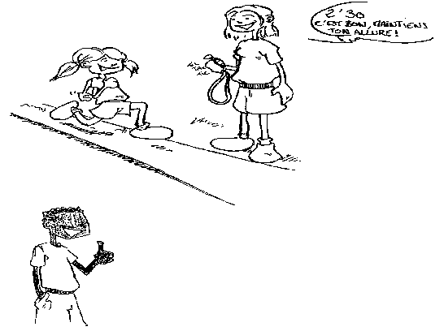

Задача: обучать умению поддерживать заданную скорость перемещения по беговой дистанции

Задание: контролировать скорость на отрезках от 50 м до 200 м; необходимо менять темп бега

Вероятное поведение занимающихся: спортсменам трудно контролировать скорость бега – как правило, они бегут или слишком быстро, или слишком медленно

Инструкции по выполнению упражнения:
- дышать ровно;
- бежать свободно

Рекомендации:
- контролировать скорость
- стараться бежать с постоянной длиной шага;
- следить за техникой бега;
- контролировать дыхание

Последовательность обучения:
- менять дистанцию и скорость бега;
- пробегать дистанцию за установленное время;
- бежать по различным трассам (например, по виражам и т.д.)
- переходить к играм
Безопасность:
- контролировать пульс, скорость бега и периоды восстановления

Инвентарь:
- маркеры, рулетка, хронометры

Карточка Б-8.2

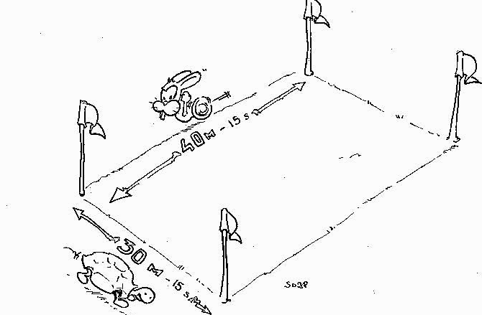

Задача: обучать контролю за бегом с переменной скоростью

Задание: дать установку пробежать отрезки дистанции с определенной скоростью, меняя ее при каждом повторении; лучше пробегать различные дистанции за установленный период времени (например, пробежать всем вместе 40 м за 15 с, 30 м за 12 с по замкнутой прямоугольной трассе
Вероятное поведение занимающихся: спортсменам трудно контролировать скорость бега на дистанции; они часто слишком резко меняют ее и сильно устают

Инструкции по выполнению упражнения:
- учить ускоряться по дистанции;
- стараться бежать свободно
Рекомендации:
- контролировать изменение скорости;
- дышать ровно и глубоко
- стараться равномерно распределять силы при прохождении дистанции
Последовательность обучения:
- менять скорость бега и беговые дистанции;
- переходить к играм (давать задания по изменению скоростей)
Безопасность:
- безопасные трассы;
- контролируемая скорость бега
Инвентарь:
- размеченные трассы;
- вертикальные маркеры;
- хронометр;
- свисток

Карточка Б-8.3
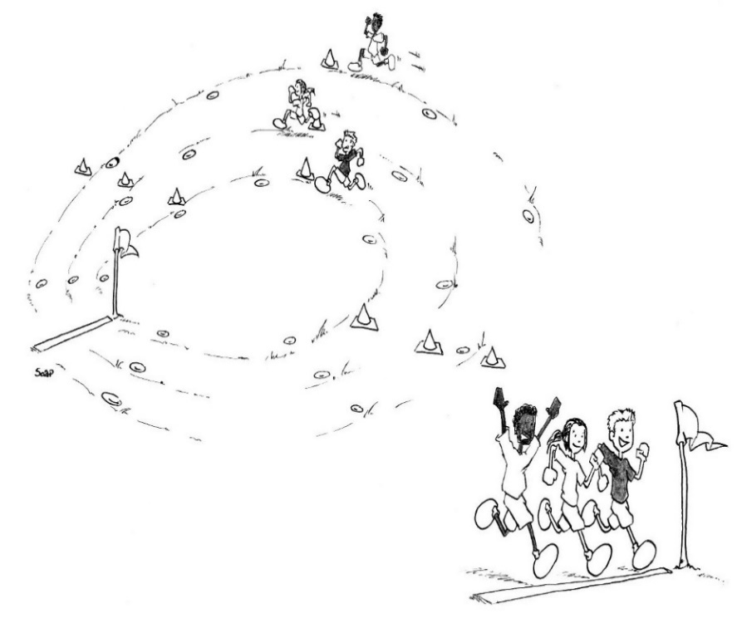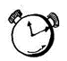

Задача: развивать аэробную выносливость

Задание: бежать в течение 1 - 3 минут со скоростью, показанной в шестиминутном тесте; отдыхать по крайней мере в течение времени, затраченного на пробегание дистанции, но лучше дольше

Вероятное поведение занимающихся: занимающимся трудно бежать с заданной скоростью

Инструкции по выполнению упражнения:
- контролировать дыхание;
- бежать ритмично и свободно

Рекомендации:
- контролировать изменение темпа бега;
- стараться сохранять хорошую технику бега;
- начинать беговую серию на фоне неполного восстановления

Последовательность обучения:
- менять последовательность пробегания отрезков;
- измерять пульс во время фазы восстановления;
- бегать на различных трассах
- переходить к играм
Безопасность: :
- адекватная состоянию занимающихся скорость бега;
- контроль за восстановлением (пульс)
Инвентарь:
- маркеры, рулетка, хронометр

Карточка Б-8.4

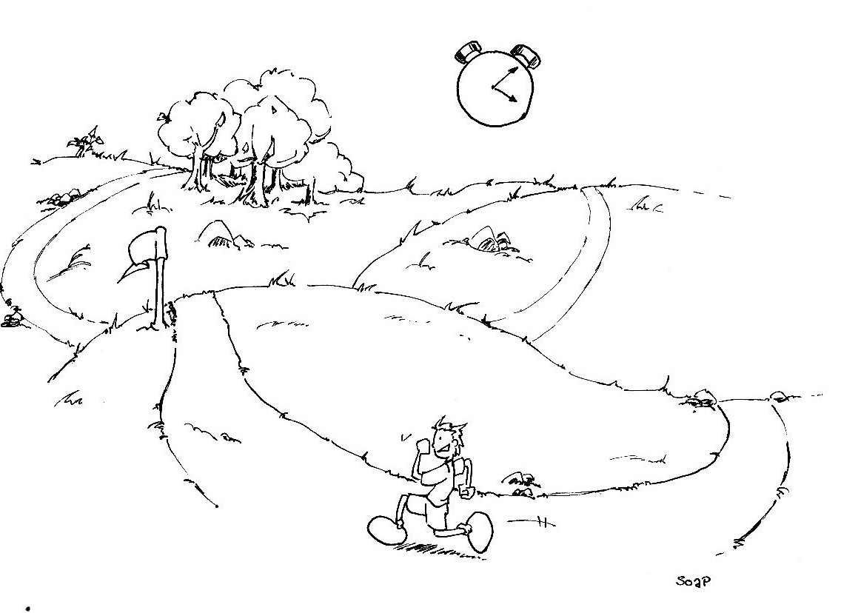

Задача: обучать контролю за скоростью бега на различных дорожках и трассах

Задание: предложить спортсменам разные трассы (виражи, подъемы и спуски и т.д.), на которых они должны контролировать свою скорость (быстрее, медленнее и т.д.).

Вероятное поведение занимающихся: новичкам трудно выполнять команды «быстрее», «медленнее», их реакция варьирует от одной крайности к другой (бегут или намного медленнее, или намного быстрее)

Инструкции по выполнению упражнения:
- подбирать оптимальную скорость для каждого спортсмена;
- следить за дыханием;
- стараться сохранять структуру бега, несмотря на различные профили трасс
Рекомендации:
- контролировать изменение скорости бега;
- следить за ровным дыханием;
Последовательность обучения:
- менять трассы;
- переходить к играм (эстафеты и т.д.)
Безопасность:
- безопасная трасса;
- адекватное возможностям занимающихся беговое задание

Инвентарь:
- вертикальные маркеры, хронометр

Карточка Б-8.5

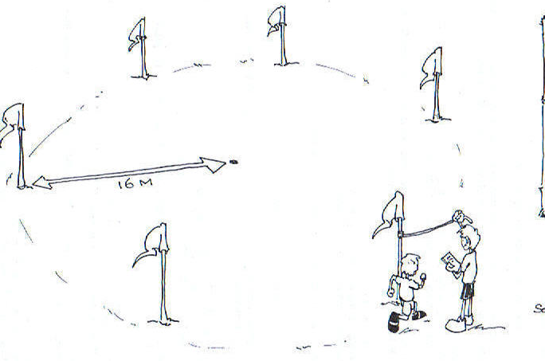

Задача: обучать бегу на выносливость в условиях соревнований

Задание: менять условия проведения состязания, длину дистанций, профиль трасс
Вероятное поведение занимающихся: спортсменам часто трудно контролировать скорость бега, они бегут слишком быстро и не успевают восстановиться к следующей пробежке

Инструкции по выполнению упражнения:
- поддерживать соревновательную скорость;
- следить за дыханием;
- учитывать длину отрезка
Рекомендации:
- контролировать темп бега;
- следить за дыханием;
- стараться ускоряться на финишном отрезке дистанции
Последовательность обучения:
- менять трассы;
- переходить к играм
Безопасность:
- безопасная трасса;
- адекватное возможностям занимающихся беговое задание

Инвентарь:
- вертикальные маркеры, хронометр

Комплекс П-1: «Перекрестные» прыжки

Карточка П-1.1

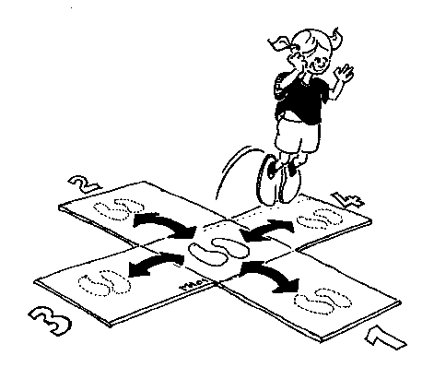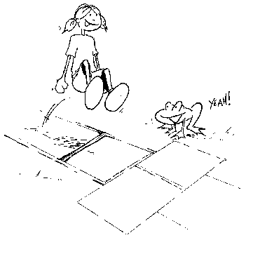
Задача: обучить прыжковой технике отталкивания двумя ногами

Задание: игра в «классики» на разных площадках с отталкиванием двумя ногами

Вероятное поведение занимающихся: занимающиеся смотрят под ноги и часто останавливаются, прыжки не связаны между собой в целостное упражнение

Инструкции по выполнению упражнения:
- прыгать на двух ногах;
- отталкиваться одновременно обеими ногами

Рекомендации:
- держать прямую осанку (прямую и стабильную)
- подскакивать на двух ногах;
- помогать руками во время отталкивания
Последовательность обучения:
- усложнять условия проведения;
- осваивать различные способы отталкивания: простой, двойной, с поворотом, и т.д.;
- осваивать вращение и удержание равновесия после отталкивания двумя ногами;
- переходить к играм

Безопасность:
- нескользкая поверхность;
- правильная организация группы

Инвентарь:
- размеченная площадка

Карточка П-1.2
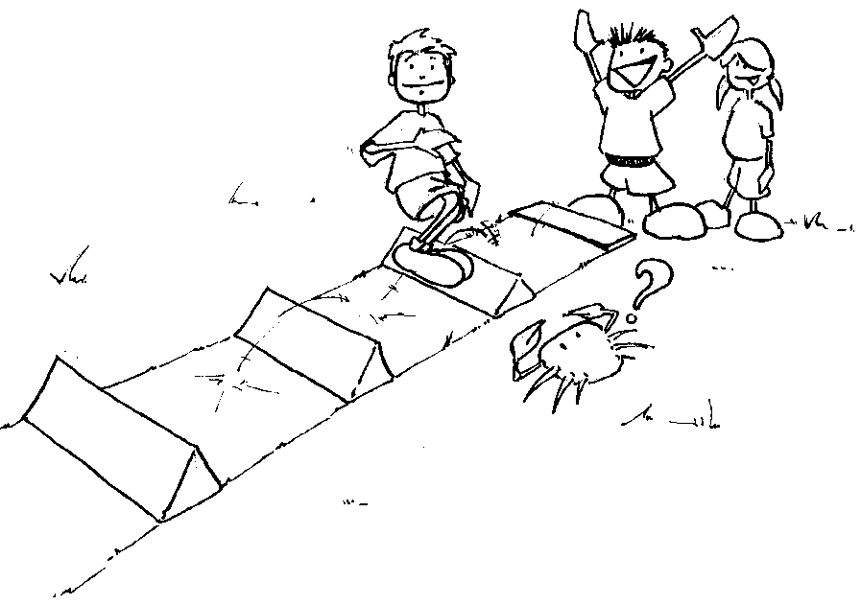

Задача: обучать прыжковой технике многократных отталкиваний двумя ногами
Задание: перепрыгивать сбоку через препятствия после серии прыжков «вперед» с систематическим поворотом к стартовому положению 0 (от 0 к 1 и обратно к 0, затем 1 и 2, и обратно к 0, и т.д.).
Вероятное поведение занимающихся: спортсмены испытывают трудности, прыгая справа налево (часто сильно сгибаясь); им тяжело запомнить последовательность прыжков
Инструкции по выполнению упражнения:
- прыгать на двух ногах;
- отталкиваться одновременно ногами;
- координировать движения ног и рук
Рекомендации:
- сохранять равновесие во время выполнения упражнения;
- стараться прыгать достаточно мощно;
- двигаться вдоль препятствия;
- удерживать осанку;
- помогать себе руками во время отталкивания
Последовательность обучения:
- двигаться вперед, затем влево – вперед – вправо, и т.д. через «координационную лестницу»
- использовать слаломную трассу, отталкиваясь двумя ногами;
- использовать трассу, проложенную через произвольно положенные на поверхность обручи;
- переходить к играм
Безопасность:
- нескользкая поверхность, правильная организация группы, пригодные препятствия
Инвентарь:
- размеченная площадка, препятствия
Карточка П-1.3

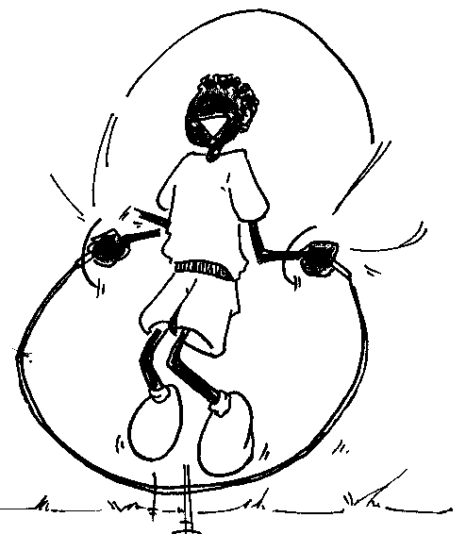

Задача: обучать технике прыжков со скакалкой

Задание: проводить прыжковые игры со скакалкой

Вероятное поведение занимающихся: занимающиеся испытывают трудности в координации прыжков и работы рук; они часто наклоняют туловище вперед, сильно сгибаясь

Инструкции по выполнению упражнения:
- сохранять вертикальное положение тела;
- не прыгать высоко

Рекомендации:
- выполнять различные варианты прыжков;
- сохранять вертикальное положение;
- координировать работу рук и ног
Последовательность обучения:
- комбинированные прыжки со скакалкой (объединить спринт с прыжками со скакалкой, отталкивание двумя ногами, прыжки через скакалку, приземление на две ноги, спурт из зоны прыжка со скакалкой, и т.п.);
- прыжки с различной интенсивностью и переменой ритма;
- переходить к играм
Безопасность:
- безопасная поверхность, пригодные скакалки

Инвентарь:
- скакалки

Карточка П-1.4

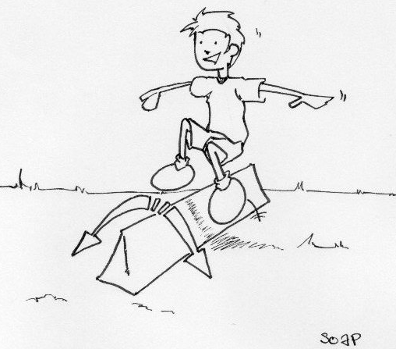

Задача: обучать технике прыжков справа налево, и наоборот, через препятствие, стоя к нему боком
Задание: прыгать через невысокие препятствия справа налево, и наоборот

Вероятное поведение занимающихся: спортсмены обычно прыгают с акцентом на продвижение вперед или назад, а не вправо – влево; часто сгибают туловище

Инструкции по выполнению упражнения:
- следить за направлением движения;
- при прыжках помогать себе руками

Рекомендации:
- прыгать ритмично;
- не прыгать вперед или назад

Последовательность обучения:
- менять препятствия, постепенно увеличивая высоту;
- прыгать одновременно с другим спортсменом;
- переходить к играм

Безопасность:
- нескользкая поверхность, препятствия соответствующей высоты

Инвентарь:
- низкие барьеры (препятствия);
- горизонтальные маркеры

Карточка П-1.5

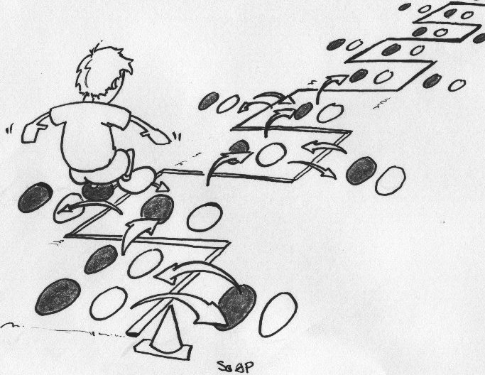

Задача: обучать технике серийных прыжков в сторону и вперед на двух ногах («координационная лестница»)
Задание: объединить между собой прыжки, прыгать справа налево и вперед через горизонтальную «координационную лестницу»

Вероятное поведение занимающихся: занимающиеся испытывают сложность в запоминании заданной прыжковой программы; они также часто теряют равновесие во время прыжка

Инструкции по выполнению упражнения:
- не смотреть под ноги
- максимально ограничивать длину прыжков в сторону и прямо
Рекомендации:
- добиваться правильной последовательности прыжков;
- стараться сохранять равновесие;
- подхватывать движения руками
Последовательность обучения:
- менять препятствия или маркеры;
- задавать ритм выполнения прыжков и поддерживать его;
- ввести хронометраж;
- переходить к играм
Безопасность:
- нескользкая поверхность, пригодные препятствия и места проведения

Инвентарь:
- препятствия, маркеры, хронометр

Комплекс П-2: Прыжок с шестом в длину

Карточка П-2.1

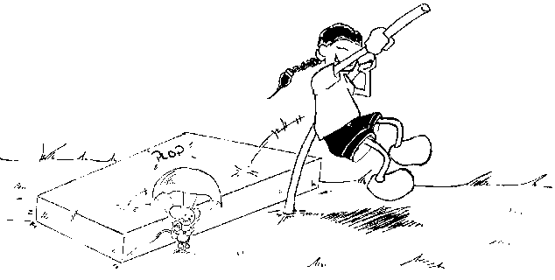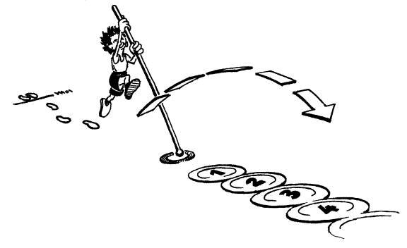

Задача: обучать технике виса и приземления с шестом
Задание: начинать прыжок с жесткой и невысокой платформы, выполнять прыжок, оттолкнувшись от шеста, и приземлиться на обе ноги
Вероятное поведение занимающихся: спортсмены часто прыгают, не оттолкнувшись от шеста, шест часто падает во время прыжка
Инструкции по выполнению упражнения:
- не выпускать шест из рук;
- «проносить» шест вперед;
- приземляться мягко
Рекомендации:
- приземляться вперед на обе ноги в направлении прыжка;
- отталкиваться от шеста и «проносить» его вперед;
- не выпускать шест из рук
Последовательность обучения:
- изменять высоту платформы;
- изменять зону приземления;
- несколько менять высоту хвата;
- переходить к играм
Безопасность:
- мягкая безопасная зона приземления
Инвентарь:
- короткие шесты
Карточка П-2.2
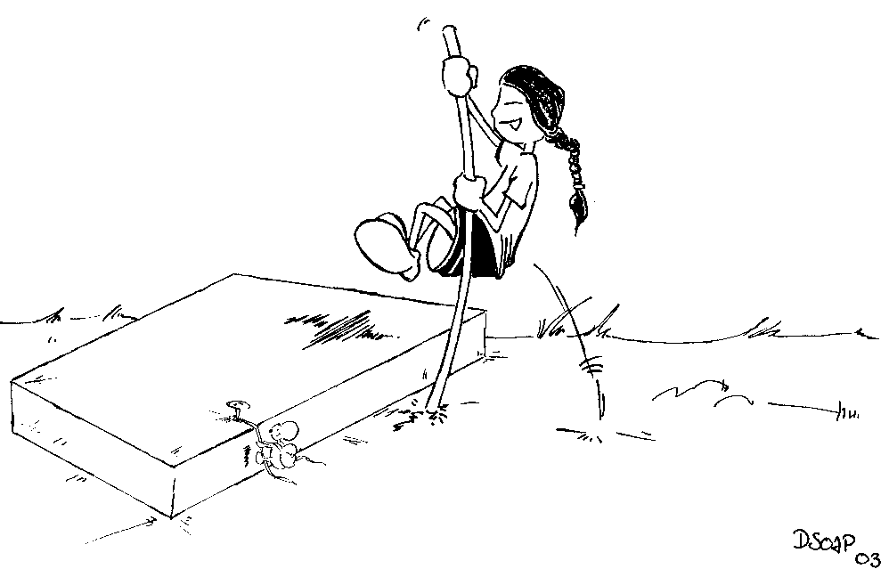
Задача: обучать технике отталкивания от шеста;

Задание: перепрыгивать через неподвижную платформу после отталкивания с помощью шеста

Вероятное поведение занимающихся: занимающиеся часто не используют шест при прыжке через платформу, они пытаются просто оттолкнуться и прыгнуть

Инструкции по выполнению упражнения:
- не выпускать шест из рук;
- проносить шест вперед;
- поднимать стопы, чтобы приземлиться на платформу

Рекомендации:
- приземляться вперед на обе ноги в направлении прыжка;
- отталкиваться от шеста и «проносить» его вперед;
- не выпускать шест из рук

Последовательность обучения:
- изменять высоту платформы;
- изменять зону приземления;
- несколько менять высоту хвата;
- переходить к играм

Безопасность:
- мягкая безопасная и невысокая платформа;
- безопасная зона приземления;
- пригодные шесты
Инвентарь:
- короткие шесты, зона приземления

Карточка П-2.3

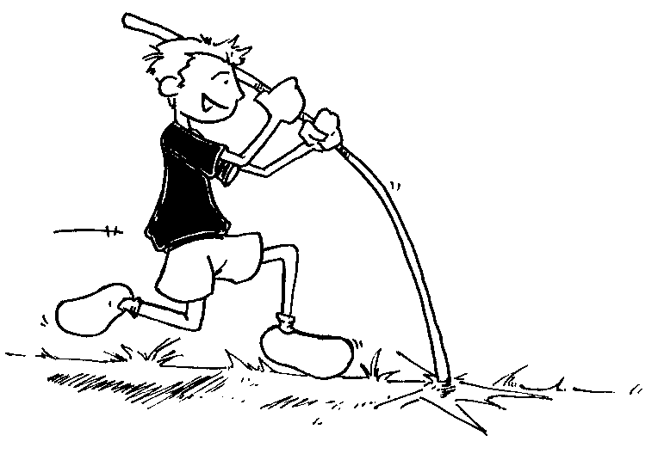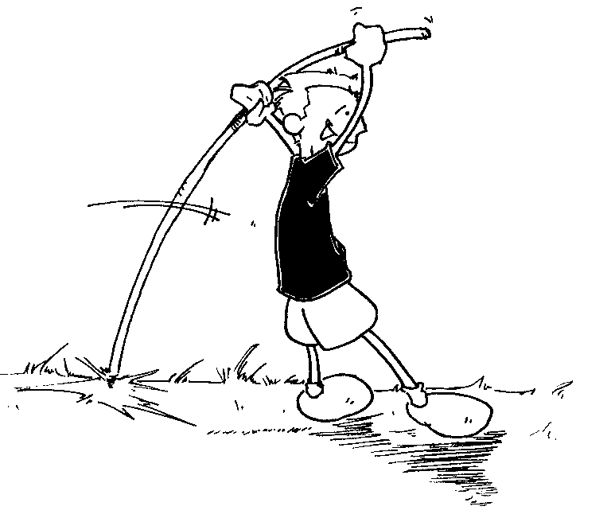

Задача: обучать технике ходьбы с шестом с последующей постановкой шеста

Задание: нести шест при ходьбе, затем постановка шеста и отталкивание; повторить эту последовательность несколько раз

Вероятное поведение занимающихся: занимающимся трудно отталкиваться после постановки шеста

Инструкции по выполнению упражнения:
- сохранять равновесие;
- приземляться мягко;
- не выпускать шест из рук

Рекомендации
- ритмично переходить к постановке шеста, отталкиванию и приземлению;
Последовательность обучения:
- нести шест с правой и левой стороны;
- выполнять широкие шаги при ходьбе с шестом;
- постепенно переходить от ходьбы к медленному бегу;
- переходить к играм
Безопасность:
- мягкая и нескользкая поверхность

Инвентарь: пригодные шест

Карточка П-2.4

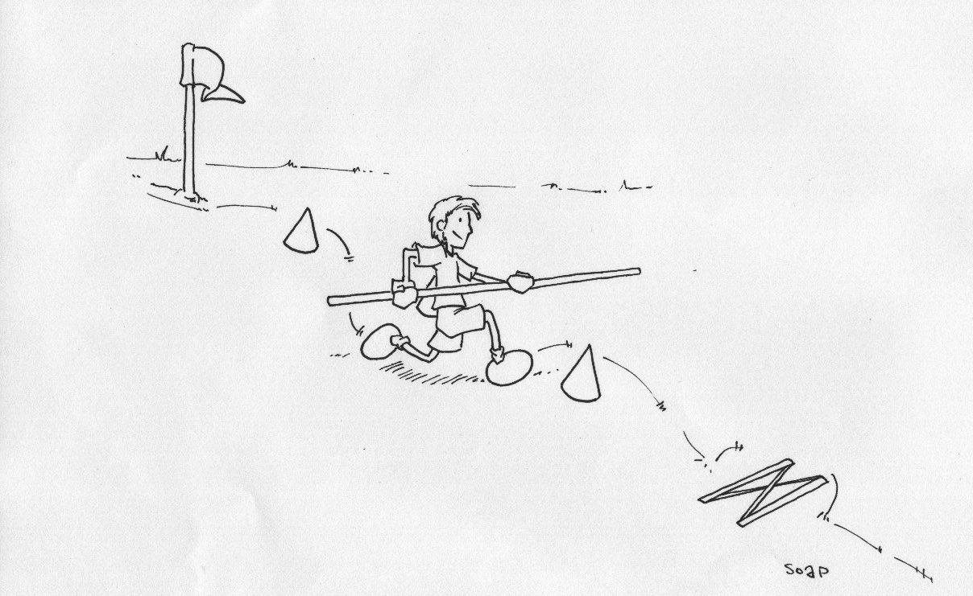

Задача: обучать технике бега с шестом

Задание: выполнять в одном упражнении несколько раз серию: разбег – постановка шеста – отталкивание

Вероятное поведение занимающихся: спортсмены не могут контролировать колебания шеста во время разбега
Инструкции по выполнению упражнения:
- бежать с расслабленными плечами;
- стараться держать шест строго в направлении бега

Рекомендации:
- держать шест крепко, в направлении бега;
- свободно нести шест в разбеге

Последовательность обучения:
- добиваться стабильной техники выполнения упражнения;
- постепенно увеличивать скорость выполнения упражнения;
- переходить к играм

Безопасность:
- хорошая организация группы;
- пригодные шесты

Инвентарь:- шесты, горизонтальные и вертикальные маркерs

Карточка П-2.5

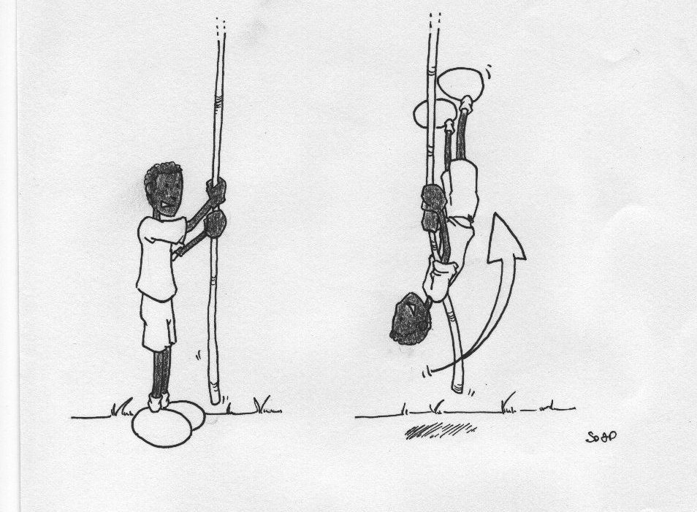

Задача: обучать преодолению планки

Задание: из виса на канате поднимать ноги и перекидывать их назад через голову;

Вероятное поведение занимающихся: спортсменам трудно выполнять упражнение – слабые мышцы, недостаточная координация для выполнения необычного упражнения

Инструкции по выполнению упражнения:
- прижимать стопы (одну к другой) и вытягиваться в линию с туловищем;
- поднимать стопы как можно выше;
- крепко удерживать в руках канат;
Рекомендации:
- крепко держать шест;
- следить за точностью выполнения задания

Последовательность обучения:
- «толкать» планку ногами при переносе ног назад;
- не «заваливаться» назад, держать ноги вместе;
- переходить к играм
Безопасность:
- контроль уровня подготовленности детей;
- мягкая поверхность под висящим канатом или маты

Инвентарь: подвешенный канат, мат

Комплекс П-3: Прыжок в длину и тройной прыжок с короткого разбега

Карточка П-3.1

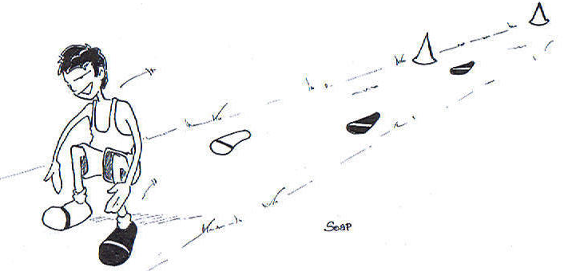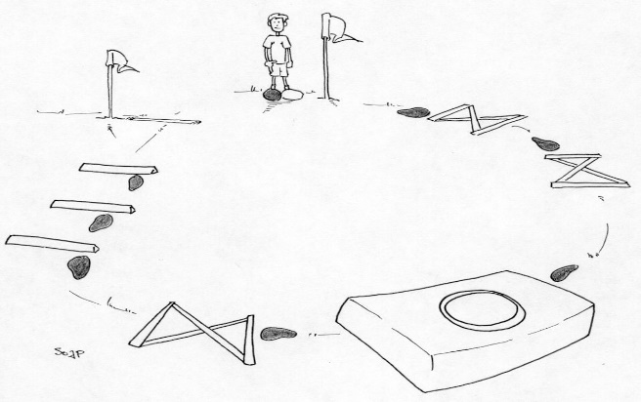

Задача: обучать технике серийного преодоления «горизонтальных препятствий» с короткого разбега
Задание: выполнять прыжки в длину с короткого разбега через препятствия, добиваясь точного попадания на планку (брусок) отталкивания; препятствия должны быть горизонтальными, чтобы через них не приходилось перепрыгивать
Вероятное поведение занимающихся: спортсмены замедляют скорость перед прыжковой зоной и смотрят вниз, нарушая структуру бега и отталкивания
Инструкции по выполнению упражнения:
- не смотреть вниз;
- связать фазы разбега и отталкивание в одно целое
Рекомендации:
- сохранение скорости перед отталкиванием;
- точная постановка стопы и отталкивание с сохранением беговой скорости
Последовательность обучения:
- менять длину разбега, сохраняя короткую дистанцию – до 10 м;
- выполнять отталкивание правой/левой ногой попеременно;
- приземляться в «скачке» на правую ногу / на левую ногу;
- переходить к играм
Безопасность:
- мягкая поверхность, безопасные и нескользкие маркеры

Инвентарь:
- горизонтальные маркеры, брусок (зона) отталкивания

* Такая тренировочная ситуация возможна и применительно к тройному прыжку

Карточка П-3.2

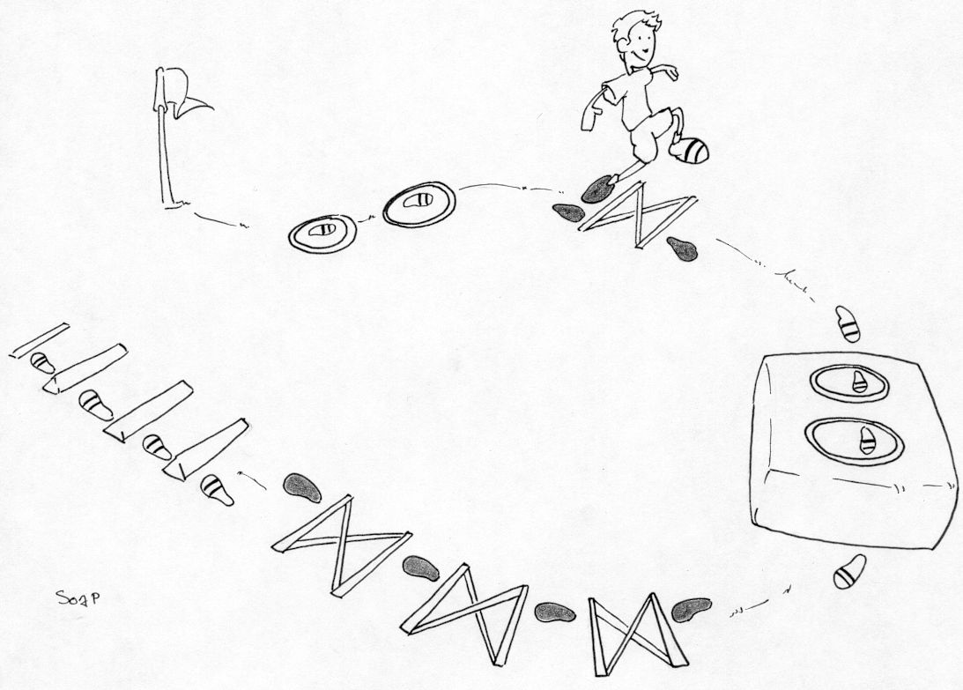

Задача: обучать технике серийного преодоления «горизонтальных препятствий» с короткого разбега по размеченной дистанции

Задание: понять технику выполнения «скачка», выполняя различные подводящие упражнения; ограничивать прыжковую зону
Пример: серия «скачков» по всей размеченной дистанции

Вероятное поведение занимающихся: спортсменам сложно скоординировать технику выполнения скачков, они теряют равновесие, часто не могут согласовать работу рук и «блокируют» их, чтобы обрести равновесие

Инструкции по выполнению упражнения:
- пытаться дольше удерживаться в воздухе;
- помогать руками движению вперед

Рекомендации:
- спортсмен может подпрыгивать и удобно ставить стопу при первом касании поверхности;
- спортсмен должен стараться сохранить равновесие во время «скачка» и после приземления

Последовательность обучения:
- менять трассы;
- постепенно увеличить количество «скачков»
- переходить к играм
Безопасность:
- мягкая поверхность, безопасные препятствия
Инвентарь:
- вертикальные и горизонтальные маркеры

Карточка П-3.3
- 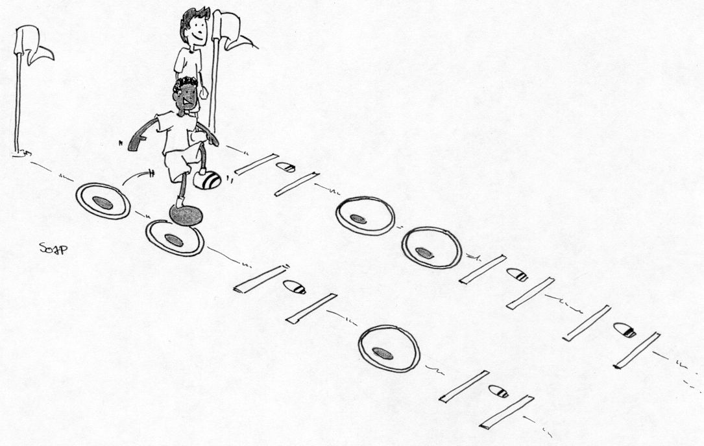
Задача: обучать последовательному выполнению связки «скачок – шаг» без потери скорости

Задание: выполнять «скачок – шаг» на различной скорости и на различных ограниченных отрезках

Вероятное поведение занимающихся: спортсмены часто выполняют короткие «скачки» и длинные «шаги»; они часто не могут выдерживать правильную прыжковую траекторию, теряют равновесие во время скачка; не используют руки и «свободную» ногу для продвижения вперед

Инструкции по выполнению упражнения:
- выполнять связку «скачок – шаг» как цельное движение;
- не «заваливаться» во время прыжка

Рекомендации:
- сохранять равновесие при выполнении прыжковой последовательности;
- стараться не терять скорость;
- правильно работать руками и «свободной» ногой

Последовательность обучения:
- менять последовательность прыжков (двойной «скачок», «шаг» и двойной «шаг», и т.д.)
- добиваться синхронизации движения рук (как в беге или двумя руками одновременно);
- менять прыжковые зоны и длину прыжков
- переходить к играм
Безопасность:
- мягкая поверхность, безопасный инвентарь
Инвентарь:
- вертикальные и горизонтальные маркеры

Карточка П-3.4

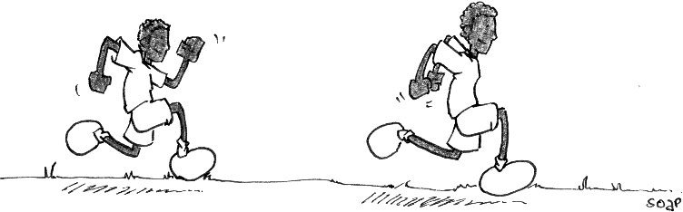

Задача: обучать эффективному использованию помощи рук в прыжковых отталкиваниях

Задание: выполнять сочетания «скачка» и «шага», меняя различные варианты работы рук (одновременно двумя руками, работа рук как в беге)

Вероятное поведение занимающихся: спортсменам очень трудно координировать движения рук при каждом отталкивании; руки обеспечивают равновесие, но не помогают продвижению вперед

Инструкции по выполнению упражнения:
- начинать с небольших подскоков;
- стараться, чтобы руки и плечи были расслаблены при выполнении прыжков

Рекомендации:
- добиваться хорошего равновесия во время серии прыжков;
- добиваться эффективной работы обеих рук

Последовательность обучения:
- менять трассы;
- менять количество прыжков в одном упражнении;
- использовать как поочередную, так и синхронную работу рук;
- переходить к играм

Безопасность:
- мягкая ровная поверхность
Инвентарь:
- горизонтальные и вертикальные маркеры

Карточка П-3.5

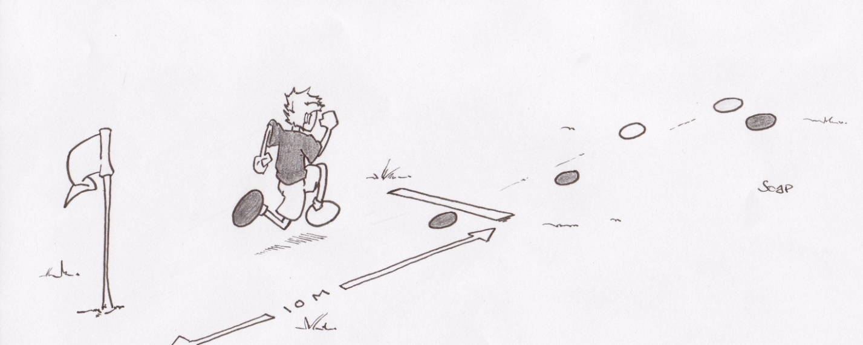

Задача: обучать технике выполнения связки «скачок – шаг» с короткого разбега

Задание: пробежать примерно 20 м и выполнить отталкивание в конце разбега у бруска отталкивания

Вероятное поведение занимающихся: спортсменам сложно добиться стабильности в разбеге, они часто сокращают или удлиняют шаги с приближением к месту отталкивания

Инструкции по выполнению упражнения:
- менять место начала разбега, чтобы определить оптимальную длину;
- стараться сохранять одинаковый ритм и темп при повторных разбегах;

Рекомендации:
- добиваться точного попадания на брусок для отталкивания;
- приземляться на толчковую ногу;
- сохранять скорость перед отталкиванием

Последовательность обучения:
- несколько изменять длину разбега;
- ставить маркер в середине разбега

Безопасность: :
- мягкая зона приземления;
- правильная организация группы

Инвентарь:
- маркеры, брусок отталкивания, рулетка

* Эта тренировочная ситуация возможна и применительно к тройному прыжку

Комплекс П-4: Прыжок с шестом в длину и высоту

Карточка П-4.1
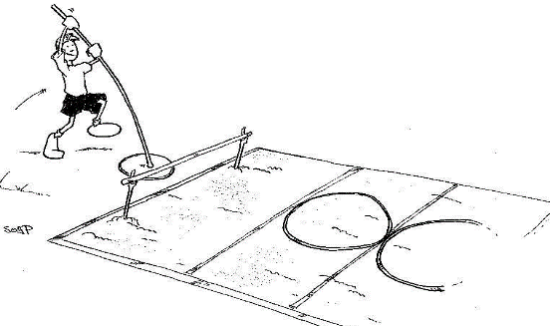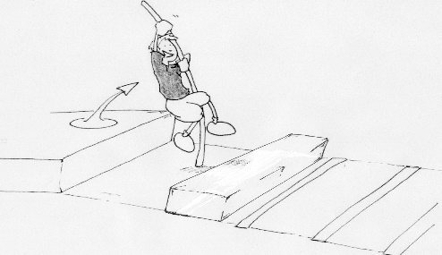

Задача: обучать отталкиванию от шеста, чтобы прыгнуть в длину

Задание: отталкиваться вперед от шеста с возвышения, чтобы выполнить прыжок на точность и дальность через безопасное препятствие (планка, маты)

Вероятное поведение занимающихся: спортсмены не отталкиваются от шеста вперед, часто роняют шест во время прыжка, им трудно поднять ногу, чтобы преодолеть препятствие, и они неуверенно приземляются

Инструкции по выполнению упражнения:
- выносить шест вперед;
- учиться постановке шеста

Рекомендации:
- подбирать оптимальное расстояние для хвата шеста;
- сохранять равновесие при приземлении (смотреть вперед);
- обеспечивать мягкое приземление

Последовательность обучения:
- менять траекторию прыжка (поворот на 90, 180, 270, 360 градусов);
- изменять высоту платформы;
- менять длину прыжка;
- переходить к играм

Безопасность:
- платформа оптимальной высоты;
- мягкая зона приземления

Инвентарь:
- шесты, платформа, маркеры

Карточка П-4.2

Задача: обучать ритму бега / прыжка вперед и вверх с шестом

Задание: объединить отталкивание вперед и вверх в целостное движение (с короткого разбега), чтобы перепрыгнуть через возвышение; спортсмены держат шест произвольно

Вероятное поведение занимающихся: спортсмены часто не опираются на шест во время прыжка, пытаясь просто оттолкнуться от дорожки

Инструкции по выполнению упражнения:
- отталкиваться от шеста, чтобы запрыгнуть на платформу;
- приземляться на обе ноги
Рекомендации:
- объединять бег и прыжок в целостное двигательное действие;
- отрабатывать правильную траекторию прыжка;
- выполнять по прямой движение в последовательности отталкивание / постановка шеста / приземление в направлении прыжка

Последовательность обучения:
- постепенно увеличивать высоту прыжка;
- менять траекторию прыжка (поворот на 90, 180, 270, 360 градусов);
- переходить к играv
Безопасность:
- платформа оптимальной высоты;
- мягкая зона приземления
Инвентарь:
- размеченная зона разбега, шесты, платформа

Карточка П-4.3

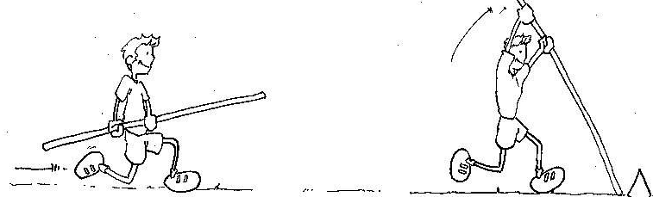

Задача: обучить постановке шеста

Задание: объединить бег и несение шеста, постановку шеста и отталкивание в целостное двигательное действие; это упражнение на самом деле не требует прыжка, но предъявляет требования к точной постановке шеста

Вероятное поведение занимающихся: спортсмены часто не точны во время выполнения упражнения и большую часть времени держат шест на уровне плеч; им трудно выполнить отталкивание после постановки шеста

Инструкции по выполнению упражнения:
- объединять бег и постановку шеста в целостное двигательное действие;
- выполнять активное отталкивание вперед после постановки шеста

Рекомендации:
- стараться бежать с обычным беговым ритмом;
- ставить шест по линии разбега;
- удерживать вверху руку, которая находится сзади;
- стараться не терять скорость в отталкивании;
Последовательность обучения:
- повторять последовательность «бег – постановка шеста» несколько раз;
- обозначить зону отталкивания («ящик» для упора);
- переходить к играм
Безопасность:
- нескользкая поверхность;
- пригодные шесты;
- контроль за скоростью разбега
Инвентарь:
- шесты, ящик для отталкивания, цели (конусы и т.п.) .

Карточка П-4.4

Задача: обучать разбегу с шестом

Задание: выполнить разбег с шестом несколько раз

Вероятное поведение занимающихся: спортсмены не могут сохранять структуру бега и ритм, когда держат шест; шест излишне раскачивается во время бега

Инструкции по выполнению упражнения:
- бежать с расслабленными плечами;
- держать шест в направлении бега, по возможности избегая колебаний

Рекомендации:
- держать шест в направлении бега в зафиксированной позиции
- бежать ритмично

Последовательность обучения:
- применять различные варианты беговых упражнений;
- увеличивать скорость бега;
- переходить к играм

Безопасность:
- правильная организация группы;
- пригодные шесты
Инвентарь:
- шесты, вертикальные и горизонтальные маркеры

Карточка П-4.5

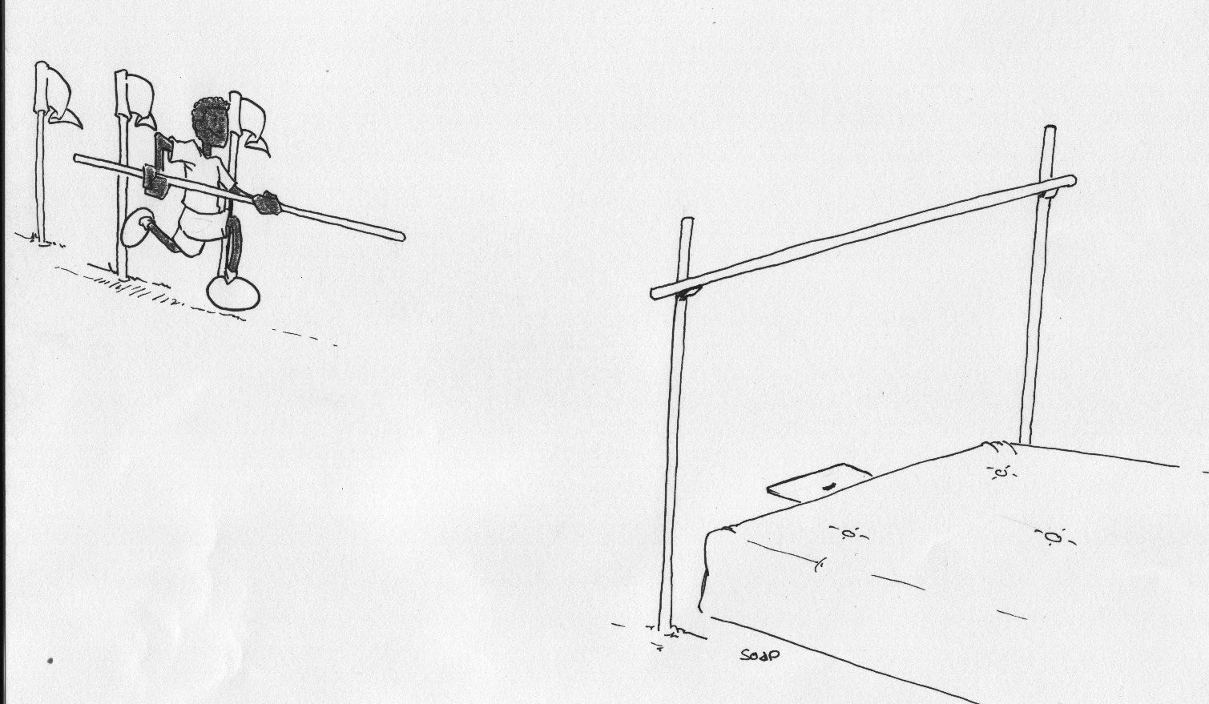

Задача: обучать прыжкам с короткого разбега
Задание: добиваться ритмичного и точного разбега по размеченной маркерами трассе (через каждые 30 см) с последующим прыжком на дальность или через планку

Вероятное поведение занимающихся: спортсменам трудно связать в единое двигательное действие разбег, постановку шеста и прыжок

Инструкции по выполнению упражнения:
- постепенно увеличивать скорость;
- удерживать шест в направлении прыжка

Рекомендации:
- бежать ритмично;
- стараться объединить разбег / постановку шеста / прыжок в целостное двигательное действие;
- не снижать скорость перед отталкиванием

Последовательность обучения:
- использовать промежуточные маркеры для отработки ритма
Безопасность:
- подходящая зона разбега, мягкая зона приземления

Инвентарь:
- шесты, сектор для прыжка с шестом – только при наличии, маркеры

Комплекс М-1 Метание детского копья

Карточка М-1.2

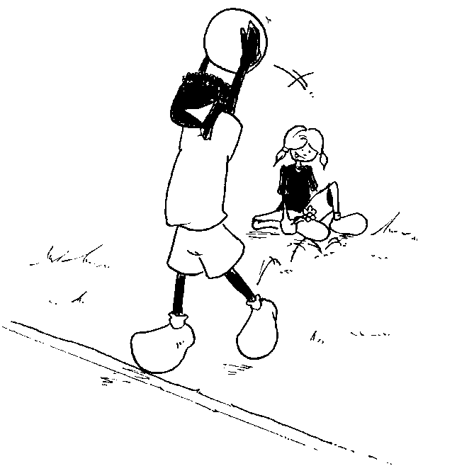

Задача: обучать разбегу перед броском

Задание: выполнять метание легкого набивного мяча подобно вбрасыванию мяча в футболе, с трех шагов подбега

Вероятное поведение занимающихся: спортсмны останавливаются перед метанием, таз отклоняется назад перед выпуском мяча

Инструкции по выполнению упражнения:
- выполнять метание, отталкиваясь левой ногой (для метателей-правшей);
- держать мяч высоко над головой

Рекомендации:
- не останавливаться перед выпуском мяча;
- продвигаться вперед после выпуска снаряда;
- смотреть в направлении метания;
- держать руки высоко над головой во время выпуска снаряда

Последовательность обучения:
- менять траектории броска (высокая, низкая, по прямой и т.п.)
- осваивать метание, меняя толчковую ногу;
- переходить к играм
Безопасность:
- плоская поверхность;
- безопасные снаряды;
- правильная организация группы
Инвентарь: - различные снаряды для метаний, сектор для метаний

Карточка М-1.3

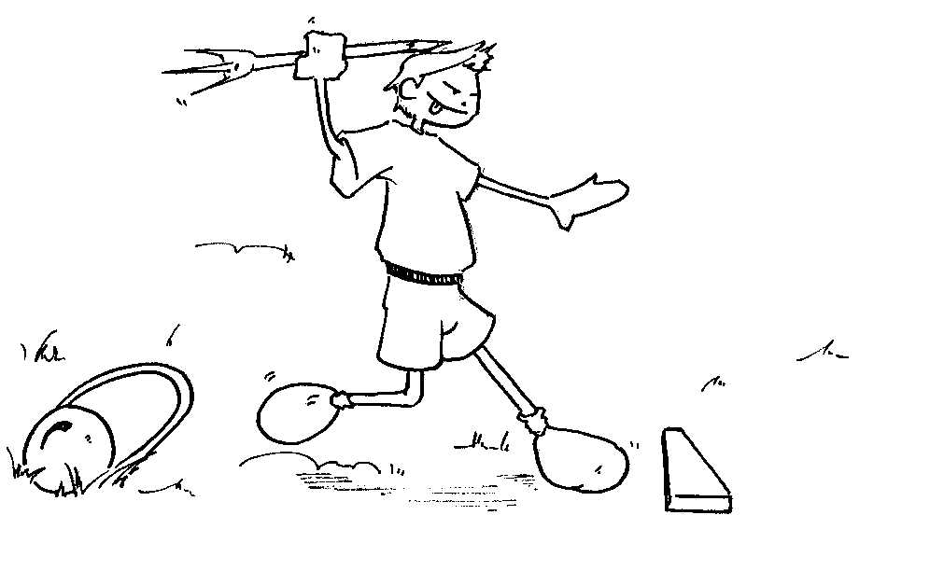

Задача: обучать выпуску снаряда по правильной траектории его полета

Задание: выполнять серию из нескольких метаний различных легких снарядов после короткого разбега согнутой рукой, или такие же метания в цель (вес снаряда не более 0,5 кг)

Вероятное поведение занимающихся: спортсмены испытывают трудности в выполнении метания с разбега (метают недалеко и неточно)

Инструкции по выполнению упражнения:
- стараться не менять положение туловища;
- смотреть в направлении метания или в цель
Рекомендации:
- попадать в цель;
- смотреть в направлении метания;
- не останавливаться перед выпуском снаряд;
- продолжать продвижение вперед после выпуска снаряда

Последовательность обучения:
- менять способы метания;
- менять цели;
- переходить к играм
Безопасность:
- безопасные снаряды;
- правильная организация группы;
- ровная поверхность

Инвентарь:
- различные снаряды для метаний, мишен

Карточка М-1.4

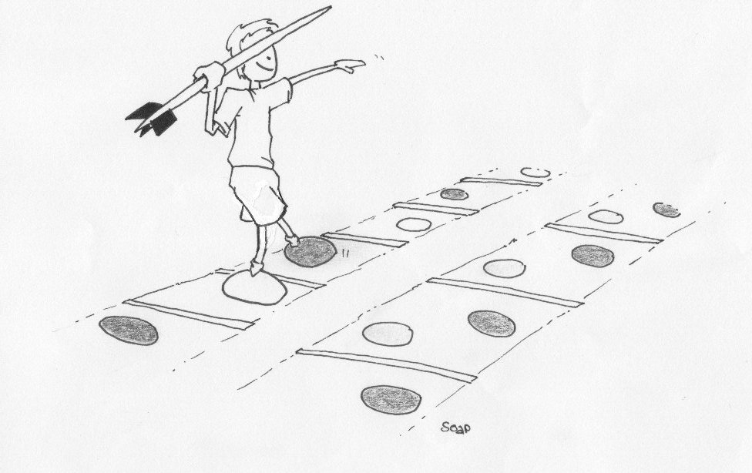

Задача: создать представление о разбеге скрестными шагами

Задание: последовательно выполнять метание на различное расстояние, стоя боком в направлении метания

Вероятное поведение занимающихся: скрестные шаги незнакомы юным спортсменам, им сложно координировать шаги и правильно удерживать копье, которое раскачивается из стороны в сторону
Инструкции по выполнению упражнения:
- удерживать копье в направлении метания;
- пытаться ритмично выполнять скрестные шаги
Рекомендации:
- стараться выполнять именно скрестные шаги;
- надежно удерживать копье в направлении метания

Последовательность обучения:
- менять ритм скрестных шагов;
- постепенно увеличивать длину копья
Безопасность:
- правильная организация группы;
- четкая разметка в зоне метаний

Инвентарь:
- различные копья, вертикальные маркеры

Карточка М-1.5

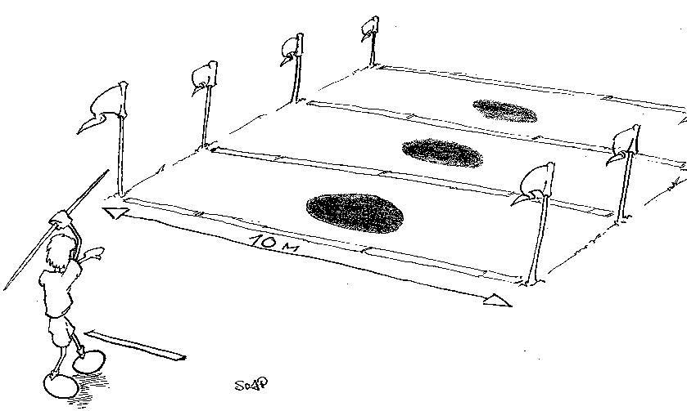

Задача: обучать выполнению полного броскового действия с короткого разбега

Задание: выполнить метание после короткого разбега в размеченной зоне до 20 м на точность; вес снарядов до 500 г

Вероятное поведение занимающихся: спортсменам трудно объединить разбег и метание в единое двигательное действие; скрестные шаги могут помешать точному выпуску копья
Инструкции по выполнению упражнения:
- стараться ритмично выполнять разбег;
- смотреть вперед при выпуске снаряда
Рекомендации:
- стараться соблюдать правильную траекторию при выпуске снаряда;
- переносить вес тела на опорную ногу, туловище наклонено вперед в направлении метания
Последовательность обучения:
- менять расстояние до цели;
- менять копья
Безопасность:
- правильная организация группы;
- четкая разметка в зоне метаний
Инвентарь:
- различные копья, вертикальные маркеры

Комплекс М-2: Метание набивного мяча вперед, стоя на коленях
Карточка М-2.1

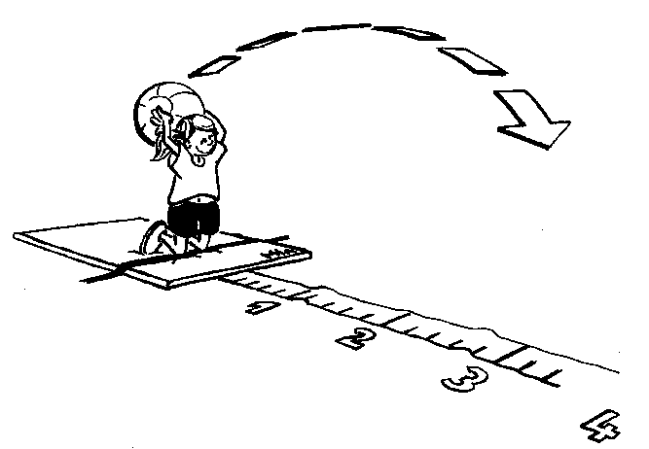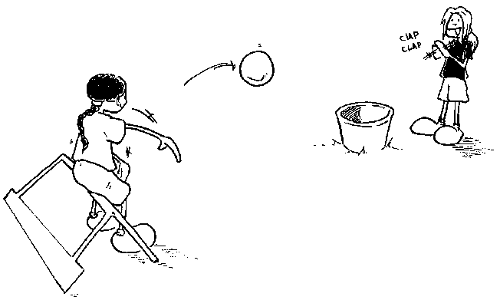

Задача: обучать технике метания из любого положения, кроме положения стоя

Задание: из положения сидя на опоре выполнять метание без участия ног (вес снаряда не более 1 кг)

Вероятное поведение занимающихся: спортсмены часто пытаются метать с нарушением осанки; это ухудшает точность метания

Инструкции по выполнению упражнения:
- сидеть в удобном и стабильном положении;
- надежно удерживать снаряд

Рекомендации:
- туловище и руки движутся с ускорением;
- добиваться скоординированного движения туловища и рук;
- добиваться точности метания

Последовательность обучения:
- изменять вес снарядов;
- менять мишени, дистанции и траектории
- менять исходное положение для метаний (через голову, от груди, справа, слева)
- переходить к играм
Безопасность:
- устойчивое место для седа в исходном положении;
- правильная организация группы;
- безопасные снаряды
Инвентарь:
- маты, снаряды для метания, мишени

Карточка М-2.2

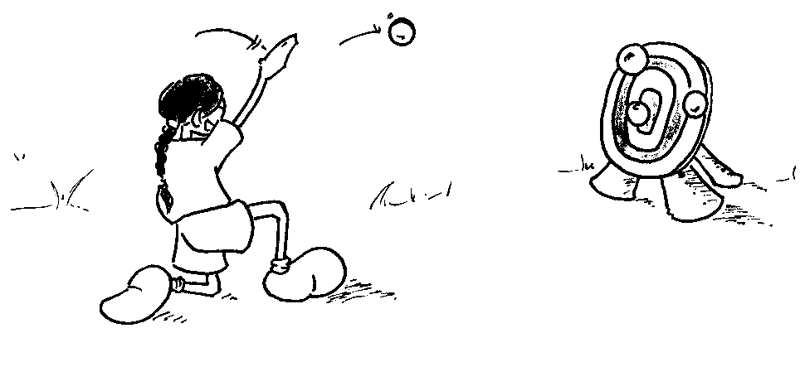

Задача: совершенствовать технику метания при участии верхней части туловища

Задание: опуститься на одно колено, начинать с ускорением разгибать туловище и выполнять метание в цель (вес снаряда не более 1 кг)

Вероятное поведение занимающихся: спортсмены часто теряют равновесие во время метания

Инструкции по выполнению упражнения:
- удерживать равновесие;
- удерживать таз неподвижным

Рекомендации:
- добиваться движения туловища с постоянным ускорением;
- добиваться скоординированной работы туловища и рук
- добиваться точной траектории
Последовательность обучения:
- изменять снаряды;
- менять траекторию и дальность полета снаряда;
- метать снаряд из различных положений (через голову, от груди, справа, слева)
- переходить к играм
Безопасность
- мягкая опорная поверхность для метания с колена;
- правильная организация группы;
- безопасные снаряды для метаний
Инвентарь:
- маты, различные снаряды для метаний, мишени

Карточка М-2.3

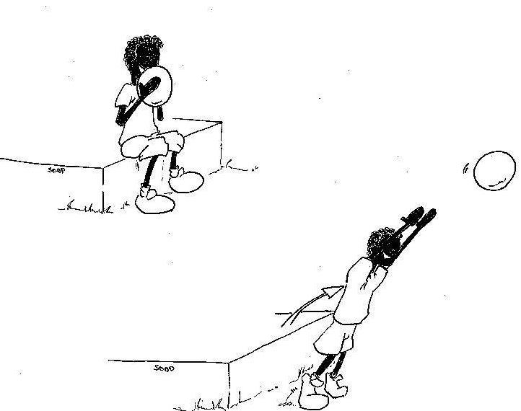

Задача: обучать передаче усилия от нижних конечностей в энергию броска

Задание: из положения сидя на возвышении спортсмены должны резко выпрямляться и выполнять метание за счет работы ног; вес снаряда не более 2 кг

Вероятное поведение занимающихся: новички метают без включения ног, отводя таз назад
Инструкции по выполнению упражнения:
- выполнять метание, включая в движение ноги;
- удерживать равновесие при движении вперед
Рекомендации:
- скоординированное движение ног (голеностопный, коленный и тазобедренный суставы составляют прямую линию);
- руки «подхватывают» движение ног;
- сохранять стабильное положение таза
Последовательность обучения:
- менять высоту возвышения;
- менять снаряды (форму, вес);
- менять варианты метания;
- переходить к играм
Безопасность:
- пригодные набивные мячи;
- правильная организация группы;
нескользкая поверхность
Инвентарь: - снаряды для метаний, платформа для седа в исходном положении
Карточка М-2.4

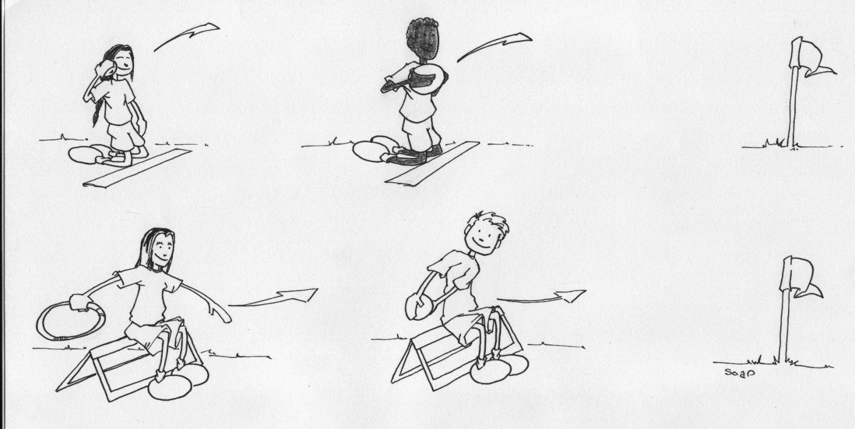

Задача: обучать разным формам метания с колена и из положения «сидя»

Задание: выполнять метания из различных исходных положений, от левого и правого плеча, от груди, с поворотом вправо и влево; вес снарядов – не более 1кг

Вероятное поведение занимающихся: новички не могут выполнить результативное метание, потому что они не «включают» бедра и таз при выпуске снаряда

Инструкции по выполнению упражнения:
- выполнять движение с ускорением;
- учиться включать в работу ноги и таз

Рекомендации:
- не падать во время метания;
- наклоняться вперед после выпуска снаряда;
- делать акцент на метание вверх
Последовательность обучения:
- менять снаряды для метания (форму, вес);
- изменять способ захвата снаряда;
- переходить к играм
Безопасность:
- мягкая поверхность для метания с колена;
- пригодные снаряды
Инвентарь:
- различные снаряды;
- возвышения для седа в исходном положении;
- мишени

\
Карточка М-2.5

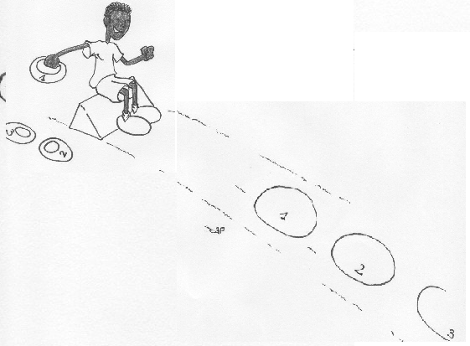
Задача: обучать контролировать траекторию полета снаряда после броска из положения «стоя на колене» и из положения «сидя»

Задание: из положения «стоя на колене» или из положения «сидя» выполнять метание одинаковых или разных предметов в цель, расположенную на все возрастающем расстоянии; в случае, если метание выполняется после вращения, немного перемещать метателей- правшей влево от цели; вес снарядов – не более 1 кг

Вероятное поведение занимающихся: при разных вариантах исходного положения спортсмены не могут удержать туловище (различные «заваливания», движение плечевого пояса назад и т.д.); им трудно обеспечить точность метания
Инструкции по выполнению упражнения:
- сохранять стабильное положение туловища во время метания;
- смотреть в направлении мишени;
- после выпуска снаряда «провожать» его взглядом и движением плеч;

Рекомендации
- во время фазы выпуска снаряда сохранять стабильное положение туловища, не терять равновесия;
- туловище обращено в сторону метания;
- изменять траекторию полета снаряда

Последовательность обучения:
- менять снаряды и способы захвата;
- изменять место расположения мишеней

Безопасность:
- безопасные снаряды
Инвентарь:
- различные снаряды, возвышения, мишени

Комплекс М-3: Метание с поворотом
Карточка М-3.1

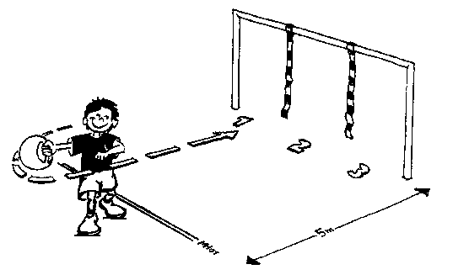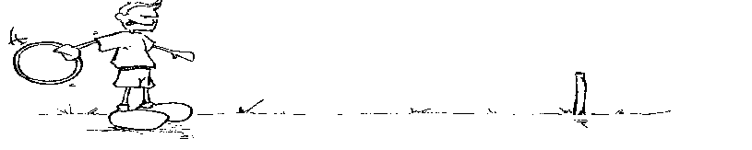

Задача: обучать технике метания с поворотом

Задание: освоить движение верхней половины туловища с легким снарядом весом не более 1 кг, который свободно держать в руках (обручи, клюшки и т.д.)

Вероятное поведение занимающихся: спортсмены после поворота не могут выполнить метание в нужном направлении; метатели-правши отводят левое плечо назад

Инструкции по выполнению упражнения:
- находиться перед целью;
- смотреть в направлении цели;
- при метании снаряд должен находиться на расстоянии от туловища

Рекомендации:
- метать снаряд вперед и прямо;
- свободная рука не расслабляется;
- не откидываться назад;
- сохранять равновесие после выпуска снаряда

Последовательность обучения:
- изменять расположение цели (приближать, удалять);
- менять снаряды;
- переходить к играм

Безопасность:
- безопасные снаряды для метаний;
- правильная организация группы

Инвентарь
- различные снаряды для метаний;
- хорошо видимая мишень

Карточка М-3.2

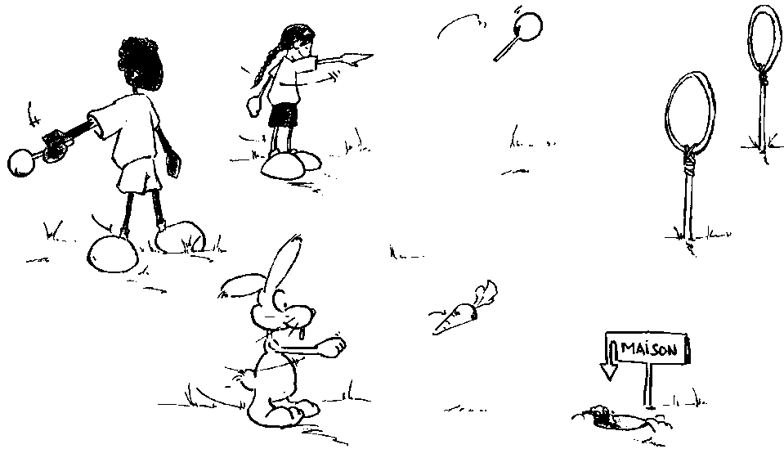

Задача: обучать выполнять метание после поворота прямо вперед
Задание: обучать вращению; использовать удобные снаряды (как и в первой карточек); смотреть вправо сторону от направления метания и вперед в направлении метания

Вероятное поведение занимающихся: спортсмены выполняют метание движением плечевого пояса вперед, не «включая» ноги

Инструкции по выполнению упражнения:
- смотреть в направлении метания, «провожая» снаряд взглядом
- точность важнее дальности;
- соблюдать меры безопасности

Рекомендации:
- выпускать снаряд в направлении метания, вперед и прямо
- свободная рука не расслабляется
- не отклоняться в противоположную от метания сторону;
- усиливать финальное усилие движением сзади стоящей ноги

Последовательность обучения:
- постепенно отодвигать мишень;
- метать в цель, расположенную на различном расстоянии;
- метать различные снаряды (по форме и по весу);
- увеличивать скорость выполнения поворота;
- переходить к играм
Безопасность:
- безопасные снаряды для метания;
- правильная организация группы, хорошо видимая цель
Инвентарь:
- пригодный инвентарь для метаний, мишени
Карточка М-3.3

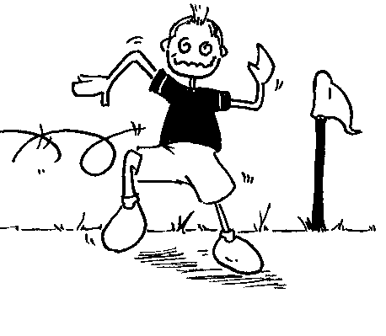

Задача: обучать сохранению устойчивого положения при метании с поворотом

Задание: осваивать «вращательную» ходьбу; спортсмены должны идти вдоль линии, выполняя вращательные движения: стопы поочередно ставятся под углом 45°, 90° и более к направлению движения;

Вероятное поведение занимающихся: спортсменам трудно перенести вес тела на пятку или на стопу без движения бедрами назад

Инструкции по выполнению упражнения:
- ставить стопы активно;
- не смотреть вниз

Рекомендации:
- сохранять равновесие;
- следить за вращением;
- двигаться вдоль прямой линии

Последовательность обучения:
- идти с выпрямленным туловищем или с наклоном вперед;
- выполнять упражнение с вращением влево, затем вправо;
- выполнять метание после ходьбы с вращением;
- переходить к играм

Безопасность:
- ровная поверхность

Инвентарь:
- маркеры, снаряды для метаний

Карточка М-3.4

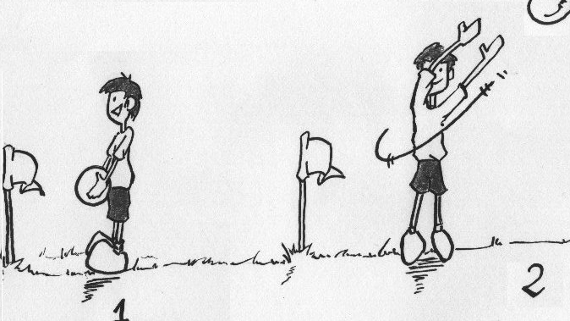

Задача: совершенствовать технику ускоренного перемещения предмета во время метания после поворота

Задание: встать спиной в направлении метания, метать снаряд через левое/правое плечо; стараться включать в метание ноги (вес снарядов – не более 2 кг)

Вероятное поведение занимающихся: спортсмены стоят спиной к зоне метания и часто теряют равновесие после выпуска снаряда, излишне отклоняясь назад

Инструкции по выполнению упражнения:
- следить за «включением» в метание ног;
- следить за вращением туловища

Рекомендации:
- сохранять равновесие во время выпуска снаряда;
- следить за поворотом туловища влево при выпуске снаряда через левое плечо;
- вытягивать руки по дуге вверх во время выпуска снаряда

Последовательность обучения:
- менять снаряды (вес, форму)
- менять дальность бросков;
- метать влево и вправо;
- переходить к играм
Безопасность:
- правильная организация группы;
- контроль за зоной приземления
Инвентарь:
- снаряды различного веса, маркеры

Карточка М-3.5

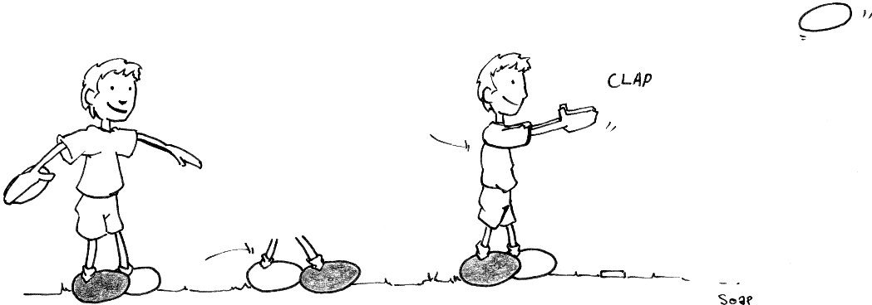

Задача: обучать метанию в цель с поворотом после нескольких шагов

Задание: выполнять метание в цель с вращением после нескольких шагов боком, слева и справа; максимальный вес снаряда 1 кг

Вероятное поведение занимающихся: после ходьбы вращение неуверенное, снаряд перед выпуском часто находится впереди спортсмена, а не сбоку

Инструкции по выполнению упражнения:
- при постановке левой стопы перед вращением отводить снаряд назад;
- придерживаться ритма шагов: длинный шаг левой – короткий правой – левой – вращение;
- туловище и взгляд направлены в направлении метания

Рекомендации:
- стараться показать хороший результат;
- удерживать равновесие во время фазы выпуска снаряда;
- смотреть в цель во время фазы выпуска снаряда

Последовательность обучения:
- менять снаряды для метания;
- изменять варианты подхода;
- переходить к играм

Безопасность:
- правильная организация группы;
- правильно размеченная зона для метаний

Инвентарь:
- снаряды, вертикальные маркеры, цели (мишени)

Комплекс М-4: Метание набивного мяча назад

Карточка М-4.1
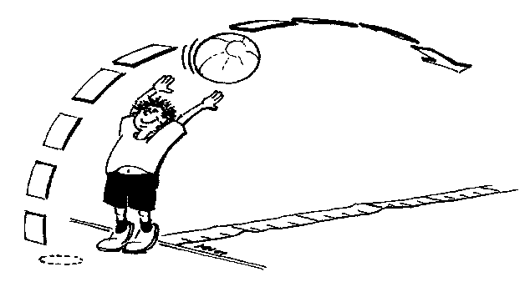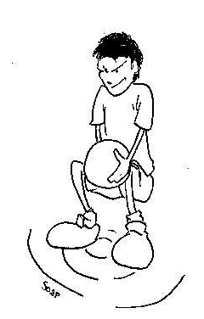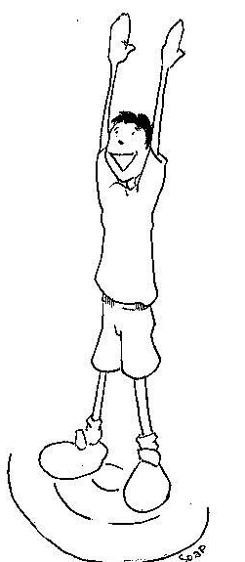

Задача: обучать общей координации движений во время метания

Задание: спортсмены должны подбрасывать вверх различные набивные мячи, полностью «включая» все тело

Вероятное поведение занимающихся: спортсмены часто не используют ноги/стопы во время метания (они прижимают пятки к земле); метание выполняется не вертикально и не точно из-за неестественных движений туловища/рук (результат: выполняется метание назад, а не вверх)

Инструкции по выполнению упражнения:
- смотреть на мяч после выпуска (существует риск получить удар мячом при приземлении);
- метать, используя мышцы всего тела

Рекомендации:
- сохранять вертикальную траекторию;
- использовать мышцы всего тела;
- во время фазы выпуска снаряда все тело находится в вертикальном положении;
- обычное положение головы (глаза смотрят вперед) во время метания

Последовательность обучения:
- менять высоту метаний;
- ловить снаряды после метания (при приземлении);
- выполнять метание одной рукой (поочередно, правой и левой) и двумя руками;
- переходить к играм

Безопасность:
- правильная организация группы и места для метаний;
- использование набивных мячей адекватного веса

Инвентарь:
- набивные мячи, горизонтальные маркеры

Карточка М-4.2

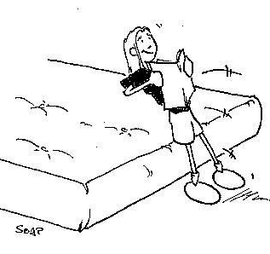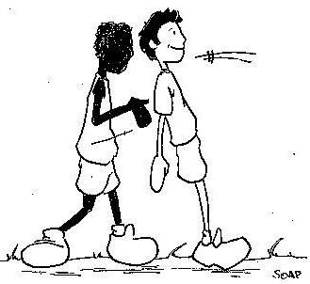
Задача: обучать движению по полной амплитуде

Задание: подготовить серию упражнений, связанных с потерей равновесия назад или «падением» назад

Вероятное поведение занимающихся: спортсмены прогибаются назад на уровне таза, продолжая держать голову вертикально – голова должна двигаться назад вместе с туловищем

Инструкции по выполнению упражнения:
- убедиться в том, что зона позади спортсмена безопасна;
- сохранять прямую осанку при потере равновесия,

Рекомендации:
- не бояться терять равновесие при «падении» назад;
- выполнять движение назад с прямой спиной;
- сохранять естественное положение головы

Последовательность обучения:

- повторять некоторые игровые упражнения для «опрокидывания» назад;
- переходить к играм

Безопасность
- безопасная задняя зона;
- правильная организация группы

Инвентарь:- маты

Карточка М-4.3
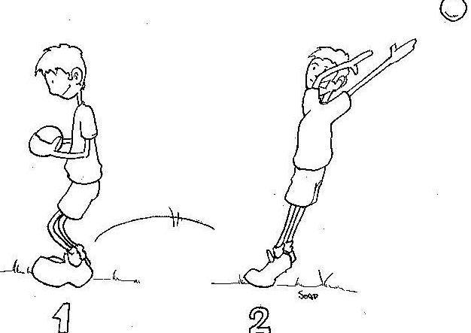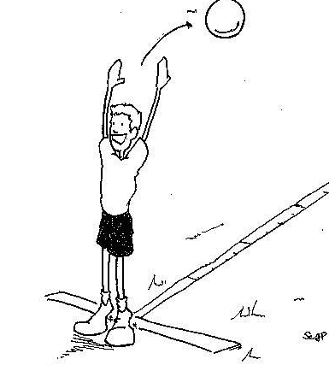

Задача: обучать метанию назад с разбега (после прыжка назад)

Задание: выполнять подскок назад, завершая его метанием

Вероятное поведение занимающихся: спортсмены выполняют движение бедер назад, не помогая руками и туловищем; они останавливаются после разбега, чтобы вновь обрести равновесие, и затем выполняют метание

Инструкции по выполнению упражнения:
- убедиться в том, что задняя зона безопасна;
- объединять разбег и метание в целостное двигательное действие;
- контролировать приземление снаряда

Рекомендации:
- объединять разбег и метание в целостное движение;
- выполнять метание, стараясь попасть в выбранную цель;
- добиваться, чтобы туловище с ногами оставались прямыми во время выпуска мяча
Последовательность обучения:
- менять снаряды (вес и размер);
- изменять варианты разбега;
- переходить к играм

Безопасность:
- безопасная зона разбега;
- пригодные набивные мячи
Инвентарь:
- набивные мячи, маркеры;
- размеченные зоны для попадания мяча

Карточка М-4.4

Задача: обучать броску набивного мяча вперед

Задание: выполнить бросок набивного мяча вперед, стоя на двух ногах

Вероятное поведение занимающихся: спортсмены держатся неуверенно и не используют эффективно силу ног; когда спортсмены выпускают мяч из рук, бедра движутся назад

Инструкции по выполнению:
- вытянуться вперед во время броска;
- «включать» все группы мышц движение всего тела

Рекомендации:
- выпустить снаряд, включив в движение ноги;
- метать снаряд в определенном направлении;
- вытянуться вперед после выпуска снаряда

Последовательность обучения:
- менять снаряды для метания (вес, форма)
- выполнять предварительный разбег и выпрыгивать при метании;
- менять траекторию броска (высокая, низкая, далекая, близкая)

Безопасность:
- нескользкая поверхность;
- правильная организация группы;
- пригодные набивные мячи

Инвентарь:
- набивные мячи

Карточка М-4.5

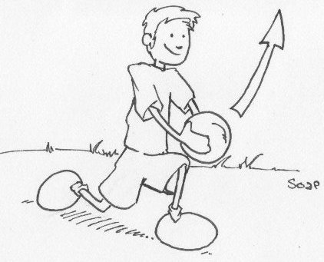

Задача: обучать сохранению равновесия при метании сбоку – назад

Задание: выполнять броски набивного мяча назад, включая в движение обе ноги или одну ногу; вес снаряда не более 2 кг

Вероятное поведение занимающихся: спортсменам трудно удерживаться в стабильном положении во время таких бросков, и нога, находящаяся сзади, может подогнуться при броске с включением одной ноги

Инструкции по выполнению упражнения:
- следить за поддержанием равновесия;
- выпрямлять тело полностью;
- выполнять метание назад по прямой;
- вытянуться после выпуска снаряда в сторону метания

Рекомендации:
- выполнять метание по намеченной траектории:
- стараться показать хороший результат

Последовательность обучения:
- научиться выполнять разбег (несколько шагов);
- менять снаряды и траекторию полета;
- переходить к играм

Безопасность:
- правильная организация группы;
- пригодные набивные мячи
Инвентарь- набивные мячи

